Утвержден пунктом 1.2 протокола заседания
Антинаркотической комиссии
Ханты-Мансийского автономного округа – Югры
от «19» марта 2024 года № 1

Доклад
о наркоситуации
в Ханты-Мансийском
автономном округе – Югре
в 2023 году

г. Ханты-Мансийск
2024

ОГЛАВЛЕНИЕ

ВВЕДЕНИЕ | 3
1. Характеристика Ханты-Мансийского автономного округа – Югры | 4
2. Анализ уровня и структуры потребления наркотиков в немедицинских целях на основании статистических данных, аналитических справок и социологических исследований | 20
3. Оценка состояния и доступности наркологической медицинской помощи, реабилитации и ресоциализации лиц, допускающих потребление наркотиков в немедицинских целях | 69
4. Анализ, оценка и динамика результатов деятельности в сфере профилактики потребления наркотиков в немедицинских целях | 79
5. Анализ, оценка и динамика ситуации в сфере противодействия незаконному обороту наркотиков | 96
6. Оценка результатов реализации государственных программ (подпрограмм) автономного округа, в рамках которых осуществляются антинаркотические мероприятия | 114
7. Информация о ходе исполнения перечня приоритетных направлений (плана мероприятий) реализации Стратегии государственной антинаркотической политики Российской Федерации на период до 2030 года | 125
8. Предварительная оценка состояния наркоситуации в автономном округе в соответствии с Критериями оценки развития наркоситуации в автономном округе (в разрезе муниципальных образований) | 149
9. Краткосрочное (1 год) прогнозирование развития наркоситуации | 164
10. Проекты управленческих решений и предложения по оздоровлению наркоситуации в автономном округе и в Российской Федерации в целом | 168
ПРИЛОЖЕНИЯ 1-38 | в эл. виде

ВВЕДЕНИЕ

В соответствии со Стратегией государственной антинаркотической политики Российской Федерации до 2030 года, утвержденной Указом Президента Российской Федерации от 23 ноября 2020 г. № 733, создана и функционирует на постоянной основе государственная система мониторинга наркоситуации в Российской Федерации.
В соответствии с Методикой и порядком осуществления мониторинга, а также критериями оценки развития наркоситуации в Российской Федерации и ее субъектах, утвержденной подпунктом 4.3 решения Государственного антинаркотического комитета (протокол от 25 июня
2021 г. № 48 с изменениями и дополнениями от 26 декабря 2022 г. (протокол № 51), в Ханты-Мансийском автономном округе – Югре» проводится мониторинг наркоситуации.
Мониторинг осуществляется в целях:
определения состояния наркоситуации в автономном округе и масштабов незаконного распространения и потребления наркотиков;
выявления, прогнозирования и оценки угроз национальной безопасности, связанных с незаконным оборотом наркотиков и их прекурсоров;
оценки эффективности проводимой в автономном округе антинаркотической политики и формирования предложений по ее оптимизации.
Мониторинг позволяет получать актуальную информацию о состоянии процессов и явлений в сфере оборота наркотиков и их прекурсоров, а также в области противодействия их незаконному обороту, профилактики незаконного потребления наркотиков, лечения, комплексной̆ реабилитации и ресоциализации лиц, допускающих незаконное потребление наркотиков в немедицинских целях; своевременно выявлять негативные тенденции развития наркоситуации, новые угрозы национальной̆ безопасности, возникающие вследствие незаконного оборота наркотиков; прогнозировать развития наркоситуации и вырабатывать предложения по ее улучшению.

Доклад
о наркоситуации в Ханты-Мансийском
автономном округе – Югре в 2023 году

1. Характеристика Ханты-Мансийского автономного округа – Югры

Ханты-Мансийский автономный округ – Югра (далее также – автономный округ, округ, ХМАО-Югра, Югра) расположен в срединной части России. Он занимает центральную часть Западно-Сибирской равнины. На севере округ граничит с Ямало-Ненецким автономным округом, на северо-западе – с Республикой Коми, на юго-западе со Свердловской областью, на юге – с Тобольским и Уватским районами Тюменской области, на юго-востоке и востоке – с Томской областью и Красноярским краем.
Ханты-Мансийский автономный округ – Югра входит в состав Уральского федерального округа. Административный центр округа – город Ханты-Мансийск. Площадь Ханты-Мансийского автономного округа – Югры составляет 534,8 тыс. кв. километров. С юга на север он простирается на 900 километров, с запада на восток – на 1400 километров. Из городов самым большим по численности населения является Сургут – 406,9 тыс. человек, из районов – Сургутский – 127,6 тыс. человек. По площади территории на первых местах находятся Нижневартовский – 21,9 %, Сургутский – 19,7 %, Березовский районы – 16,5 %.
Количество муниципальных образований – 105, в том числе: 13 городских округов (Когалым, Лангепас, Мегион, Нефтеюганск, Нижневартовск, Нягань, Покачи, Пыть-Ях, Радужный, Сургут, Урай, Ханты-Мансийск, Югорск); 9 муниципальных районов (Белоярский, Березовский, Кондинский, Нефтеюганский, Нижневартовский, Октябрьский, Советский, Сургутский, Ханты-Мансийский); 26 городских и 57 сельских поселений.
По оценке Федеральной службы государственной статистики на 1 января 2023 года численность постоянного населения автономного округа составила 1730,3 тыс. человек и по сравнению с аналогичной датой 2021 года увеличилась на 16,5 тыс. человек (на 1 января 2022 года численность составляла 1713,8 тыс. человек, на 1 января 2021 года - 1687,6 тыс. человек).
Естественный прирост населения за 2022 год составил 7,9 тыс. человек (за 2021 год – 5,3 тыс. человек, за 2020 год - 7,7 тыс. человек). Автономный округ сохранил 10-ю позицию по коэффициенту рождаемости в Российской Федерации, что обусловлено применением инновационных методов в медицине, решением приоритетных задач по охране здоровья матери и ребенка. Югра заняла 6-ю позицию среди лидеров - субъектов Российской Федерации с наилучшими показателями по коэффициенту естественного прироста (показатель 4,6 на 1000 человек населения, по РФ –
-4,0). По коэффициенту рождаемости округ занял 12 место – 11,1 на 1000 человек населения (в РФ этот показатель составил 8,9 на 1000 населения); 5 место по коэффициенту смертности – 6,5 на 1000 человек населения (РФ – 12,9 на 1000 населения).
В Демографическом рейтинге регионов – 2023 Рейтингового агентства ООО «РИА Рейтинг» Югра заняла 5-е место, улучшив за год свой рейтинг на 4 позиции (в 2022 году регион занимал 9-е место).
Таблица 1.1
Численность постоянного населения на 1 января 2022 года
а также в среднем за год, предшествующий отчетному
(с разбивкой по половозрастным характеристикам)
Возраст (лет) | Все население (чел.)
 | мужчины и женщины | мужчины | женщины
Численность постоянного населения, в том числе в возрасте: | 1 702 240 | 829 633 | 872 607
14-60 | 1 128 329 | 559 321 | 569 008
0-17, из них: | 428 145 | 220 166 | 207 979
0-13 | 342 973 | 176 342 | 166 631
0-14 | 365 319 | 187 830 | 177 489
14-17 | 85 172 | 43 824 | 41 348
18-24 | 122 765 | 59 695 | 63 070
25-29 | 97 884 | 51 202 | 46 682
30-34 | 137 725 | 71 615 | 66 110
35-39 | 164 466 | 82 792 | 81 674
40-44 | 144 348 | 70 545 | 73 803
45-49 | 129 353 | 62 264 | 67 089
50 и старше, из них: | 477 554 | 211 354 | 266 200
50-54 | 110 707 | 53 869 | 56 838
55-59 | 111 395 | 52 259 | 59 136
60 и старше | 255 452 | 105 226 | 150 226
Численность постоянного населения в среднем за год, предшествующий отчетному | 1 687 654

Таблица 1.2
Численность постоянного населения
на 1 января 2023 года, а также в среднем за год
(с разбивкой по половозрастным характеристикам)
Возраст (лет) | Все население (чел.)
 | мужчины и женщины | мужчины | женщины
Численность постоянного населения, в том числе в возрасте: | 1 730 353 | 833 816 | 896 537
14-60 | 1 136 101 | 557 247 | 578 854
0-17, из них: | 433 003 | 222 335 | 210 668
0-13 | 344 069 | 176 525 | 167 544
0-14 | 368 056 | 188 899 | 179 157
14-17 | 88 934 | 45 810 | 43 124
18-24 | 127 170 | 63 572 | 63 598
25-29 | 95 675 | 49 419 | 46 256
30-34 | 134 938 | 66 998 | 67 940
35-39 | 169 455 | 83 725 | 85 730
40-44 | 150 397 | 72 421 | 77 976
45-49 | 130 210 | 61 775 | 68 435
50 и старше, из них: | 489 505 | 213 571 | 275 934
50-54 | 113 011 | 54 516 | 58 495
55-59 | 104 302 | 49 088 | 55 214
60 и старше | 272 192 | 109 967 | 162 225
Численность постоянного населения в среднем за год | 1 722 058

Ханты-Мансийский автономный округ – Югра относится к одному
из самых «молодых» регионов Российской Федерации. Численность молодёжи в возрасте от 14 до 35 лет на начало 2023 года составила 481019 человек; молодежь в возрасте 14-24 лет – 216 104 человек (в 2022 году –
207 937 человек, в 2021 году – 201 704 человека, в 2020 году – 197 395 человек).
В автономном округе по итогам 2022 года наблюдается миграционный прирост 8,7 тыс. человек (по итогам 2021 года – 10,3, по итогам 2021 года – 6,2 тыс. человек).
Итоги социально-экономического развития Ханты-Мансийского автономного округа – Югры в 2022 году характеризуют его устойчивое социально-экономическое положение.

Таблица 2
Динамика социально-экономического развития
Ханты-Мансийского автономного округа – Югры
Показатели | Январь-декабрь
 | 2020 | 2021 | 2022
Индекс промышленного производства, % | 91,6 | 102,0 | 102,8
Ввод в действие жилых домов с учетом жилых домов, построенных на земельных участках, предназначенных для ведения гражданами садоводства, тыс. кв. м | 993,3 | 898,2 | 877,8
Среднедушевые доходы населения, рублей | 54 588,00 | 57 012,00 | 63 454,00
Реальные денежные доходы населения, % | 100,1 | 100,6 | 103,1
Среднемесячная номинальная начисленная заработная плата одного работника, рублей | 79 822,00 | 85 447,00 | 97 562,00
Реальная заработная плата, % | 103,5 | 102,3 | 105,2
Индекс физического объема оборота розничной торговли, % | 96,2 | 108,3 | 94,7
Индекс физического объема платных услуг населению, % | 87,3 | 114,8 | 105,1
Индекс потребительских цен и тарифов на конец периода, % | 103,9 | 105,5 | 107,1
Поступление налогов и сборов и иных обязательных платежей с территории Югры в консолидированный бюджет Российской Федерации, млрд. рублей | 2 300,20 | 4 096,70 | 4 628,30
Уровень зарегистрированной безработицы к экономически активному населению (на конец периода), % | 3,01 | 0,49 | 0,38

Хозяйствующие субъекты. На начало 2023 года в округе учтено 28,5 тыс. юридических лиц. Большинство организаций относилось к видам деятельности: оптовая и розничная торговля, ремонт автотранспортных средств и мотоциклов (19,7%), строительство (13,7%), транспортировка и хранение (10,4%), деятельность профессиональная, научная и техническая (7,4%), деятельность по операциям с недвижимым имуществом (7,2%). Основная часть (85,7%) учтенных юридических лиц имели частную форму собственности.
Финансово-хозяйственная деятельность организаций по данным бухгалтерской (финансовой) отчетности за 2022 год характеризовалась положительным сальдированным результатом (прибыль минус убыток) в размере 84,3 млрд. рублей (за 2021 год – 1426,3 млрд.). В январе - декабре 2023 года сальдированный финансовый результат организаций (без субъектов малого предпринимательства, кредитных организаций, государственных (муниципальных) учреждений, некредитных финансовых организаций) в автономном округе составил 2203162,1 млн. рублей.
В 2022 году доля прибыльных организаций составила 80,9% от общего количества с общей суммой прибыли 672,8 млрд. рублей (в 2021 году – соответственно 80,5% и 1463,2 млрд. рублей). Доля убыточных организаций составила 19,1% с общей суммой убытка 588,6 млрд. рублей (в 2021 году – соответственно 19,5% и 36,9 млрд. рублей).
За январь-декабрь 2023 года организации Югры получили прибыль в размере 2 295, 7 млрд. рублей, убыток составил 92 555,4 млн. рублей. Доля организаций, получивших прибыль в январе - декабре 2023 года, составила 73,8%. В общем объеме прибыли наибольшая доля принадлежит организациям, занятым добычей полезных ископаемых – 94,5%, обеспечением электрической энергией, газом и паром; кондиционированием воздуха – 2,2%.
Инвестиции. В 2022 году в экономику и социальную сферу организациями (без субъектов малого предпринимательства и объема инвестиций, не наблюдаемых прямыми статистическими методами) вложено 1 267,1 млрд. рублей инвестиций в основной капитал (рост к 2021 году – 10,4%). В расчете на душу населения региона значение показателя составило 735,8 тыс. рублей (в 2021 году – 623,5 тыс.). Собственные средства организаций (без субъектов малого предпринимательства и объема инвестиций, не наблюдаемых прямыми статистическими методами) составили 88,0% (в 2021 году – 87,0%) от их общего объема. За счет привлеченных средств осуществлялось 12,0% инвестиций (против 13,0% в 2021 году), на долю средств бюджетов всех уровней приходилось 3,0% (4,2%). Наибольшая инвестиционная активность отмечена в организациях добычи полезных ископаемых (86,7% от общего объема инвестиций).
Общий объем финансовых вложений организаций (без субъектов малого предпринимательства, кредитных организаций, государственных (муниципальных) учреждений, некредитных финансовых организаций) оценивался в размере 6 527,3 млрд. рублей (в 2021 году – 7 046,7 млрд.). Долгосрочные финансовые вложения составили 723,0 млрд. рублей (11,1% от общего объема), краткосрочные – 5804,3 млрд. (88,9%).
Промышленное производство. Индекс промышленного производства в автономном округе в 2022 году составил в среднем 102,8% (в добыче полезных ископаемых – 103,6%, в обрабатывающем секторе – 99,7%, в обеспечении электрической энергией, газом и паром, кондиционировании воздуха – 102,2%, водоснабжении; водоотведении, организации сбора и утилизации отходов, деятельности по ликвидации загрязнений – 116,1%).
Индекс цен производителей промышленных товаров, реализованных на внутреннем рынке, в декабре 2022 года к декабрю предыдущего года сложился на уровне 79,1% (в добыче полезных ископаемых – 80,5%, обрабатывающих производствах – 67,4%, обеспечении электрической энергией, газом и паром, кондиционировании воздуха – 107,4%, водоснабжении; водоотведении, организации сбора и утилизации отходов, деятельности по ликвидации загрязнений – 106,5%).
В 2023 году индекс промышленного производства в Югре составил 97,6%. Так, добыча полезных ископаемых в прошлом году снизилась на 2,4%. Обрабатывающие производства сократили выпуск на 2,8%. Производство в сфере обеспечения электроэнергией, газом и паром, кондиционировании воздуха снизилось на 2,2%; деятельность в сфере водоснабжения, водоотведения, организации сбора и утилизации отходов, ликвидации загрязнений - на 0,3%.
Сельское хозяйство. Индекс производства продукции сельского хозяйства в хозяйствах автономного округа всех категорий в 2022 году составил 88,1% к уровню предыдущего года (по сельскохозяйственным организациям – 117,4%, хозяйствам населения – 94,5%, крестьянским (фермерским) хозяйствам, индивидуальным предпринимателям – 65,2%). Объем продукции растениеводства снизился на 2,4%, животноводства – на 20,7%.
В расчете на душу населения производство картофеля составило 31 кг, овощей – 12 кг, молока – 15 кг, мяса (в убойном весе) – 6 кг, яиц – 34 штуки.
Индекс цен производителей сельскохозяйственной продукции, реализованной сельскохозяйственными организациями, в декабре 2022 года к декабрю предыдущего года составил 107,5%.
Строительство. В 2022 году строительными организациями выполнено работ собственными силами на сумму 417,4 млрд. рублей (95,2% к предыдущему году).
За год введено в действие 2,8 тыс. зданий жилого (с учетом жилых домов, построенных на земельных участках, предназначенных для ведения гражданами садоводства) и нежилого назначения общей площадью 1 430,1 тыс. кв. метров (102,3% к уровню 2021 года).
Организациями всех форм собственности и населением построено 13,5 тыс. квартир общей площадью жилых помещений 877,8 тыс. кв. метров. В расчете на 1000 населения ввод жилых домов составил 510 кв. метров.
Ввод жилья населением региона за счет собственных и привлеченных средств (с учетом жилых домов, построенных на земельных участках, предназначенных для ведения садоводства) равнялся 231,2 тыс. кв. метров. Доля индивидуального домостроения в общем вводе жилых домов составила 26,3%.
В 2022 году сводный индекс цен на продукцию (затраты, услуги) инвестиционного назначения в строительной сфере к предыдущему году составил 114,7% (на строительную продукцию – 109,1%, на приобретение машин и оборудования инвестиционного назначения – 125,3%, на прочую продукцию (затраты, услуги) инвестиционного назначения – 114,5%).
В 2023 году организациями автономного округа всех форм собственности и индивидуальными застройщиками введено в действие (с учетом жилых домов, построенных на земельных участках, предназначенных для ведения гражданами садоводства) 955,3 тыс. кв. метров общей площади жилых помещений, что составило 108,8% к январю-декабрю 2022 года.
Торговля и услуги населению. Оборот розничной торговли Югры в 2022 году составил 509,2 млрд. рублей (94,7% к 2021 году). Оборот розничной торговли в расчете на одного жителя округа сложился в размере 295,7 тыс. рублей против 289,0 в 2021 году. В январе – декабре 2023 года оборот розничной торговли в автономном округе составил 557,6 млрд. рублей и увеличился на 9,4% (в сопоставимых ценах) в сравнении с соответствующим периодом 2022 года.
За 2022 год населению Югры продано пищевых продуктов, включая напитки, и табачных изделий на сумму 244,6 млрд. рублей (на 4,5% меньше, чем в 2021 году), непродовольственных товаров – на 264,6 млрд. рублей (на 5,9%). Удельный вес пищевых продуктов, включая напитки, и табачных изделий в обороте розничной торговли составил 48,0%, непродовольственных товаров – 52,0%.
Оборот общественного питания оценивался в 2022 году в 37,7 млрд. рублей, увеличившись по сравнению с предыдущим годом на 2,5%. В расчете на душу населения сумма оборота ресторанов, баров, кафе, столовых составила 21,9 тыс. рублей (в 2021 году – 20,7 тыс.). В январе – декабре 2023 года оборот общественного питания составил 43,8 млрд. рублей (112,2% к соответствующему периоду предыдущего года).
В 2022 году населению Югры было оказано рыночных услуг на 147,4 млрд. рублей, что выше уровня 2021 года на 3,9%. Наиболее востребованными были коммунальные услуги (21,0% от общего объема услуг), телекоммуникационные (18,3%), транспортные (18,1%), жилищные (11,9%), бытовые (8,3%), медицинские (6,8%), системы образования (6,3%). В расчете на каждого жителя округа предоставлено услуг в среднем на сумму 85,6 тыс. рублей (в 2021 году – 78,9 тыс.). В январе-декабре 2023 года населению автономного округа оказано платных услуг во всех секторах их реализации на 165107,5 млн. рублей, что составило 103,2% к соответствующему периоду предыдущего года.
Индекс потребительских цен в декабре 2022 года к декабрю предыдущего года составил 107,1% (на продовольственные товары – 107,1%, непродовольственные – 105,7%, услуги – 109,3%). В декабре 2023 года индекс потребительских цен составил 100,8% относительно предыдущего месяца, в том числе на продовольственные товары – 101,3%, непродовольственные товары – 100,1%, услуги – 101,0%.
Таким образом, на конец декабря 2023 года цены и тарифы на потребительские товары и услуги относительно декабря предыдущего года Югре увеличились в среднем на 4,6% (по России – на 7,4%). Повышение цен на продовольственные товары составило 6,6% (по России – 8,2%), на непродовольственные товары – на 0,8% (по России – на 6,0%). Тарифы на услуги населению выросли на 7,4% (по России – на 8,3%).
Среди наблюдаемых видов продуктов питания по сравнению с декабрем 2022 года подорожали яйца куриные (на 44,0%), плодоовощная продукция (на 17,5%), мясо и птица (на 16,1%), сахар-песок (на 12,9%), колбасные изделия и продукты из мяса и птицы (на 10,4%), масло сливочное (на 3,8%) и другие. Рост цен на кондитерские изделия не превысил 1%. Наблюдалось снижение цен на масло подсолнечное (на 6,3%), макаронные изделия (на 5,3%), сыр (на 3,4%) и другие. Повышение цен на алкогольные напитки составило 4,6%.
Среди наблюдаемых Росстатом видов непродовольственных товаров отмечалось повышение цен на медикаменты (на 6,3%), мебель (на 5,6%), табачные изделия (на 5,4%), строительные материалы (на 3,2%) и другие. Наблюдалось снижение цен на телерадиотовары (на 16,5%), одежду и белье (на 15,3%), обувь (на 13,5%), трикотажные изделия (на 10,2%), электротовары и другие бытовые приборы (на 4,8%), моющие и чистящие средства (на 4,6%), парфюмерно-косметические товары (на 3,1%). Цены на дизельное топливо выросли на 14,0%, на бензин автомобильный – на 11,3%.
Среди наблюдаемых Росстатом видов услуг увеличились тарифы на услуги зарубежного туризма (на 31,0%), пассажирского транспорта (на 23,7%), банков (на 21,3%), медицинские (на 9,5%), ветеринарные (на 9,0%), правового характера (на 5,8%), образования (на 4,0%), бытовые (на 3,9%), телекоммуникационные (на 2,2%), дошкольного воспитания (на 2,6%), санаторно-оздоровительные и жилищные и коммунальные услуги (на 2,4%), физической культуры и спорта (на 1,4%) и другие. Рост тарифов на услуги организаций культуры, гостиниц и прочих мест проживания не превысил 1%. Наблюдалось снижение тарифов на услуги страхования (на 1,1%).
Автомобильный транспорт. Грузооборот автомобильного транспорта организаций (без субъектов малого предпринимательства, с учетом физических лиц, осуществляющих перевозки грузов на коммерческой основе) составил в Югре в 2022 году 4,3 млрд. тонно-километров (96,0% к уровню 2021 года). Пассажирооборот автомобильного транспорта общего пользования (с учетом физических лиц, осуществляющих перевозки пассажиров на коммерческой основе) равнялся 1205,0 млн. пассажиро-километров (больше на 30,7%). Индекс тарифов на грузовые перевозки автомобильным транспортом в 2022 году к предыдущему году составил 102,5%, на пассажирские перевозки – 103,7%.
За январь-декабрь 2023 года грузооборот автомобильного транспорта организаций (без субъектов малого предпринимательства) составил 2 239,6 млн. тонно-километров или 104,1% к соответствующему периоду предыдущего года.
Дорожное хозяйство. На 1 января 2022 года протяженность автомобильных дорог общего пользования федерального, регионального, межмуниципального и местного значения на территории автономного округа составляла 7 363,6 км, в том числе: местного назначения – 4 080,9 км; регионального значения – 2 848,7 км; федерального значения – 433,9 км.
В 2023 году из дорожного фонда автономного округа муниципальным образованиям на строительство, ремонт дорог направлены 1,9 млрд. рублей. Завершено строительство 2,64 км автомобильных дорог местного значения; отремонтировано 53,7 км дорог; введен в эксплуатацию мостовой переход через протоку Чеускино на автомобильной дороге Нефтеюганск – левый берег реки Обь; завершена реконструкция автомобильной дороги «Сургут – Лянтор». По данным Федеральной службы государственной статистики, автономный округ занимает второе место по качеству дорог среди российских регионов – 86,5% региональных трасс соответствуют нормативным требованиям.
Наука и инновации. На конец 2022 года научными исследованиями и разработками занимались 18 организаций (без субъектов малого предпринимательства) с численностью персонала 972 человека. По сравнению с предыдущим годом число организаций увеличилось на 12,5%, численность персонала в них выросла незначительно (на 0,3%).
Общие затраты на исследования и разработки за 2022 год составили 3,7 млрд. рублей, что в фактически действовавших ценах на 45,9% выше уровня предыдущего года. Уровень инновационной активности организаций (без субъектов малого предпринимательства) составил 6,0% от общего числа обследованных организаций. За 2022 год на инновационную деятельность организациями израсходовано 87,4 млрд. рублей, что в фактически действовавших ценах на 25,0% выше уровня 2021 года. Объем отгруженных инновационных товаров, выполненных работ, оказанных услуг инновационно-активными организациями вырос на 11,0% и составил 26,3 млрд. рублей.
Туризм и отдых. Для лечения и отдыха жителей автономного округа на конец 2022 года действовала 31 санаторно-курортная организация и организация отдыха (на конец 2021 года – 26), из них 4 санатория, как и в прошлом году. Число обслуженных лиц в них составило 109,3 тыс. человек (в 2021 году – 88,7), в том числе в санаториях – 9,8 тыс. человек (в 2021 году – 6,4 тыс.).
Гостиничные услуги оказывали 209 гостиниц и аналогичных средств размещения общей вместимостью 11,7 тыс. мест. За год ими предоставлено 1061,9 тыс. ночевок (в 2021 году – 885,9 тыс.).
Туристскими фирмами Югры в 2022 году реализовано 28,9 тыс. турпакетов (в 2021 году – 26,2 тыс.), обслужено 57,4 тыс. человек (59,2 тыс.). Доля реализованных турпакетов по территории России составила 42,4%, по другим странам – 57,6%. Стоимость реализованных турпакетов за год увеличилась с 3005,7 млн. рублей до 3636,3 млн.
В 2022 году численность отдохнувших детей за лето в организациях, предоставляющих услуги по организации отдыха и оздоровления детей, составила 49,8 тыс. человек (в 2021 году – 46,1 тыс.).
Для привлечения жителей к занятиям спортом работали 4 стадиона (в 2021 году также 4), 998 спортивных залов (в 2021 году – 972), 148 плавательных бассейнов (в 2021 году – 141) и другие спортивные сооружения.
Уровень жизни населения. В 2022 году денежные доходы в расчете на душу населения Югры составили 63,5 тыс. рублей в месяц (в 2021 году – 57,0 тыс. рублей). Среднемесячная номинальная начисленная заработная плата одного работника равнялась 97,6 тыс. рублей. Размер реальной заработной платы к уровню предыдущего года вырос на 5,2%. На начало 2023 года просроченная задолженность по заработной плате в организациях (без субъектов малого предпринимательства) наблюдаемых видов экономической деятельности отсутствовала.
Среднемесячная номинальная начисленная заработная плата одного работника организаций в январе-ноябре 2023 года составила 103 642 рубля или 107,9% в реальном исчислении к январю-ноябрю 2022 года.
По данным Пенсионного фонда Российской Федерации средний размер назначенных пенсий в округе на конец 2022 года составил 28,0 тыс. рублей. Реальный размер пенсий к уровню 2021 года повысился на 6,3%.
По данным Банка России общий объем средств (вкладов) в кредитных организациях (с учетом данных по учреждениям Сберегательного Банка) увеличился на 6,4% и в 2022 году составил 306,4 тыс. рублей на одного жителя. В учреждениях Сберегательного банка средства (вклады) населения по сравнению с предыдущим годом выросли на 2,2% и равнялись 198,7 тыс. рублей в расчете на душу населения.
Общий жилищный фонд в округе на конец года насчитывал 37,4 млн. кв. метров общей площади жилых помещений, что на 1,5% больше, чем в предыдущем году. В среднем на одного жителя приходилось 21,6 кв. метра жилья, что соответствовало значению предыдущего года. Средняя цена 1 кв. метра проданных квартир на конец 2022 года на первичном рынке жилья составила 95,2 тыс. рублей, на вторичном – 98,1 тыс. рублей.
Обеспеченность жителей автономного округа в 2022 году личными легковыми автомобилями (по данным МВД России) в расчете на 1000 населения составила 379 штук (в 2021 году – 376).
Социальная сфера.
Здравоохранение. На конец 2022 года медицинскую помощь населению автономного округа оказывали в 226 амбулаторно-поликлинических и 54 больничных организациях, 182 женских консультациях, детских поликлиниках, отделениях (кабинетах), 66 фельдшерско-акушерских пунктах. Кроме того, действовало 39 станций (отделений) скорой медицинской помощи. Зарегистрировано 12,6 тыс. больничных коек. Показатель обеспеченности населения больничными койками в расчете на 10000 жителей за год изменился с 73,7 до 72,6. Мощность амбулаторно-поликлинических организаций составила 46,6 тыс. посещений в смену. Обеспеченность на 10 000 населения такими учреждениями в 2022 году равнялась 269,2 посещений (в 2021 году – 267,6). Численность врачей и среднего медицинского персонала составила соответственно 10,1 тыс. и 24,2 тыс. человек. В расчете на 10 000 населения показатель обеспеченности жителей региона врачами в сравнении с 2021 годом изменился незначительно и составил 58,4, средним медицинским персоналом – с 141,1 в 2021 году до 139,9 в 2022 году.
Согласно Отчету Губернатора ХМАО-Югры по состоянию на 30 ноября 2023 года автономный округ занимает третью позицию среди регионов страны по качеству медицинской помощи. За 10 месяцев 2023 года высокотехнологичную медицинскую помощь получили 14 248 человек. Введены в эксплуатацию с опережением контрактных сроков 1 поликлиника, 5 врачебных амбулаторий, 4 ФАПа, 1 филиал лечебного учреждения; осуществлен капитальный ремонт 10 поликлиник, 2 ФАПов. Обеспечено бесплатными льготными лекарствами почти 160 тыс. югорчан. С целью раннего выявления заболеваний диспансеризацию и профилактические медицинские осмотры за 10 месяцев 2023 года прошли более 838 тыс. жителей региона, в том числе 124 тыс. человек – углубленные обследования после перенесенного заболевания КОВИД-19.
В 2022 году физкультурно-оздоровительную деятельность на территории автономного округа осуществляло 1 561 учреждение, объединение и организация, в том числе 7 государственных учреждений. Организацией физкультурно-оздоровительной и спортивной работы в автономном округе занимались 6,7 тыс. физкультурных работников. В 2023 году завершено строительство 2 объектов физкультурно-оздоровительного комплекса; оборудованы 4 «умных» спортивных площадки. Центр адаптивного спорта Югры вошел в тройку лучших организаций адаптивного спорта России.
По предварительным оценкам в 2023 году более 950 тыс. жителей автономного округа систематически занимались физической культурой и спортом.
Сеть учреждений социального обслуживания населения в автономном округе на конец 2022 года включала в себя 44 организации, в том числе 29 организаций социального обслуживания для граждан пожилого возраста и инвалидов, 13 организаций социального обслуживания семьи и детей, а также бюджетное учреждение Ханты-Мансийского автономного округа – Югры «Ресурсный центр развития социального обслуживания» и казенное учреждение Ханты-Мансийского автономного округа – Югры «Агентство социального благополучия населения».
В 2023 году в регионе обеспечено оказание 91 меры социальной поддержки. Их получили 450 тыс. югорчан.
Сеть образовательных организаций представлена в Югре 738 организациями, в которых количество обучающихся (воспитанников) в 2022 году составила 497,7 тыс. человек. Численность работников списочного состава образовательных организаций составило 61,0 тыс. человек, из них 30,9 тыс. педагогических и научных работников. Доля педагогических работников в общем количестве работающих в сфере образования – 50,7 %.
В сеть учреждений культуры автономного округа входят 212 общедоступных (публичных) библиотек, 96 организаций культурно-досугового типа, 39 сетевых единиц музеев, 9 театров, 2 концертные организации, 2 парка культуры, 1 учреждение кинопоказа и кинопроката, 146 стационарных киноустановок, а также 5 прочих учреждений (организационно-методические центры и др.). Среднесписочная численность работников сферы культуры и образования в сфере культуры составила 8,0 тыс. человек, из них 5,6 тыс. человек – работники учреждений культуры, 2,4 тыс. человек – работники учреждений образования в сфере культуры.
Занятость и безработица. Численность рабочей силы, по данным выборочного обследования рабочей силы Росстата, в среднем за 2022 год составила в Югре 911,4 тыс. человек, из которых 98,0% были заняты в экономике, остальные не имели занятия, но активно его искали и в соответствии с методологией Международной Организации Труда классифицировались как безработные.
Численность занятых в экономике автономного округа составила 893,0 тыс. человек и изменилась незначительно по сравнению с 2021 годом. Среднесписочная численность работников организаций насчитывала в 2022 году 735,6 тыс. человек.
Общая численность безработных за 2022 год снизилась до 18,5 тыс. человек, составив 2,0% рабочей силы (в 2021 году – 2,6%). Численность безработных, зарегистрированных в органах службы занятости населения, составила на конец 2022 года 3,5 тыс. человек или 0,4% рабочей силы.
По данным органов службы занятости населения автономного округа на конец 2022 года у работодателей имелось в наличии 19,8 тыс. свободных рабочих мест против 18,9 тыс. на аналогичную дату 2021 года. Коэффициент напряженности на регистрируемом рынке труда за рассматриваемый период изменился с 32,1 человек на 100 вакансий до 24,3.
В 2023 году уровень регистрируемой безработицы в Югре достиг минимума за всю историю наблюдений – 0,31% на 1 января 2024 года (против 0,38% на 1 января 2023 года). По данным Департамента труда и занятости населения Ханты-Мансийского автономного округа – Югры по итогам 2023 года численность безработных граждан, зарегистрированных в органах службы занятости населения автономного округа, составила 2 784 человека, что на 20,1% меньше, чем годом ранее – 3 484 человека на 1 января 2023 года. Также зафиксировано снижение значений показателей, отражающих общую безработицу. По данным обследования рабочей силы по методологии Международной организации труда уровень безработицы в Югре по состоянию на 1 января 2024 года составил 1,7 % (год назад – 2,1%), при этом показатель ниже, чем в целом по Российской Федерации (3,0%) и Уральскому федеральному округу (2,4%). По уровню общей безработицы среди субъектов Уральского федерального округа Югра стабильно занимает 2-е место после ЯНАО.
Заявленная работодателями потребность в работниках составила на начало 2024 года 21 899 свободных рабочих мест (вакантных должностей). По сравнению с аналогичной датой прошлого года количество вакансий увеличилось на 2 077 единиц или 10,5% (на 1 января 2023 года – 19 822 единиц).
Коэффициент напряженности по автономному округу на 1 января 2024 года составил 0,2 незанятых гражданина на 1 свободное рабочее место (на 1 января 2023 года – аналогичное значение).
В течение 2023 года за содействием в поиске подходящей работы в органы службы занятости населения автономного округа обратились 32 693 человека, что на 35,7% меньше, чем годом ранее (в 2022 году – 50 816 человек).
Численность граждан, признанных безработными в 2023 году, составила 8 405 человек и в сравнении с прошлым годом их численность снизилась на 24,0% (в 2022 году – 11 053 человека). В структуре безработных граждан более 62,9% составляют женщины, среди возрастных групп, как и прежде, преобладают граждане в возрасте 30-49 лет - 63,8%.
Из числа обратившихся в органы службы занятости населения автономного округа за содействием в поиске подходящей работы трудоустроено 21 784 человека или 66,6%, что меньше показателя аналогичного периода на 25,0% (в 2022 году – 29 030 человек и 57,1% соответственно). Средняя продолжительность периода безработицы по округу на начало 2024 года составила 3,8 месяца, что на уровне показателя на начало 2023 года.
Миграция населения. В 2022 году миграционный прирост составил 9,3 тыс. человек (в 2021 году – 5,4 тыс. человек, в 2020 году – 230 человек, в 2019 году – 240 человек). Регион привлекателен для переезда, что подтверждается миграцией трудоспособного населения. Коэффициент миграционного прироста по итогам 2022 года составил 50,4 на 10 тыс. чел. населения (по России – 4,2 на 10 тыс. чел. населения). В структуре миграционного прироста по итогам 2022 года основная доля (46%) приходится на население младше трудоспособного возраста, доля трудоспособного населения составила 43%, на миграцию населения старше трудоспособного возраста приходится 11%. Миграционному приросту способствует низкий уровень безработицы и инфляции по сравнению с другими регионами Российской Федерации, а также высокая оплата труда работников и дополнительные меры социальной поддержки.
В январе-ноябре 2023 года миграционный прирост составил 19 983 человек, из них – 6 559 перемещались в пределах России.

2. Анализ уровня и структуры потребления наркотиков в немедицинских целях на основании статистических данных, аналитических справок и социологических исследований

Анализ динамики болезненности наркоманией
Мероприятия по противодействию незаконному обороту наркотиков и распространению наркомании, проводимые на территории Ханты-Мансийского автономного округа – Югры субъектами антинаркотической деятельности, оказывают положительное влияние на динамику наркоситуации:
- сократилась общая численность зарегистрированных медицинскими организациями потребителей наркотиков с синдромом зависимости, однако незначительно увеличилась среди лиц с пагубным употреблением наркотиков;
- сократилась общая численность состоящих под наблюдением врача-психиатра-нарколога потребителей наркотиков с синдромом зависимости, однако незначительно увеличилась с пагубным употреблением наркотиков.
Распространенность наркомании (общее количество зарегистрированных больных с наркоманией) в Ханты-Мансийском автономном округе – Югре снизилась (рис. 1), в 2023 г. показатель составил 97,4 на 100 тыс. населения (абс. 1686), в 2022 году 100,7 на 100 тыс. населения (абс. 1734), снижение составило 3,3 %.

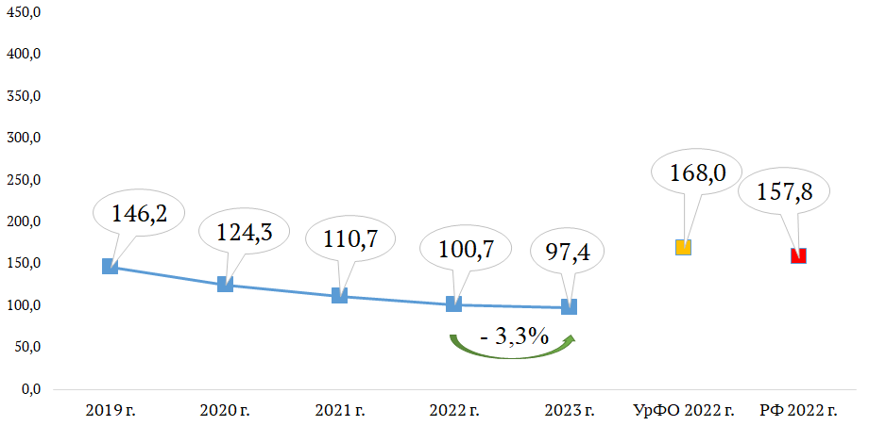

Рис.1. Динамика показателя болезненности наркоманией в 2019-2023 гг.
(на 100 тыс. населения)

Для сравнения, показатель болезненности наркоманией в Российской Федерации за 2022 год составляет 157,8 на 100 тыс. населения, по Уральскому Федеральному округу в 2022 году – 168,0 на 100 тыс. населения.
В разрезе муниципальных образований (рис. 2) уровень болезненности наркоманией в 2023 году имеет тенденцию к увеличению на территории Сургутского района на 16,2 %, что составляет 83,1 на 100 тыс. населения (абс. 105; в 2022 г. – 71,5 на 100 тыс. населения, абс. 90); на территории
г. Ханты-Мансийска на 6,0 %, что составляет 149,5 на 100 тыс. населения (абс. 164; в 2022 г. – 141,0 на 100 тыс. населения, абс. 154); на территории
г. Урая на 20,9 %, что составляет 85,1 на 100 тыс. населения (абс. 35; в 2022 г. – 70,4 на 100 тыс. населения, абс. 29); на территории г. Нягани на 5,0 %, что составляет 121,3 на 100 тыс. населения (абс. 81; в 2022 г. – 115,5 на 100 тыс. населения, абс. 77); на территории г. Югорска на 2,9 %, что составляет 240,9 на 100 тыс. населения (абс. 93; в 2022 г. – 234,0 на 100 тыс. населения, абс. 90) и на территории г. Покачи с 0 случаев в 2022 году до 1 случая (6,2 на 100 тыс. населения). В г. Лангепасе в связи с увеличением численности населения, при сохранении числа зарегистрированных лиц с наркоманией на уровне 2022 года (абс. 46) отмечается снижение болезненности наркоманией на 0,6% (в 2023 г. – 103,1 на 100 тыс. населения, в 2022 г. – 103,7 на 100 тыс. населения). В Березовском районе сохраняется болезненность наркоманией на уровне 2022 года (12,9 на 100 тыс. населения, абс. 3). В других муниципальных образованиях автономного округа отмечается снижение уровня болезненности наркоманией.
В тоже время отмечается превышение уровня окружного показателя болезненности наркоманией в г. Югорске в 2,5 раза и составляет 240,9 на 100 тыс. населения (абс. 93); в Советском районе в 2,2 раза и составляет 219,0 на 100 тыс. населения (абс. 102); в г. Пыть-Яхе в 1,9 раза и составляет 181,4 на 100 тыс. населения (абс. 73), а также в гг. Ханты-Мансийск (на 53,4%) Нижневартовск (на 49,5%), Мегион (на 37,1%), Нягань (на 24,5%) и Лангепас (на 5,9%).
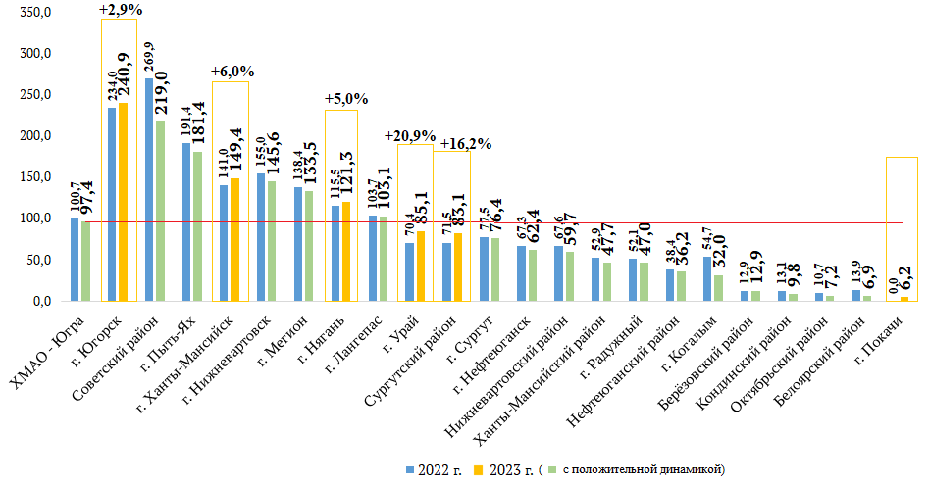
Рис. 2. Болезненность наркоманией в 2022 и 2023 гг. в разрезе муниципальных территорий (на 100 тыс. населения)

В структуре болезненности (рис. 3) 55,2 % наркозависимых лиц имеют диагноз полинаркомании (потребление других наркотиков и их сочетаний) (2022 г. – 53,8 %), 28,5 % - зависимость от употребления опиоидов (2022 г.- 29,5 %), 9,6 % - с зависимостью от других психостимуляторов и 6,7 % - с зависимостью от каннабиноидов (в 2022 году – 9,5 % и 7,3 % соответственно).
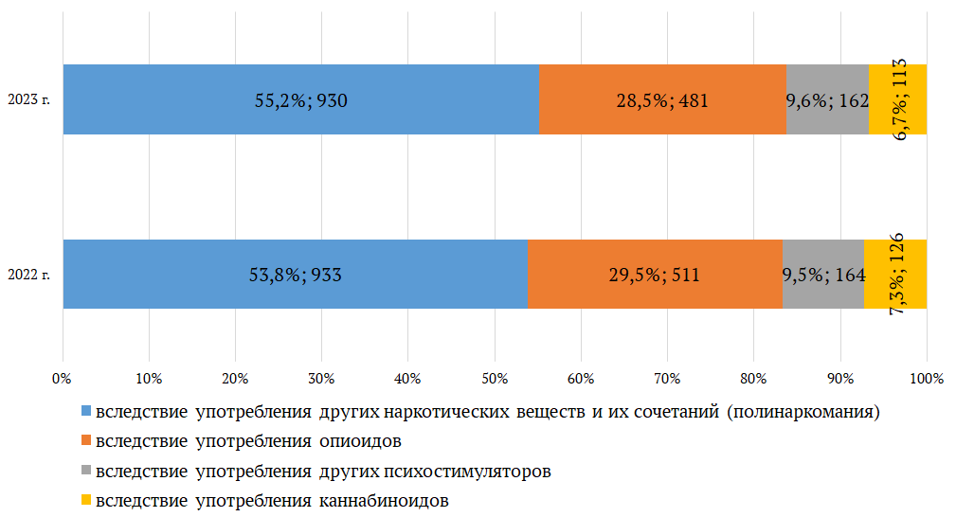
Рис. 3. Структура наркопотребления по болезненности в 2022 - 2023 гг.
(в % от общего числа зарегистрированных наркозависимых; абс.)

Соотношение лиц, зарегистрированных с «синдромом зависимости от наркотиков», по полу составило в 2023 году М : Ж = 4,9 : 1, в процентном соотношении 82,9 % - мужчин и 17,1 % - женщин. В 2022 году соотношение М : Ж = 4,7 : 1, в процентном соотношении 82,4 % - мужчин и 17,6 % - женщин. Данная динамика показывает незначительное уменьшение доли женщин, зарегистрированных с наркоманией на фоне общего снижения числа зарегистрированных лиц с наркоманией. (рис. 4).
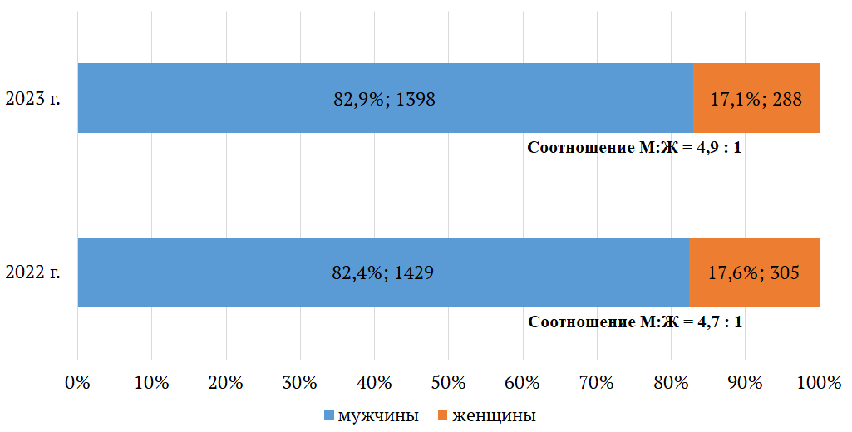
Рис. 4. Соотношение зарегистрированных наркозависимых по полу
в 2022 - 2023 году (в % от общего числа зарегистрированных наркозависимых; абс.)

В структуре болезненности в 2023 году несовершеннолетних с наркоманией не зарегистрировано. В 2022 году было зарегистрировано 2 несовершеннолетних с наркоманией (2 подростка с полинаркоманией в г. Сургуте), или 0,5 на 100 тыс. несовершеннолетних.
Превалирующая возрастная группа среди зарегистрированных наркозависимых лиц – в возрасте 20-39 лет 69,2 % (в 2022 году – 71,9 %) (рис. 5), однако наблюдается тренд на «старение» зарегистрированных потребителей наркотиков с синдромом зависимости.
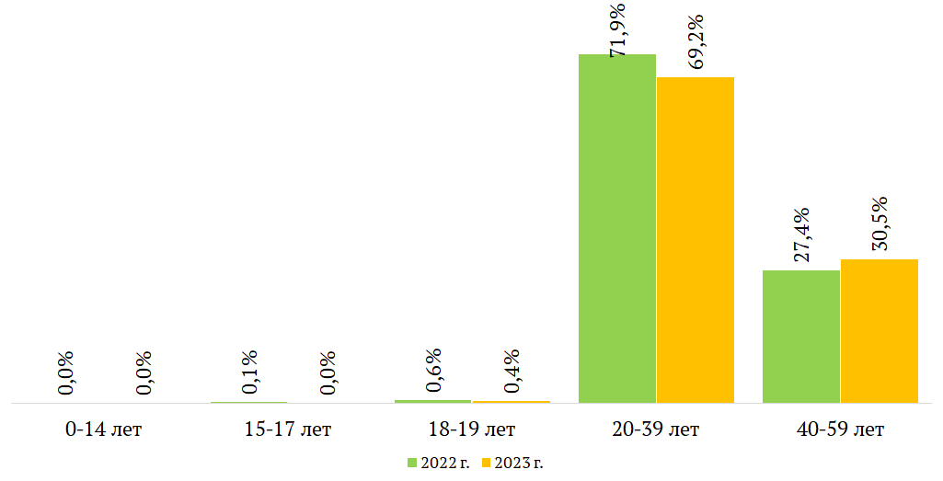
Рис. 5. Соотношение зарегистрированных наркозависимых по возрасту
в 2022 - 2023 году (в % от общего числа зарегистрированных наркозависимых в соответствующем году)

Анализ динамики первичной заболеваемости наркоманией
Уровень первичной заболеваемости наркоманией (то есть количества впервые обратившихся за медицинской наркологической помощью в анализируемом году) в 2019 году составлял 6,2 случаев на 100 тыс. населения, ежегодно данный показатель снижался (до 3,7 случаев в 2022 г.). Однако в 2023 году показатель первичной заболеваемости наркоманией в автономном округе составил 4,5 на 100 тыс. населения (абс. 78) (рис. 6). В 2023 году динамика снижения первичной заболеваемости наркоманией с 2019 года составила -27,4 %, в сравнении с 2022 годом первичная заболеваемость наркоманией увеличилась на 21,6% (в 2022 г. – 3,7 на 100 тыс. населения, абс. 64).
В целом, уровень первичной заболеваемости наркоманией в Югре в 3,1 раза ниже, чем в Уральском Федеральном округе (в 2022 году – 13,9 на 100 тыс. населения) и в 2,1 раза ниже среднего уровня по Российской Федерации (в 2022 году – 9,6 на 100 тыс. населения).
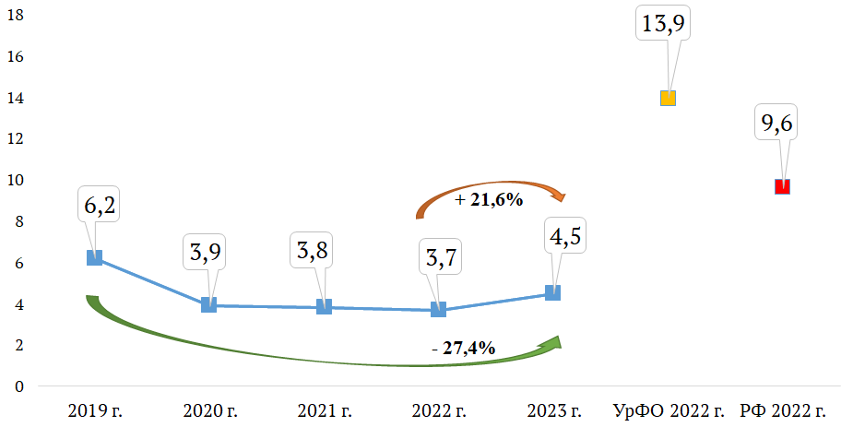
Рис. 6. Динамика первичной заболеваемости наркоманией в 2019-2023 гг.
(на 100 тыс. населения)

Увеличение первичной заболеваемости наркоманией в 2023 году (по отношению к 2022 году) зафиксировано в следующих муниципальных образованиях автономного округа (рис. 7):
- г. Урай – с 4-х случаев в 2022 году до 7-ми новых случаев в 2023 году;
- г. Лангепас – с 3-х случаев до 7-ми;
- г. Когалым – с 0 до 3-х;
- г. Мегион – с 2-х до 5-ти
- г. Нижневартовск – с 10-ти до 11-ти;
- г. Покачи – с 0 до 1-го;
- Пыть-Ях – с 1-го до 2-х;
- г. Югорск – с 2-х до 3-х;
- Березовский район - с 0 до 2-х;
- Сургутский район - с 6-ти до 14-ти.
В городах Нефтеюганск, Нягань и в Советском районе отмечается первичная заболеваемость наркоманией на уровне 2022 года и составляет 2,4; 4,5 и 8,6 на 100 тыс. населения соответственно (в абс. Нефтеюганск – 3 случая, Нягань – 3 случая, Советский район – 4 случая).
В городе Радужном и Белоярском, Кондинском, Нефтеюганском и Октябрьском районах первичная заболеваемость наркоманией в 2022 и 2023 годах не зарегистрирована. В других муниципальных образованиях наблюдается снижение первичной заболеваемости наркоманией.
Наблюдающийся тренд на увеличение первичной заболеваемости наркоманией в указанных муниципальных образованиях нельзя считать значимым, так как разница составляет от единицы до 7-ми новых зарегистрированных случаев.
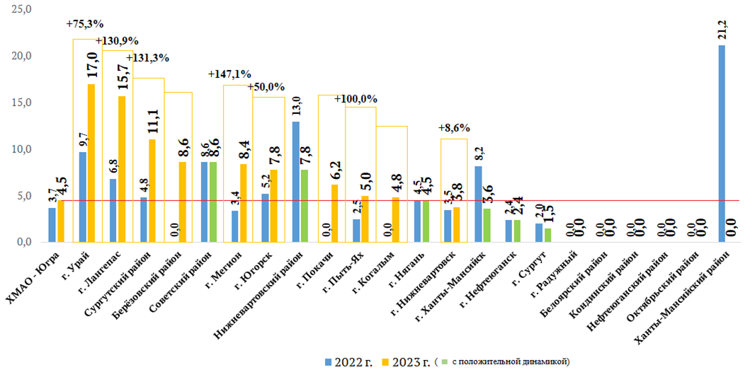
Рис. 7. Первичная заболеваемость наркоманией в 2022-2023 гг.
(на 100 тыс. населения)

В тоже время отмечается превышение уровня окружного показателя первичной заболеваемости наркоманией:
- в г. Урае в 3,8 раза и составляет 17,0 на 100 тыс. населения (абс. 7);
- в г. Лангепасе в 3,5 раза и составляет 15,7 на 100 тыс. населения (абс. 7);
- в Сургутском районе в 2,5 раза и составляет 11,1 на 100 тыс. населения (абс. 14);
- в Березовском и Советском районах в 1,9 раза и составляет по 8,6 на 100 тыс. населения (абс. 2 и 4 соответственно);
- в г. Мегионе в 1,9 раза и составляет 8,4 на 100 тыс. населения (абс. 5);
- в г. Югорске в 1,7 раза и составляет 7,8 на 100 тыс. населения (абс. 3);
- в Нижневартовском районе в 1,7 раза и составляет 7,8 на 100 тыс. населения (абс. 3);
- в гг. Покачи (на 37,8%), Пыть-Ях (на 11,1%) и Когалыме (на 6,7%).
Стоит отметить, что в 2023 году доля взятых под диспансерное наблюдение впервые в жизни по ХМАО – Югре от общего числа взятых под наблюдение за 2023 год составила 43,8% (в 2022 г. – 37,0%). Все впервые выявленные лица с наркотической зависимостью дали добровольное информированное согласие на диспансерное наблюдение у врача-психиатра-нарколога.
Количество лиц, зарегистрированных впервые в жизни с диагнозом наркомания в 2023 году, в абсолютных показателях следующее: Сургутский район – 14 человек; г. Нижневартовск – 11 человек; г. Лангепас и г. Урай – по 7 человек соответственно, г. Сургут – 6 человек; г. Мегион – 5 человек, г.Ханты-Мансийск и Советский район – по 4 человека. В других муниципальных образованиях количество впервые выявленных случаев наркомании зарегистрированных медицинскими организациями не превышает 3-х человек.
Как видно из приведенных данных, сохранявшийся на протяжении последних пяти лет тренд на снижение уровня первичной заболеваемости наркоманией среди населения в 2023 году сменил вектор; увеличилась доля впервые в жизни взятых под наблюдение из общего числа взятых на фоне увеличения числа последних (в 2023 г. – 178 человек, в 2022 г. – 173 человека, + 2,9%).
Снижение первичной заболеваемости наркоманией зафиксировано в
4-х из 22 муниципальных образований:
- в г. Сургуте – на 25,0 % с 8-ми случаев до 6-ти новых случаев, при перерасчете на 100 тыс. населения: 2022 г. – 2,0 и 2023 г. – 1,5;
- в Нижневартовском районе – на 40,0 % с 5-ти случаев до 3-х новых случаев, при перерасчете на 100 тыс. населения: 2022 г. – 13,0 и 2023 г. – 7,8;
- в г. Ханты-Мансийске – на 56,1 % с 9-ти случаев до 4-х новых случаев, при перерасчете на 100 тыс. населения: 2022 г. – 8,2 и 2023 г. – 3,6.
В Ханты-Мансийском районе в 2023 году первичная заболеваемость наркоманией не зарегистрирована, тогда как в 2022 году она составляла 21,2 на 100 тыс. населения (абс. 4).
Из общего числа впервые заболевших наркоманией (рис. 8) в 2023 году у 79,5 % больных установлен диагноз «полинаркомания» (2022 г. – 84,4%); «зависимость от психостимуляторов» – 11,5 % (2022 г. – 9,4%); «зависимость от каннабиноидов» – 6,4 % (2022 г. – 4,7%); диагноз «зависимость от опиатов» (героин, морфин, дезоморфин) – 2,6 % случаев (2022 г. – 1,5%).
Таким образом, в 2023 году отмечается сохранение структуры наркопотребления аналогично 2022 году среди лиц, выявленных впервые в жизни в связи с потреблением наркотических средств разных групп, на фоне увеличения их абсолютного числа.
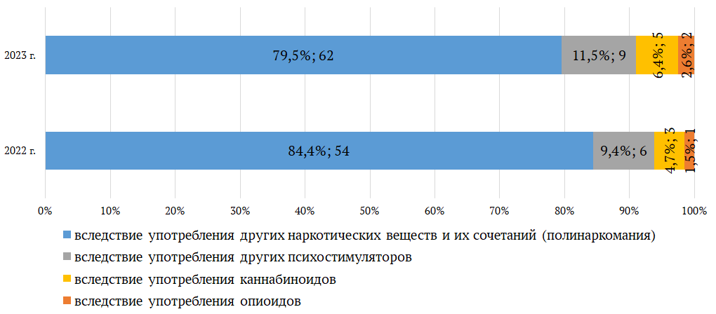
Рис. 8. Структура наркопотребления по первичной заболеваемости
в 2022 - 2023 гг.

Соотношение лиц, зарегистрированных впервые в жизни с «синдромом зависимости от наркотиков», по полу составило в 2023 году М : Ж = 3,3 : 1, в процентном соотношении 76,9 % - мужчин и 23,1 % - женщин. В 2022 году соотношение М : Ж = 2,0 : 1, в процентном соотношении 67,2 % - мужчин и 32,8 % - женщин. Данная динамика показывает относительное и абсолютное увеличение доли мужчин, зарегистрированных с наркоманией впервые в жизни (рис. 9).
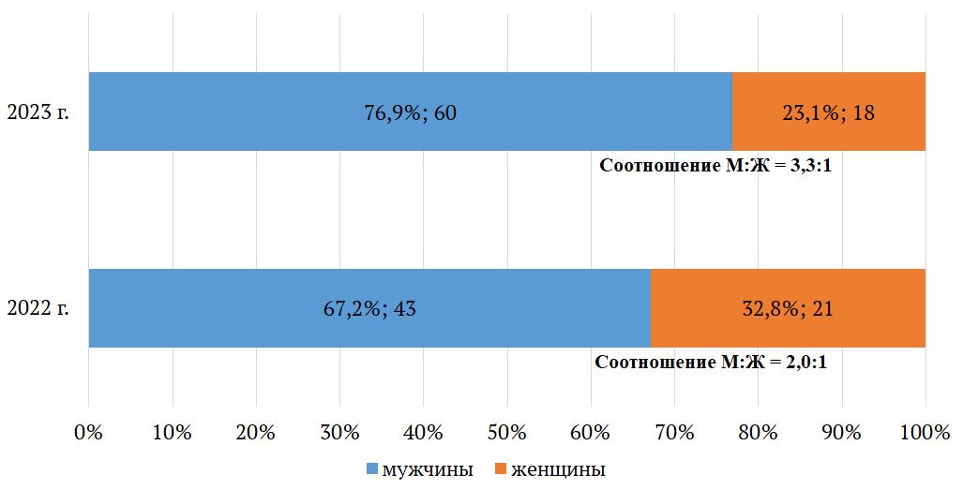
Рис. 9. Соотношение зарегистрированных впервые в жизни наркозависимых по полу в 2022 - 2023 году (в % от общего числа наркозависимых зарегистрированных впервые в жизни; абс.)

В структуре первичной заболеваемости наркоманией в 2023 году, также как в 2022 году несовершеннолетних зарегистрировано не было.
Превалирующая возрастная группа среди зарегистрированных впервые в жизни наркозависимых лиц – в возрасте 20-39 лет 75,6 % (в 2022 году – 90,6 %), однако в 2023 году увеличилась доля лиц в возрасте 40-59 лет до 23,1% (в 2022 году – 6,3%) (рис. 10).
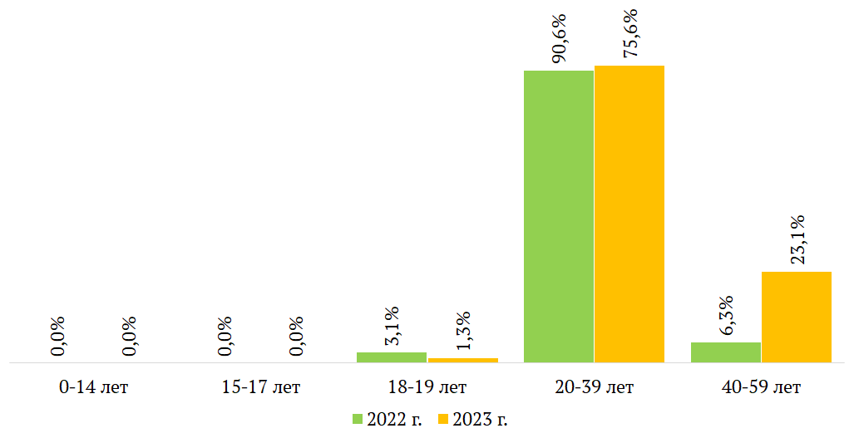
Рис. 10. Соотношение зарегистрированных впервые в жизни наркозависимых по возрасту в 2022 – 2023 году (в % от общего числа зарегистрированных впервые в жизни наркозависимых в соответствующем году)

В связи со смертью с диспансерного наблюдения в 2023 году снято 46 больных наркоманией, что выше показателя прошлого года на 9 случаев
(в 2022 году – 37 человек). В структуре причин смерти (рис. 11) в 2023 году – соматические заболевания – 46 случаев (100,0 %, в 2022 году – 35 случаев, 94,6 %), кроме того в 2022 году сняты с наблюдения в связи со смертью от острого отравления (передозировки) наркотиками – 1 случай (2,7 %); другие причины – 1 случай (2,7 %).
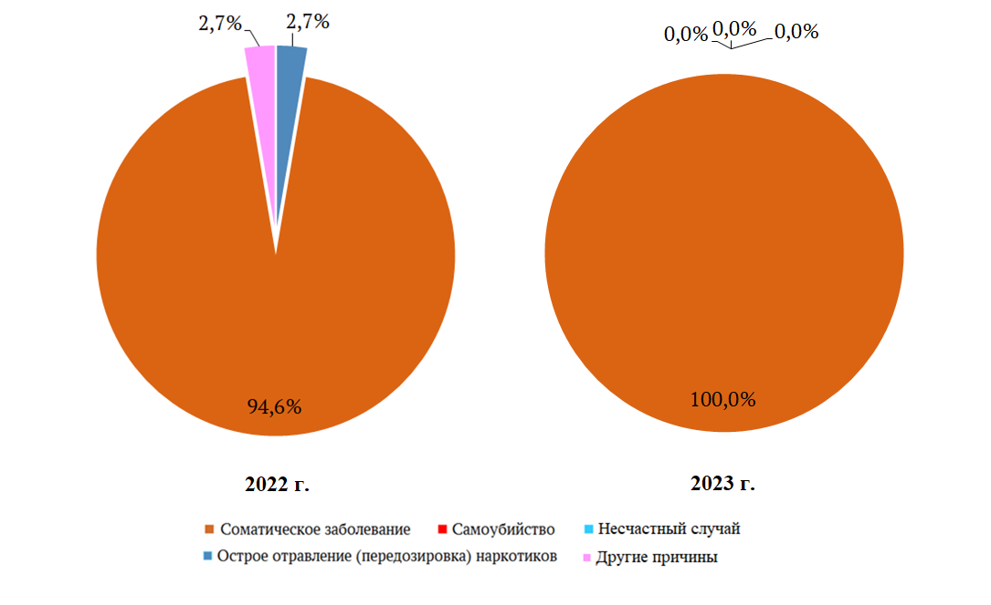
Рис. 11. Причины смерти больных наркоманией,
снятых с наблюдения в 2022-2023 гг.

Доля лиц с наркоманией, снятых с диспансерного наблюдения в связи со смертью, составляет в 2023 году 3,1 на 100 больных среднегодового контингента, что на 29,2 % больше, чем в 2022 году – 2,4 на 100 среднегодовых больных.
Последние десятилетие в наркологической ситуации в автономном округе определяется тенденция по употреблению синтетических наркотиков и их сочетаний, а также употребление опиоидных наркотиков.
Анализируя динамику распространенности наркомании в Югре, прежде всего, необходимо отметить стабильное снижение данного показателя в течение последних 5 лет. Уровень болезненности наркоманией в Ханты-Мансийском автономном округе – Югре по сравнению со средним уровнем по Российской Федерации ниже, что обусловлено доступностью государственной наркологической помощи, умеренной выявляемостью наркологических расстройств среди населения, что в свою очередь связано с высоким удельным весом городского населения (более 92,2 %), оснащенностью наркологической службы, большим охватом трудоспособного населения предварительными и периодическими медицинскими осмотрами.
Важно отметить, что за последние 5 лет число потребителей наркотических средств и психотропных веществ объективно уменьшилось в связи с проводимой мультидисциплинарной профилактической работой на межведомственном уровне.
В силу изменений и поправок к Порядку диспансерного наблюдения, внесенных приказом Минздрава РФ от 30.07.2019 года № 573н, утратило силу положение о снятии с диспансерного наблюдения лиц с наркологическими расстройствами в связи с отсутствием сведений и в результате осуждения пациента к лишению свободы на срок свыше 1 года.
Статистический учет больных наркоманий, регламентированный приказом Минздрава России от 30.07.2019 года № 573н, соответствует приказу Росстата от 22.11.2010 № 409 «Об утверждении практического инструктивно-методического пособия по статистике здравоохранения», в соответствии с которым заболевание регистрируется медицинской организацией только при обращении пациента за медицинской помощью.
Дополнительно в соответствии с действующим федеральным законодательством, диспансерное наблюдение над пациентами устанавливается при наличии следующих условий: получение от пациента в письменной форме добровольного информированного согласия на лечение и диспансерное наблюдение; установление наркологического диагноза.
Доля лиц с наркоманией, снятых с диспансерного наблюдения в связи с выздоровлением (длительным воздержанием) составляет в 2023 году 7,8 на 100 больных среднегодового контингента, что на 11,4 % выше, чем в 2022 году (7,0 на 100 среднегодовых больных). Данный показатель отражает увеличение числа лиц, снятых с наблюдения в связи с выздоровлением от числа лиц, состоящих под наблюдением, выраженное на 100 больных среднегодового контингента. Для сравнения данный показатель по Российской Федерации в 2022 году составлял 3,1; по Уральскому федеральному округу – 5,6 на 100 больных среднегодового контингента.
Мероприятия, направленные на снижение распространения наркопотребления, лечебно-профилактические мероприятия для лиц, имеющих наркотическую зависимость, реабилитационные среднесрочные и долгосрочные программы, а также введение ограничительных мероприятий в связи с пандемией новой коронавирусной инфекции (COVID-19) в 2020-2023 годах привели к тому, что количество впервые заболевших наркоманией сохраняется на примерно одном уровне, за счет снижения спроса и предложения на наркотические средства и психотропные вещества. Такую тенденцию можно объяснить тем, что увеличилось выявление потребителей наркотических средств, из числа ранее не попадавших в поле зрение специалистов наркологической службы, на путях учебной и трудовой миграции населения в населенные пункты автономного округа, за счет активного межведомственного взаимодействия с правоохранительными органами, системой образования и другими субъектами профилактики, изменением подходов к проведению профилактических медицинских осмотров с применением обязательных и дополнительных диагностических методов исследования по определению психоактивных веществ в биологических средах человека.
Анализ изменения структуры наркопотребления показывает превалирование доли потребителей синтетических наркотиков, учитываемых в диагностической группе «потребители других наркотических веществ (полинаркомания)».

Анализ динамики общей распространённости пагубного употребления наркотиков
Количество лиц, зарегистрированных с диагнозом «употребление наркотических веществ с вредными последствиями» (то есть потребление с ущербом для физического или психического здоровья, но с еще не сформированным синдромом зависимости), составило в 2023 году 912 человек, или 52,7 на 100 тыс. населения. В 2022 году их число составляло 887 человека, или 51,5 на 100 тыс. населения. Увеличение составило 2,3 %. (Рис. 12). Распространенность пагубного употребления наркотиков в целом по ХМАО – Югре ниже, чем в РФ в 2,1 раза (111,2 на 100 тыс. населения в 2022 году), и ниже в 1,9 раза, чем в УрФО (98,5 на 100 тыс. населения в 2022 году).
В 2023 году число несовершеннолетних лиц, зарегистрированных с пагубным употреблением наркотиков, соответствует значению 2022 года. Так, общая заболеваемость пагубным употреблением наркотиков среди несовершеннолетних в 2022 году и 2023 году составила 3,9 на 100 тыс. несовершеннолетних (абс. 17), и что на 30,4 % ниже, чем в 2021 году – 5,6 на 100 тыс. несовершеннолетних, или 24 несовершеннолетних.

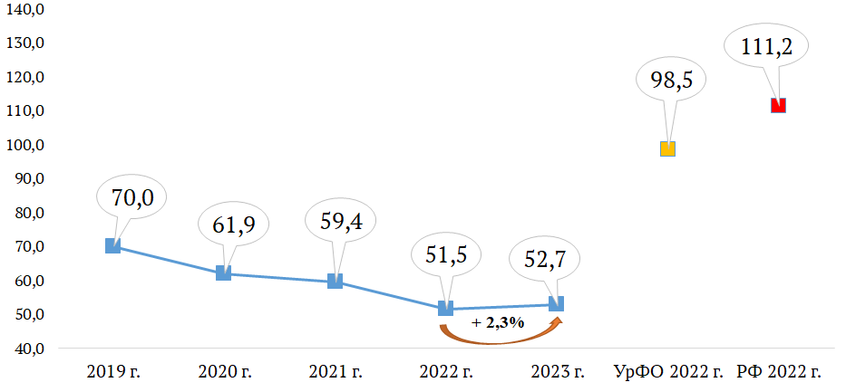
Рис. 12. Динамика показателя болезненности пагубного употребления наркотиков в 2018-2022 гг. (на 100 тыс. населения)

В соответствии с Порядком диспансерного наблюдения за лицами с психическими расстройствами и (или) расстройствами поведения, связанными с употреблением психоактивных веществ, утвержденным приказом Министерства здравоохранения РФ от 30.12.2015 № 1034н, диспансерное наблюдение на конец 2023 года, как и в 2022 году осуществлялось в отношении 8 несовершеннолетних из числа зарегистрированных с пагубным употреблением наркотических средств (47,1 %), в 2021 году – 45,8 % (11 из 24 человек). Остальные несовершеннолетние из числа зарегистрированных были сняты в течение 2023 года с диспансерного наблюдения в связи с его прекращением, либо были переведены во взрослую группу наблюдения в связи с достижением совершеннолетия.
В разрезе муниципальных образований (рис. 13) увеличение показателя распространенности пагубного употребления наркотиков среди несовершеннолетних зарегистрировано в Сургутском районе с 3 случаев (8,3 на 100 тыс. несовершеннолетних) до 6 случаев (16,6 на 100 тыс. несовершеннолетних).
В следующих муниципальных образованиях зафиксировано снижение распространенности пагубного употребления наркотиков среди несовершеннолетних:
г. Сургут – с 12 случаев (12,0 на 100 тыс. несовершеннолетних) до 11 случаев (10,9 на 100 тыс. несовершеннолетних);
г. Югорск – с 1 случая (9,9 на 100 тыс. несовершеннолетних) до 0 случаев;
г.Пыть-Ях – с 1 случая (8,9 на 100 тыс. несовершеннолетних) до 0 случаев.
В других муниципальных образованиях распространённость пагубного употребления наркотиков среди несовершеннолетних не зарегистрирована в 2022-2023 годах.
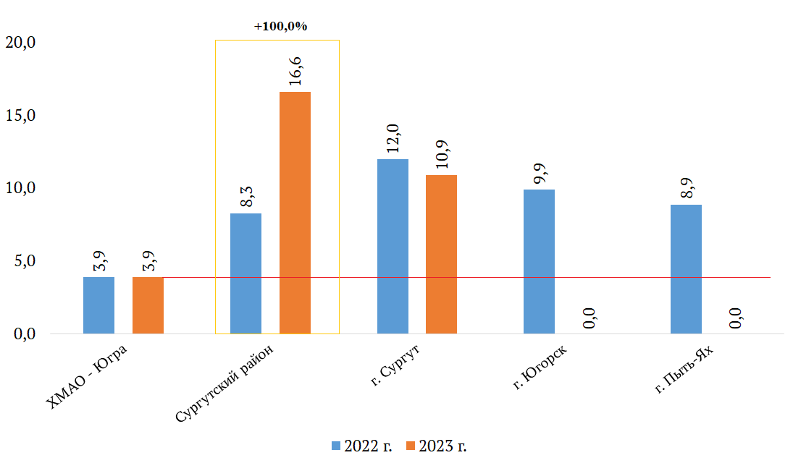
Рис. 13. Зарегистрировано несовершеннолетних с диагнозом «употребление наркотиков с вредными последствиями» в 2022-2023 гг.
(на 100 тыс. несовершеннолетних)

На подобную выявляемость оказывает большое влияние ряд факторов, по выявлению несовершеннолетних наркопотребителей на начальной стадии, когда ещё не сформировалась зависимость, а именно:
1) в городах Сургут, Нефтеюганск, Нижневартовск, Лангепас, Радужный и Урай функционируют наркологические кабинеты по обслуживанию детско-подросткового населения;
2) кабинет детской психотерапевтической помощи в г. Сургуте;
3) в городах заключены ряд соглашений о взаимодействии между учреждениями и ведомствами, комиссиями по делам несовершеннолетних, что позволяет осуществлять эффективное сотрудничество, направленное на профилактику наркотизации с соблюдением правовых норм. Все это позволило повысить диагностику и выявляемость потребителей наркотиков среди несовершеннолетних, фактически на этапе первого опыта наркопотребления.
Анализ динамики количества лиц, употребляющих наркотики с вредными последствиями позволяет говорить о снижении данного показателя по сравнению с 2019 годом среди населения как в целом, так и среди несовершеннолетних потребителей наркотических веществ.

Анализ динамики первичной заболеваемости пагубного употребления наркотиков
Уровень первичной заболеваемости пагубного употребления наркотиков без синдрома зависимости в ХМАО-Югре (рис. 14) в 2023 году составил 7,5 на 100 тыс. населения, или 130 новых случаев, что на 7,1 % выше, чем в 2022 году, когда было выявлено 120 новых случаев, или 7,0 на 100 тыс. населения. Для сравнения в Уральском Федеральном округе показатель за 2022 год составил 16,2 на 100 тыс. населения, по Российской Федерации – 14,9 на 100 тыс. населения.
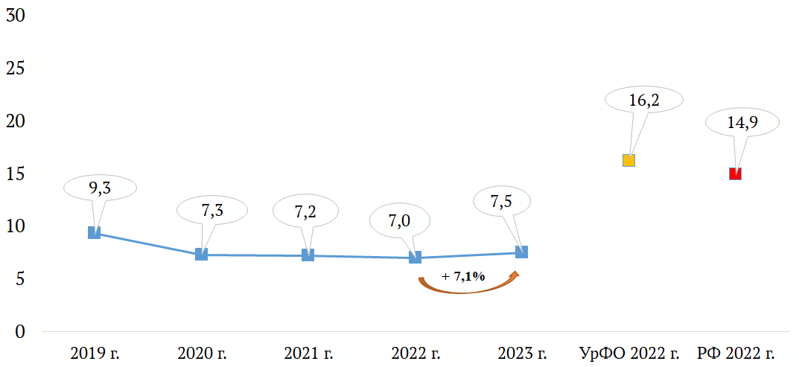
Рис. 14. Динамика показателя первичной заболеваемости пагубного употребления наркотиков в 2019-2023 гг. (на 100 тыс. населения)

Увеличение первичной заболеваемости пагубного употребления наркотиков без синдрома зависимости зафиксировано в следующих муниципальных образованиях Ханты-Мансийского автономного округа - Югры (рис. 15):
- в г. Лангепасе увеличение с 9 случаев в 2022 году (20,3 на 100 тыс. населения) до 25 случаев в 2023 году (56,0 на 100 тыс. населения);
- в г. Урае увеличение с 3 случаев в 2022 году (7,3 на 100 тыс. населения) до 8 случаев в 2023 году (19,4 на 100 тыс. населения);
- в г. Покачи увеличение с 0 случаев в 2022 году до 4 случаев в 2023 году (24,7 на 100 тыс. населения);
- в Советском районе увеличение с 0 случаев в 2022 году до 1 случая в 2023 году (2,1 на 100 тыс. населения).
Увеличение относительных показателей по Кондинскому району (с 6,5 до 6,6 на 100 тыс. населения) на 1,5% при стабилизации абсолютных показателей (абс. 2) произошло за счет изменения общей численности населения в муниципальном образовании.
Стабилизация показателя первичной заболеваемости пагубного потребления наркотиков на уровне 2022 года отмечается в следующих муниципальных образованиях:
- в Ханты-Мансийском районе 15,3 на 100 тыс. населения (абс. 1);
- в г. Пыть-Яхе 14,9 на 100 тыс. населения (абс. 6);
- в г. Когалыме 12,8 на 100 тыс. населения (абс. 8; в 2022 г. – 12,9 на 100 тыс. населения за счет изменения общей численности населения в муниципальном образовании);
- в г. Сургуте 6,6 на 100 тыс. населения (абс. 27; в 2022 г. – 6,7 на 100 тыс. населения за счет изменения общей численности населения в муниципальном образовании);
- в г. Мегионе 5,1 на 100 тыс. населения (абс. 3);
- в Октябрьском районе 3,6 на 100 тыс. населения (абс. 1);
- в Нижневартовском районе 2,6 на 100 тыс. населения (абс. 1).
Кроме того, в Белоярском, Березовском и Нефтеюганском районах в 2022-2023 годах не зарегистрированы впервые в жизни потребители наркотиков с вредными последствиями.
В других муниципальных образованиях Югры отмечается снижение первичной заболеваемости пагубного употребления наркотиков с вредными последствиями.
Стоит отметить, что наблюдающуюся динамику первичной заболеваемости пагубного употребления наркотиков без синдрома зависимости в муниципальных образованиях, где разница составляет от единицы до пяти новых зарегистрированных случаев, нельзя считать значимой.
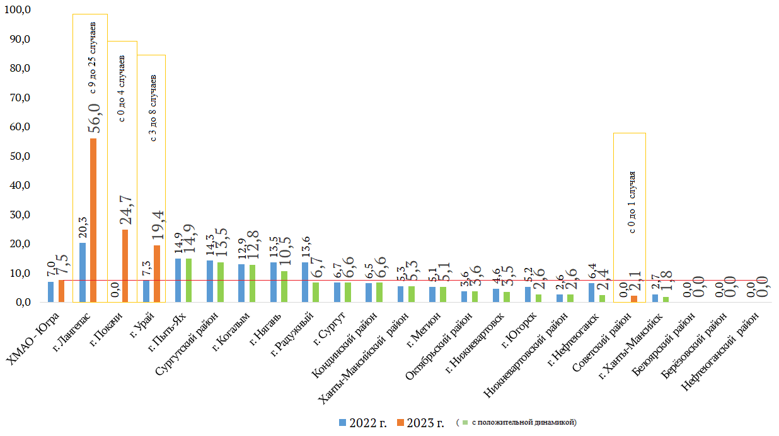
Рис. 15. Зарегистрировано впервые в жизни с диагнозом
«употребление наркотиков с вредными последствиями» в 2022-2023 гг.
(на 100 тыс. населения)

В структуре первичной заболеваемости пагубного употребления наркотиков за 2023 год было зарегистрировано 7 несовершеннолетних пациентов (АППГ – 5), один ребенок в возрасте до 14 лет в г. Сургуте и шесть подростков в возрасте 15-17 лет (четыре в г. Сургуте и два в Сургутском районе). В 2022 год было зарегистрировано 5 несовершеннолетних пациентов, один ребенок в возрасте до 14 лет в Сургутском районе и четыре подростка в возрасте 15-17 лет (три в г. Сургуте и один в Сургутском районе).
Данная динамика обусловлена как увеличением обращений за медицинской наркологической помощью у лиц, употребляющих психоактивные вещества без сформированной зависимости, так и эффективностью мероприятий, направленных на раннее выявление незаконного потребления и сокращение возможностей приобретения наркотических средств, на фоне массовых санитарно-просветительных и профилактических мероприятий, с широким охватом различных групп населения: профилактические осмотры в учебных заведениях, предварительные, периодические и профилактические медицинские осмотры работающего населения, наступление правовых последствий за употребление наркотических средств и психотропных веществ без назначения врача, а также действием ограничительных мер на территории Ханты-Мансийского автономного округа – Югры в связи с пандемией новой коронавирусной инфекции (COVID-19).

Анализ других медицинских показателей у лиц с наркологическими расстройствами, связанными с употреблением наркотиков
Имеют ВИЧ–позитивный статус 545 человек из числа зарегистрированных больных наркоманией (32,3 % зарегистрированных больных наркоманией, в 2022 году 550 человек, или 31,7 %); и 67 человек из числа потребителей наркотиков с вредными последствиями (7,3 % зарегистрированных больных с пагубным употреблением наркотиков, в 2022 году 67 человек, или 7,6 %). Удельный вес ВИЧ-позитивных среди зарегистрированных потребителей наркотиков инъекционным способом в 2023 году составил 39,0 % (уровень 2022 года).
Удельный вес потребителей наркотиков инъекционным способом в общем числе зарегистрированных потребителей наркотиков (число лиц с синдромом зависимости и с пагубным употреблением наркотиков) в 2023 году составил 8,1 %, в 2022 году – 9,8 %.
Таким образом, доля ВИЧ-инфицированных среди лиц, употребляющих наркотики, в сравнении с 2022 годом незначительно увеличилась, на фоне снижения общего числа зарегистрированных потребителей наркотиков, и сокращении числа лиц имеющих положительный ВИЧ-статус.
Доля лиц с пагубным употреблением наркотиков, снятых с диспансерного наблюдения в связи с выздоровлением (длительным воздержанием), составляет в 2023 году 17,6 на 100 больных среднегодового контингента, что на 23,5 % меньше, чем в 2022 году – 23,0 на 100 среднегодовых больных.
Из числа больных наркоманией, состоящих под наблюдением на конец 2023 года, находятся в ремиссии: от 6 месяцев до 1 года 16,2 больных на 100 больных среднегодового контингента с наркотической зависимостью (2022 год – 19,1 на 100 больных среднегодового контингента); от 1 года до 2 лет – 20,0 на 100 больных среднегодового контингента (2022 год – 18,1 на 100 больных среднегодового контингента); свыше 2-х лет – 16,2 на 100 больных среднегодового контингента (2022 год – 16,4 на 100 больных среднегодового контингента).
За 2023 год в целом по автономному округу на наркологических и психиатрических койках пролечено 660 человек с различными наркологическими расстройствами (АППГ – 666), связанными с употреблением наркотиков.
Из 509 пролеченных пациентов с синдромом зависимости от наркотиков и перенесших психозы вследствие употребления наркотиков, в программы стационарной реабилитации включены 62 пациента (12,2 % от числа пролеченных, АППГ – 16,8 %), при этом 31 пациент (50,0 % из числа включённых, АППГ – 69,6 %) успешно окончили курс стационарной реабилитации. Средняя длительность стационарной реабилитации составила 140,3 койко-дней (АППГ – 108,3 койко-дней).
Кроме того, в 2023 году 4,2 % больных наркотической зависимостью (абс. 60) из числа состоящих под наблюдением в 2023 году больных с наркоманией были включены в программы амбулаторной реабилитации, 58,3 % из них успешно завершили реабилитационные программы (абс. 35 чел.). В 2022 году 4,8 % наркозависимых были включены (абс. 83) в амбулаторные реабилитационные программы, 50,6 % из них их завершили (абс. 42 чел.).
Анализируя итоги работы наркологической службы за 2023 год, можно говорить о снижении общей заболеваемости наркоманией как среди всего населения, так и среди несовершеннолетних, увеличении первичной заболеваемости наркоманией среди всего населения, и отсутствии ее среди несовершеннолетних, незначительном увеличении общей заболеваемости пагубного употребления наркотиков среди всего населения, и сохранении показателя на уровне 2022 года среди несовершеннолетних, увеличении первичной заболеваемости пагубного употребления наркотиков среди всего населения и среди несовершеннолетних
На текущие показатели оказывается влияние развитие медицинской сферы на законодательном и организационном уровнях: оказание медицинской помощи в соответствии с Порядком оказания медицинской помощи по профилю «психиатрия-наркология», а также установление и осуществление наблюдения за больным с наркологическим расстройством в соответствии с Порядком диспансерного наблюдения за лицами с психическими расстройствами и (или) расстройствами поведения, связанными с употреблением психоактивных веществ; на ресурсно-техническом уровне – увеличение объемов химико-токсикологических исследований и обеспечение контроля качества этих исследований.
Кроме того, результаты работы других ведомств, включая функционирование межведомственных взаимодействий, в том числе в связи с изменениями в законодательном поле, позволили расширить возможности проведения лечебно-профилактической работы с лицами, привлеченными к уголовной и административной ответственности. Стало доступным проведение обязательного и альтернативного лечения от наркотической зависимости.
Так, в течение 2023 года обратились в связи с решением суда о назначении обязательного или альтернативного лечения 105 человек с синдромом зависимости от наркотиков (АППГ – 156 чел.). Успешно закончивших такое лечение – 88 человек или 72,7 %, от числа прекративших обязательное или альтернативное лечение – 121 чел. В 2022 году – успешно завершили лечение 124 человека, или 81,0 % от числа окончивших лечение (абс. 153). Прервавших лечение и отказавшихся его проходить в 2023 году – 33 человека (27,3 % от количества окончивших лечение), в 2022 году – 29 человек, или 19,0 % от количества окончивших лечение. Продолжили лечение на конец года – 47 человек (2022 г. – 63 человека).

Анализ ситуации по острым отравлениям и смертности от потребления наркотиков, в том числе среди несовершеннолетних
По данным казенного учреждения Ханты-Мансийского автономного округа – Югры «Бюро судебно-медицинской экспертизы», зафиксировано 86 случаев смертельных отравлений от наркотических средств и психотропных веществ за 2023 год (5,0 на 100 тыс. населения), что меньше на 53 случая, чем в 2022 году (139 случаев или 8,1 на 100 тыс. населения), снижение составило 38,3%.
Количество смертельных отравлений составили 68 случаев отравлений наркотическими средствами опиоидной группы, в том числе метадоном (56 случаев, шифр по МКБ-10 T40.3), героином (5 случаев, шифр по МКБ-10 T40.1) и другими опиоидами (7 случаев, шифр по МКБ-10 T40.2), в их числе отравление кодеином, морфином и дезоморфином; 18 случаев – отравления прочими наркотиками, в их числе отравление другими синтетическими наркотиками (шифр по МКБ-10 T40.4). Смертельных отравлений от действия психотропных веществ в 2023 году не зарегистрировано.
Количество смертельных отравлений от действия наркотических средств в 2022 году составило 137 случаев, из них 112 случаев отравлений наркотическими средствами опиоидной группы, в том числе метадоном (66 случаев, шифр по МКБ-10 T40.3), героином (5 случаев, шифр по МКБ-10 T40.1), опием (1 случай, шифр по МКБ-10 T40.0) и другими опиоидами (40 случаев, шифр по МКБ-10 T40.2), в том числе отравление кодеином, морфином и дезоморфином; 25 случаев – отравления прочими наркотиками, в их числе отравление другими синтетическими наркотиками (17 случаев, шифр по МКБ-10 T40.4) и другими неуточненными наркотиками (8 случаев, шифр по МКБ-10 T40.6). Число смертельных отравлений от действия психотропных веществ составило 2 случая (T43.4 Отравление нейролептиками и T43.6 отравление психостимулирующими средствами).
Наибольшее число отравлений за истекший период зафиксировано в Сургуте (43 случая; АППГ – 66 случаев, снижение на 34,8%), Нижневартовске (10 случаев; АППГ – 14 случаев, снижение на 28,6%), Сургутском районе (7 случаев; АППГ – 13 случаев, снижение на 46,2%) и Лангепасе (6 случаев; АППГ – 3 случая, увеличение на 50,0%).
Среди лиц, умерших от отравлений наркотическими средствами и психотропными веществами, соотношение по полу мужчин и женщин
за 12 месяцев 2023 года составляет – 5,1:1, за 12 месяцев 2022 года – 14,4:1.
В 2023 году умерли от употребления наркотических и психотропных веществ 72 мужчины – 83,7 % и 14 женщин – 16,3 %. В 2022 году умерли от употребления наркотических и психотропных веществ 130 мужчин – 93,5 % и 9 женщин – 6,4 %.
В 2023 году зарегистрировано 4 случая смертельных отравлений наркотическими средствами среди несовершеннолетних лиц. Один случай в Нижневартовске (юноша, 17 лет, отравление метадоном); три случая в Сургуте (двое юношей, 15 и 17 лет, отравление героином и метадоном соответственно, девушка 17 лет, отравление метадоном).
Средний возраст отравившихся наркотическими средствами и психотропными веществами в 2023 году составляет 36,5±10,1 лет; в группе риска лица в возрасте от 26 до 35 лет (30 человек, 34,9%) и в возрасте от 36 до 45 лет (36 человек, 41,9 %). За 12 месяцев 2022 года группой риска являются люди в возрасте от 36 до 45 лет – 73 человека или 52,5 %. Средний возраст умерших за 12 месяцев 2022 года составил 37,0±7,1 лет.
При сравнении сведений с медицинскими информационными системами медицинских организаций выявлено, что 14 человек из числа отравившихся наркотическими веществами за 12 месяцев 2023 года (16,3 %) имели выявленное наркологическое расстройство в связи с употреблением наркотических средств и психотропных веществ, либо доставлялись для проведения медицинского освидетельствования на состояние наркотического опьянения, АППГ – 43 человека имели выявленное наркологическое расстройство из 139 умерших (30,9 %).
Социально-демографические характеристики отравившихся наркотическими средствами и психотропными веществами:
- по семейному положению: в 54 случаях погибшие в 2023 году не состояли в браке (62,8 %), в отношении 9 человек – нет данных; за 12 месяцев 2022 года – 89 человек из 139 не состояли в браке (64,0 %);
- по уровню образования: общее среднее (полное) образование имели 29 погибших (33,7 %); профессиональное среднее – 31 погибших (36,0 %).
В 2022 году профессиональное среднее образование имелось у 44 человек (31,7 %); общее среднее (полное) у 46 человек (33,1 %);
- по трудовой занятости: 47 человек (54,7 %) – неработающие; 36 человек были заняты трудовой деятельностью (41,9 %), в 3 случаях данные о трудовой деятельности отсутствуют (3,5 %). В 2022 году 73 человека (52,5 %) – неработающие, 62 человека были заняты трудовой деятельностью (44,6 %), в 4-х случаях данные о трудовой деятельности отсутствуют (2,9%).
За 12 месяцев 2023 года основными потребителями наркотиков опиоидной группы с летальным исходом (79,1 %) являются мужчины (83,7%), преимущественно жители автономного округа (72,1 %), не состоящие в браке (62,8%), имеющие среднее профессиональное или общее среднее (полное) образование (69,8 %), не работающие (54,7 %), в возрастной группе от 26 до 45 лет (76,7 %), среднего возраста в 36,5±10,1 лет; не имевшие ранее выявленное наркологическое расстройство в связи с употреблением наркотических средств (83,7%).

Анализ и оценка факторов, причин и условий, оказывающих влияние на наркотизацию населения автономного округа
Основными факторами, влияющими на распространение наркомании и наркопреступности, по-прежнему остаются высокие доходы населения автономного округа, обусловленное этим прибытие большого количества лиц из других регионов России и стран ближнего зарубежья, высокая доля городского населения (92,2 %), а также развитая инфраструктура и транспортно-логистическая сеть (автомобильные дороги, ж/д пути и др.), особенно в отношении крупных городов автономного округа.
Увеличение первичной заболеваемости наркоманией зафиксировано в следующих муниципальных образованиях:
- Урай – с 4-х случаев в 2022 году до 7-ми новых случаев в 2023 году;
- Лангепас – с 3-х до 7-ми новых случаев;
- Когалым – с 0 до 3-х новых случаев;
- Мегион – с 2-х до 5-ти новых случаев;
- Нижневартовск – с 10-ти до 11-ти новых случаев;
- Покачи – с 0 до 1-го нового случая;
- Пыть-Ях – с 1-го до 2-х новых случаев;
- Югорск – с 2-х до 3-х новых случаев;
- Березовский район - с 0 до 2-х новых случаев;
- Сургутский район – с 6-ти случаев в 2022 году до 14-ти новых случаев в 2023 году.
В тоже время отмечается превышение уровня окружного показателя первичной заболеваемости наркоманией в следующих муниципальных образованиях региона:
- Урай в 3,8 раза и составляет 17,0 на 100 тыс. населения (абс. 7);
- Лангепас в 3,5 раза и составляет 15,7 на 100 тыс. населения (абс. 7);
- Сургутский район в 2,5 раза и составляет 11,1 на 100 тыс. населения (абс. 14);
- Березовский и Советский районы в 1,9 раза и составляет по 8,6 на 100 тыс. населения (абс. 2 и 4 соответственно);
- Мегион в 1,9 раза и составляет 8,4 на 100 тыс. населения (абс. 5);
- Югорск в 1,7 раза и составляет 7,8 на 100 тыс. населения (абс. 3);
- Нижневартовский район в 1,7 раза и составляет 7,8 на 100 тыс. населения (абс. 3);
- Покачи (на 37,8%), Пыть-Ях (на 11,1%) и Когалым (на 6,7%).
Данная ситуация объясняется наличием транспортно-логистической развязки (к примеру: автодорога и железная дорога, соединяющая г. Югорск с г. Нижний Тагил Свердловской области), соседством с прилегающими населенными пунктами других регионов Российской Федерации, миграционными потоками и бесконтактным приобретением наркотиков.
В городах Нефтеюганск, Нягань и в Советском районе отмечается первичная заболеваемость наркоманией на уровне 2022 года и составляет 2,4; 4,5 и 8,6 на 100 тыс. населения соответственно (абс.: Нефтеюганск – 3 случая, Нягань – 3 случая, Советский район – 4 случая).
В городе Радужном и Белоярском, Кондинском, Нефтеюганском и Октябрьском районах первичная заболеваемость наркоманией в 2022 и 2023 годах не зарегистрирована. В других муниципальных образованиях зафиксировано снижение первичной заболеваемости наркоманией.
Что касается мотивов, удерживающих от потребления наркотиков, по мнению специалистов, ими являются осознанное отрицательное отношение к потреблению наркотиков, особенно распространённых в настоящее время синтетических наркотиков с их тяжелыми осложнениями, риск ранней смерти, опасность инфицирования ВИЧ-инфекцией и вирусными гепатитами, потеря уважения близких и боязнь потерять семью.
В настоящее время все больше среди молодежи приобретают актуальность позитивные социальные ценности: получение образования, высококвалифицированной специальности. Это учитывается при разработке методических материалов по профилактике наркомании, фокусируя внимание, прежде всего на ценностные мотивы, а не «запугивание» риском негативных последствий для здоровья. К тому же, появляется общественное понимание того, что при административном задержании и при обнаружении факта употребления наркотических средств, потребитель рискует безвозвратно потерять престижную работу, и не реализовать свой личностный потенциал.
Основным и преимущественным местом распространения наркотиков является сеть Интернет (мессенджеры и социальные сети). Результаты мониторинга наркоситуации свидетельствуют о сохранении достаточно высокого уровня наркотизации населения округа, особенно молодежи в возрастной группе 18-39 лет.
Сохраняется актуальной ситуация по преимущественному распространению наркотических средств путем «закладок» и способом их приобретения через интернет-площадки в теневом сегменте интернета.
Дополнительно на распространение наркотических средств и психотропных веществ влияет учебная и трудовая миграция населения в населенные пункты.

Основные показатели, характеризующие развитие наркоситуации в автономном округе, а также состояние иных процессов и факторов, оказывающих влияние на уровень распространения незаконного потребления и оборота наркотиков
Распространенность наркомании (общее количество зарегистрированных больных с наркоманией) в Ханты-Мансийском автономном округе – Югре снизилась, в 2023 году показатель составил 97,4 на 100 тыс. населения (абс. 1686), в 2022 году 100,7 на 100 тыс. населения (абс. 1734), снижение составило 3,3 %.
Для сравнения, показатель болезненности наркоманией в Российской Федерации за 2022 год составляет 157,8 на 100 тыс. населения, по Уральскому Федеральному округу в 2022 году – 168,0 на 100 тыс. населения.
В структуре болезненности 55,2 % наркозависимых лиц имеют диагноз полинаркомании (потребление других наркотиков и их сочетаний) (2022 г. – 53,8 %), 28,5 % – зависимость от употребления опиоидов (2022 г. – 29,5 %), 9,6 % с зависимостью от других психостимуляторов и 6,7 % с зависимостью от каннабиноидов (в 2022 году – 9,5 % и 7,3 % соответственно).
Соотношение лиц, зарегистрированных с «синдромом зависимости от наркотиков», по полу составило в 2023 году М : Ж = 4,9 : 1, в процентном соотношении 82,9 % мужчин и 17,1 % женщин. В 2022 году соотношение М : Ж = 4,7 : 1, в процентном соотношении 82,4 % мужчин и 17,6 % женщин.
В структуре болезненности за 2023 год несовершеннолетних с наркоманией не зарегистрировано. За 2022 год было зарегистрировано 2 несовершеннолетних с наркоманией (2 подростка с полинаркоманией в г. Сургуте), или 0,5 на 100 тыс. несовершеннолетних.
Уровень первичной заболеваемости наркоманией в 2019 году составлял 6,2 случаев на 100 тыс. населения, ежегодно данный показатель снижался, однако в 2023 году показатель первичной заболеваемости наркоманией (то есть количества впервые обратившихся за медицинской наркологической помощью в текущем году) в автономном округе составил 4,5 на 100 тыс. населения (абс. 78). В 2023 году динамика снижения первичной заболеваемости наркоманией с 2019 года составила – 27,4 %, в сравнении с 2022 годом первичная заболеваемость наркоманией увеличилась на 21,6% (в 2022 г. – 3,7 на 100 тыс. населения, абс. 64).
В целом, уровень первичной заболеваемости наркоманией в Югре в 3,1 раза ниже, чем в Уральском Федеральном округе (в 2022 году – 13,9 на 100 тыс. населения) и в 2,1 раза ниже среднего уровня по Российской Федерации (в 2022 году – 9,6 на 100 тыс. населения).
Из общего числа впервые заболевших наркоманией в 2023 году у 79,5 % больных установлен диагноз «полинаркомания» (2022 г. – 84,4%); «зависимость от психостимуляторов» – 11,5 % (2022 г. – 9,4%); «зависимость от каннабиноидов» – 6,4 % (2022 г. – 4,7%); диагноз «зависимость от опиатов» (героин, морфин, дезоморфин) – 2,6 % случаев (2022 г. – 1,5%).
Соотношение лиц, зарегистрированных впервые в жизни с «синдромом зависимости от наркотиков», по полу составило в 2023 году М : Ж = 3,3 : 1, в процентном соотношении 76,9 % - мужчин и 23,1 % - женщин. В 2022 году соотношение М : Ж = 2,0 : 1, в процентном соотношении 67,2 % - мужчин и 32,8 % - женщин. Данная динамика показывает относительное и абсолютное увеличение доли мужчин, зарегистрированных с наркоманией впервые в жизни.
В структуре первичной заболеваемости наркоманией за 2023 год, также как в 2022 году несовершеннолетних зарегистрировано не было.
Превалирующая возрастная группа среди зарегистрированных впервые в жизни наркозависимых лиц – в возрасте 20-39 лет 75,6 % (в 2022 году – 90,6 %), однако в 2023 году увеличилась доля лиц в возрасте 40-59 лет до 23,1% (в 2022 году – 6,3%)
Количество лиц, зарегистрированных с диагнозом «употребление наркотических веществ с вредными последствиями» (то есть потребление с ущербом для физического или психического здоровья, но с еще не сформированным синдромом зависимости), составило в 2023 году 912 человек, или 52,7 на 100 тыс. населения. В 2022 году их число составляло 887 человека, или 51,5 на 100 тыс. населения. Увеличение составило 2,3 %. Распространенность пагубного употребления наркотиков в целом по автономному округу ниже, чем в Российской Федерации в 2,1 раза (111,2 на 100 тыс. населения в 2022 году), и ниже в 1,9 раза, чем в Уральском федеральном округе (98,5 на 100 тыс. населения в 2022 году).
В 2023 году число несовершеннолетних лиц, зарегистрированных с пагубным употреблением наркотиков, соответствует значению 2022 года. Так, общая заболеваемость пагубным употреблением наркотиков среди несовершеннолетних в 2022 году и 2023 году составила 3,9 на 100 тыс. несовершеннолетних (абс. 17), и что на 30,4 % ниже, чем в 2021 году – 5,6 на 100 тыс. несовершеннолетних, или 24 несовершеннолетних.
Уровень первичной заболеваемости пагубного употребления наркотиков без синдрома зависимости в Ханты-Мансийском автономном округе – Югре в 2023 году составил 7,5 на 100 тыс. населения, или 130 новых случаев, что на 7,1 % выше, чем в 2022 году, когда было выявлено 120 новых случаев, или 7,0 на 100 тыс. населения. Для сравнения в Уральском федеральном округе показатель за 2022 год составил 16,2 на 100 тыс. населения, по Российской Федерации – 14,9 на 100 тыс. населения.
В структуре первичной заболеваемости пагубного употребления наркотиков за 2023 год было зарегистрировано 7 несовершеннолетних пациентов (АППГ – 5), один ребенок в возрасте до 14 лет в г. Сургуте и шесть подростков в возрасте 15-17 лет (четыре в г. Сургуте и два в Сургутском районе). В 2022 год было зарегистрировано 5 несовершеннолетних пациентов, один ребенок в возрасте до 14 лет в Сургутском районе и четыре подростка в возрасте 15-17 лет (три в г. Сургуте и один в Сургутском районе).
Данная динамика обусловлена как увеличением обращений за медицинской наркологической помощью у лиц, употребляющих психоактивные вещества без сформированной зависимости, так и эффективностью мероприятий, направленных на раннее выявление незаконного потребления и сокращение возможностей приобретения наркотических средств, на фоне массовых санитарно-просветительных и профилактических мероприятий, с широким охватом различных групп населения: профилактические осмотры в учебных заведениях, предварительные, периодические и профилактические медицинские осмотры работающего населения, наступление правовых последствий за употребление наркотических средств и психотропных веществ без назначения врача, а также введенных ограничительных мероприятий на территории Ханты-Мансийского автономного округа – Югры в связи с пандемией новой коронавирусной инфекции (COVID-19).

Муниципальные образования, в которых произошли наибольшие изменения (как положительные, так и отрицательные) основных показателей, отражающих развитие наркоситуации в автономном округе, по сравнению с аналогичным периодом прошлого года
1. г. Когалым, в данном муниципальном образовании прослеживаются следующие тенденции:
- уменьшение числа лиц, зарегистрированных с диагнозом «наркомания» на 41,5%, при перерасчете на 100 тыс. населения: 2022 год – 54,7 (34) и 2023 год – 32 (20);
- снижение числа лиц, зарегистрированных с диагнозом «потребление наркотических средств и психотропных веществ с вредными последствиями» на 27,0%, при перерасчете на 100 тыс. населения: 2022 год – 48,2 (30) и 2023 год – 35,2 (22);
- увеличение числа лиц с впервые в жизни установленным диагнозом «наркомания» с 0 случаев в 2022 году до 3-х случаев (4,8 на 100 тыс. населения) в 2023 году;
- стабилизация показателя на уровне 2022 года числа лиц, впервые зарегистрированных с диагнозом «потребление наркотических средств и психотропных веществ с вредными последствиями», при перерасчете на 100 тыс. населения: 2022 год – 12,9 (8) и 2023 год – 12,8 (8), за счет изменения общей численности населения в муниципальном образовании;
- уменьшение количества отравлений наркотическими средствами и психотропными веществами со смертельными исходами с 6 случаев (9,6 на 100 тыс. населения) в 2022 году до 0 случаев в 2023 году.
2. г. Лангепас, в данном муниципальном образовании прослеживаются следующие тенденции:
- стабилизация показателя на уровне 2022 года по числу лиц, зарегистрированных с диагнозом «наркомания», при перерасчете на 100 тыс. населения: 2022 год – 103,7 (46) и 2023 год – 103,1 (46), за счет изменения общей численности населения в муниципальном образовании отмечается снижение болезненности наркоманией на 0,6%;
- темп прироста (увеличение) по числу лиц, зарегистрированных с диагнозом «потребление наркотических средств и психотропных веществ с вредными последствиями» на 6,0%, при перерасчете на 100 тыс. населения: 2022 год – 135,3 (60) и 2023 год – 143,4 (64);
- наблюдается увеличение числа лиц с впервые в жизни установленным диагнозом «наркомания» с 3 случаев (6,8 на 100 тыс. населения) в 2022 году до 7 случаев (15,7 на 100 тыс. населения) в 2023 году;
- увеличение числа лиц, впервые зарегистрированных с диагнозом «потребление наркотических средств и психотропных веществ с вредными последствиями» в 2,8 раза, при перерасчете на 100 тыс. населения: 2022 год - 20,3 (9) и 2023 год – 56,0 (25);
- увеличение количества отравлений наркотическими средствами и психотропными веществами со смертельными исходами с 3 случаев (6,8 на 100 тыс. населения) в 2022 году до 6 случаев (13,4 на 100 тыс. населения) в 2023 году.
3. г. Мегион, в данном муниципальном образовании прослеживаются следующие тенденции:
- уменьшение числа лиц, зарегистрированных с диагнозом «наркомания» на 3,5%, при перерасчете на 100 тыс. населения: 2022 год - 138,4 (82) и 2023 год - 133,5 (79),
- снижение числа лиц, зарегистрированных с диагнозом «потребление наркотических средств и психотропных веществ с вредными последствиями» на 13,6%, при перерасчете на 100 тыс. населения: 2022 год - 74,3 (44) и 2023 год - 64,2 (38);
- наблюдается увеличение числа лиц с впервые в жизни установленным диагнозом «наркомания» с 2 случаев (3,4 на 100 тыс. населения) в 2022 году до 5 случаев (8,4 на 100 тыс. населения) в 2023 году.
- стабилизация динамики по числу лиц, впервые в жизни зарегистрированных с диагнозом «потребление наркотических средств и психотропных веществ с вредными последствиями», при перерасчете на 100 тыс. населения: 2022-2023 год – 5,1 (абс. 3);
- увеличение количества отравлений наркотическими средствами и психотропными веществами со смертельными исходами с 1 случая (1,7 на 100 тыс. населения) в 2022 году до 3 случаев (5,1 на 100 тыс. населения) в 2023 году.
4. г. Нефтеюганск, в данном муниципальном образовании прослеживаются следующие тенденции:
- уменьшение числа лиц, зарегистрированных с диагнозом «наркомания» на 7,3%, при перерасчете на 100 тыс. населения: 2022 год – 67,3 (84) и 2023 год – 62,4 (78);
- темп прироста (увеличение) числа лиц, зарегистрированных с диагнозом «потребление наркотических средств и психотропных веществ с вредными последствиями» на 14,3%, при перерасчете на 100 тыс. населения: 2022 год – 11,2 (14) и 2023 год – 12,8 (16);
- стабилизация динамики числа лиц, впервые в жизни зарегистрированных с диагнозом «наркомания», при перерасчете на 100 тыс. населения: 2022 - 2023 год – 2,4 (абс. 3);
- снижение числа лиц, впервые зарегистрированных с диагнозом «потребление наркотических средств и психотропных веществ с вредными последствиями» на 62,5%, при перерасчете на 100 тыс. населения: 2022 год – 6,4 (8) и 2023 год – 2,4 (3);
- уменьшение количества отравлений наркотическими средствами и психотропными веществами со смертельными исходами в 3,0 раза, при перерасчете на 100 тыс. населения: 2022 год – 9,6 (12) и 2023 год – 3,2 (4).
5. г. Нижневартовск, в данном муниципальном образовании прослеживаются следующие тенденции:
- уменьшение по числу лиц, зарегистрированных с диагнозом «наркомания» на 6,1%, при перерасчете на 100 тыс. населения: 2022 год – 155,0 (442) и 2023 год – 145,6 (418);
- снижение по числу лиц, зарегистрированных с диагнозом «потребление наркотических средств и психотропных веществ с вредными последствиями» на 3,3%, при перерасчете на 100 тыс. населения: 2022 год – 102 (291) и 2023 год – 98,6 (283),
- наблюдается увеличение числа лиц с впервые в жизни установленным диагнозом «наркомания» на 8,6%, при перерасчете на 100 тыс. населения: 2022 год - 3,5 (10) и 2023 год - 3,8 (11);
- снижение числа лиц, впервые зарегистрированных с диагнозом «потребление наркотических средств и психотропных веществ с вредными последствиями» на 23,9%, при перерасчете на 100 тыс. населения: 2022 год – 4,6 (13) и 2023 год – 3,5 (10);
- уменьшение количества отравлений наркотическими средствами и психотропными веществами со смертельными исходами на 28,6%, при перерасчете на 100 тыс. населения: 2022 год – 4,9 (14) и 2023 год – 3,5 (10), из них среди несовершеннолетних увеличение с 0 случаев в 2022 году до 1 случая (1,5 на 100 тыс. несовершеннолетних) в 2023 году.
6. г. Нягань, в данном муниципальном образовании прослеживаются следующие тенденции:
- увеличение по числу лиц, зарегистрированных с диагнозом «наркомания» на 5,0%, при перерасчете на 100 тыс. населения: 2022 год – 115,5 (77) и 2023 год – 121,3 (81);
- снижение по числу лиц, зарегистрированных с диагнозом «потребление наркотических средств и психотропных веществ с вредными последствиями» на 6,3%, при перерасчете на 100 тыс. населения: 2022 год – 147,0 (98) и 2023 год – 137,8 (92);
- стабилизация динамики по числу лиц, впервые в жизни зарегистрированных с диагнозом «наркомания», при перерасчете на 100 тыс. населения: 2022-2023 год – 4,5 (абс. 3);
- снижение числа лиц, впервые зарегистрированных с диагнозом «потребление наркотических средств и психотропных веществ с вредными последствиями» с 9 случаев (13,5 на 100 тыс. населения) в 2022 году до 7 случаев (10,5 на 100 тыс. населения) в 2023 году;
- смертельных отравлений наркотическими средствами и психотропными веществами в 2022-2023 годах не зарегистрировано.
7. г. Покачи, в данном муниципальном образовании прослеживаются следующие тенденции:
- наблюдается увеличение числа лиц, зарегистрированных с диагнозом «наркомания» с 0 случаев в 2022 году до 1 случая (6,2 на 100 тыс. населения) в 2023 году;
- наблюдается увеличение числа лиц, зарегистрированных с диагнозом «потребление наркотических средств и психотропных веществ с вредными последствиями» с 0 случаев в 2022 году до 4 случаев (24,7 на 100 тыс. населения) в 2023 году;
- наблюдается увеличение числа лиц, впервые в жизни зарегистрированных с диагнозом «наркомания» с 0 случаев в 2022 году до
1 случая (6,2 на 100 тыс. населения) в 2023 году;
- наблюдается увеличение числа лиц, впервые в жизни зарегистрированных с диагнозом «потребление наркотических средств и психотропных веществ с вредными последствиями» с 0 случаев в 2022 году до 4 случаев (24,7 на 100 тыс. населения) в 2023 году;
- увеличение количества отравлений наркотическими средствами и психотропными веществами со смертельными исходами с 0 случаев в 2022 году до 1 случая (6,2 на 100 тыс. населения) в 2023 году.
8. г. Пыть-Ях, в данном муниципальном образовании прослеживаются следующие тенденции:
- уменьшение числа лиц, зарегистрированных с диагнозом «наркомания» на 5,2%, при перерасчете на 100 тыс. населения: 2022 год - 191,4 (77) и 2023 год - 181,4 (73);
- снижение числа лиц, зарегистрированных с диагнозом «потребление наркотических средств и психотропных веществ с вредными последствиями» на 9,4%, при перерасчете на 100 тыс. населения: 2022 год – 134,3 (54) и 2023 год – 121,7 (49), из них несовершеннолетних уменьшение с 1 случая (8,9 на 100 тыс. несовершеннолетних) в 2022 году до 0 случаев в 2023 году;
- наблюдается увеличение числа лиц, впервые в жизни зарегистрированных с диагнозом «наркомания» с 1 случая (2,5 на 100 тыс. населения) в 2022 году до 2 случаев (5,0 на 100 тыс. населения) в 2023 году;
- стабилизация динамики по числу лиц, впервые в жизни зарегистрированных с диагнозом «потребление наркотических средств и психотропных веществ с вредными последствиями», при перерасчете на 100 тыс. населения в 2022-2023 годы – 14,9 (абс. 6);
- уменьшение количества отравлений наркотическими средствами и психотропными веществами со смертельными исходами с 6 случаев (14,9 на 100 тыс. населения) в 2022 году до 1 случая (2,5 на 100 тыс. населения) в 2023 году.
9. г. Радужный, в данном муниципальном образовании прослеживаются следующие тенденции:
- уменьшение числа лиц, зарегистрированных с диагнозом «наркомания» на 9,8%, при перерасчете на 100 тыс. населения: 2022 год – 52,1 (23) и 2023 год – 47,0 (21);
- снижение числа лиц, зарегистрированных с диагнозом «потребление наркотических средств и психотропных веществ с вредными последствиями» на 12,9%, при перерасчете на 100 тыс. населения: 2022 год – 56,6 (25) и 2023 год – 49,3 (22);
- первичная заболеваемость наркоманией в 2022-2023 годах не зарегистрирована;
- снижение числа лиц, впервые зарегистрированных с диагнозом «потребление наркотических средств и психотропных веществ с вредными последствиями» 6 случаев (13,6 на 100 тыс. населения) в 2022 году до 3 случаев (6,7 на 100 тыс. населения) в 2023 году.
- уменьшение количества отравлений наркотическими средствами и психотропными веществами со смертельными исходами с 6 случаев (13,6 на 100 тыс. населения) в 2022 году до 0 случаев в 2023 году.
10. г. Сургут, в данном муниципальном образовании прослеживаются следующие тенденции:
- уменьшение по числу лиц, зарегистрированных с диагнозом «наркомания» на 1,4%, при перерасчете на 100 тыс. населения: 2022 год – 77,5 (312) и 2023 год – 76,4 (311), из них несовершеннолетних уменьшение с 2 случаев (2,0 на 100 тыс. несовершеннолетних) в 2022 году до 0 случаев в 2023 году;
- темп прироста (увеличение) по числу лиц, зарегистрированных с диагнозом «потребление наркотических средств и психотропных веществ с вредными последствиями» на 31,0%, при перерасчете на 100 тыс. населения: 2022 год – 31,3 (126) и 2023 год – 41,0 (167), из них несовершеннолетних уменьшение на 9,2%, при перерасчете на 100 тыс. детско-подросткового населения: 2022 год – 12,0 (12) и 2023 год – 10,9 (11);
- наблюдается снижение числа лиц с впервые в жизни установленным диагнозом «наркомания» на 25,0 %, при перерасчете на 100 тыс. населения: 2022 год – 2,0 (8) и 2023 год – 1,5 (6);
- стабилизация показателя на уровне 2022 года по числу лиц, впервые зарегистрированных с диагнозом «потребление наркотических средств и психотропных веществ с вредными последствиями», при перерасчете на 100 тыс. населения: 2022 год – 6,7 (27) и 2023 год – 6,6 (27), за счет изменения общей численности населения в муниципальном образовании, из них несовершеннолетних увеличение с 3 случаев (3,0 на 100 тыс. несовершеннолетних) в 2022 году до 5 случаев (4,9 на 100 тыс. несовершеннолетних) в 2023 году;
- уменьшение количества отравлений наркотическими средствами и психотропными веществами со смертельными исходами на 35,4%, при перерасчете на 100 тыс. населения: 2022 год – 16,4 (66) и 2023 год – 10,6 (43), из них среди несовершеннолетних увеличение с 0 случаев в 2022 году до 3 случаев (3,0 на 100 тыс. несовершеннолетних) в 2023 году.
11. г. Урай, в данном муниципальном образовании прослеживаются следующие тенденции:
- увеличение по числу лиц, зарегистрированных с диагнозом «наркомания» на 20,9%, при перерасчете на 100 тыс. населения: 2022 год – 70,4 (29) и 2023 год – 85,1 (35);
- темп прироста (увеличение) по числу лиц, зарегистрированных с диагнозом «потребление наркотических средств и психотропных веществ с вредными последствиями» на 33,5%, при перерасчете на 100 тыс. населения: 2022 год – 36,4 (15) и 2023 год – 48,6 (20);
- наблюдается увеличение числа лиц с впервые в жизни установленным диагнозом «наркомания» с 4 случаев (9,7 на 100 тыс. населения) в 2022 году до 7 случаев (17,0 на 100 тыс. населения) в 2023 году;
- увеличение числа лиц, впервые зарегистрированных с диагнозом «потребление наркотических средств и психотропных веществ с вредными последствиями» с 3 случаев (7,3 на 100 тыс. населения) в 2022 году до
8 случаев (19,4 на 100 тыс. населения) в 2023 году;
- стабилизация динамики по числу отравлений наркотическими средствами и психотропными веществами со смертельными исходами, при перерасчете на 100 тыс. населения: 2022-2023 год – 2,4 (абс. 1).
12. г. Ханты-Мансийск, в данном муниципальном образовании прослеживаются следующие тенденции:
- увеличение по числу лиц, зарегистрированных с диагнозом «наркомания» на 6,0%, при перерасчете на 100 тыс. населения: 2022 год – 141,0 (154) и 2023 год – 149,4 (164);
- темп прироста (увеличение) по числу лиц, зарегистрированных с диагнозом «потребление наркотических средств и психотропных веществ с вредными последствиями» на 18,5%, при перерасчете на 100 тыс. населения: 2022 год – 14,6 (16) и 2023 год – 17,3 (19);
- наблюдается снижение числа лиц с впервые в жизни установленным диагнозом «наркомания» с 9 случаев (8,2 на 100 тыс. населения) в 2022 году до 4 случаев (3,6 на 100 тыс. населения) в 2023 году;
- снижение числа лиц, впервые зарегистрированных с диагнозом «потребление наркотических средств и психотропных веществ с вредными последствиями» с 3 случаев (2,7 на 100 тыс. населения) в 2022 году до 2 случаев (1,8 на 100 тыс. населения) в 2023 году;
- стабилизация динамики по числу отравлений наркотическими средствами и психотропными веществами со смертельными исходами, при перерасчете на 100 тыс. населения: 2022 - 2023 годы – 2,7 (абс. 3).
13. г. Югорск, в данном муниципальном образовании прослеживаются следующие тенденции:
- увеличение по числу лиц, зарегистрированных с диагнозом «наркомания» на 2,9%, при перерасчете на 100 тыс. населения: 2022 год – 234 (90) и 2023 год – 240,9 (93);
- снижение по числу лиц, зарегистрированных с диагнозом «потребление наркотических средств и психотропных веществ с вредными последствиями» на 17,1%, при перерасчете на 100 тыс. населения: 2022 год – 46,8 (18) и 2023 год – 38,8 (15), из них несовершеннолетних уменьшение с 1 случая (9,9 на 100 тыс. несовершеннолетних) в 2022 году до 0 случаев в 2023 году;
- увеличение числа лиц с впервые в жизни установленным диагнозом «наркомания» с 2 случаев (5,2 на 100 тыс. населения) в 2022 году до 3 случаев (7,8 на 100 тыс. населения) в 2023 году;
- снижение числа лиц, впервые зарегистрированных с диагнозом «потребление наркотических средств и психотропных веществ с вредными последствиями» с 2 случаев (5,2 на 100 тыс. населения) в 2022 году до
1 случая (2,6 на 100 тыс. населения) в 2023 году;
- уменьшение количества отравлений наркотическими средствами и психотропными веществами со смертельными исходами с 1 случая (2,6 на 100 тыс. населения) в 2022 году до 0 случаев в 2023 году.
14. Белоярский район, в данном муниципальном образовании прослеживаются следующие тенденции:
- уменьшение по числу лиц, зарегистрированных с диагнозом «наркомания» с 4 случаев (13,9 на 100 тыс. населения) в 2022 году до
2 случаев (6,9 на 100 тыс. населения) в 2023 году;
- снижение по числу лиц, зарегистрированных с диагнозом «потребление наркотических средств и психотропных веществ с вредными последствиями» с 5 случаев (17,3 на 100 тыс. населения) в 2022 году до
4 случаев (13,9 на 100 тыс. населения) в 2023 году;
- первичная заболеваемость наркоманией и первичная заболеваемость пагубного с вредными последствиями потребления наркотических средств и психотропных веществ в 2022-2023 годах не зарегистрирована;
- уменьшение количества отравлений наркотическими средствами и психотропными веществами со смертельными исходами с 1 случая (3,5 на 100 тыс. населения) в 2022 году до 0 случаев в 2023 году.
15. Берёзовский район, в данном муниципальном образовании прослеживаются следующие тенденции:
- стабилизация показателя на уровне 2022 года по числу лиц, зарегистрированных с диагнозом «наркомания», при перерасчете на 100 тыс. населения: 2022-2023 годы – 12,9 (абс. 3);
- снижение по числу лиц, зарегистрированных с диагнозом «потребление наркотических средств и психотропных веществ с вредными последствиями» с 2 случаев (8,6 на 100 тыс. населения) в 2022 году до
1 случая (4,3 на 100 тыс. населения) в 2023 году;
- наблюдается увеличение числа лиц, впервые в жизни зарегистрированных с диагнозом «наркомания» с 0 случаев в 2022 году до
2 случаев (8,6 на 100 тыс. населения) в 2023 году;
- первичная заболеваемость пагубного с вредными последствиями потребления наркотических средств и психотропных веществ в 2022-2023 годах не зарегистрирована;
- смертельных отравлений наркотическими средствами и психотропными веществами в 2022-2023 годах не зарегистрировано.
16. Кондинский район, в данном муниципальном образовании прослеживаются следующие тенденции:
- уменьшение по числу лиц, зарегистрированных с диагнозом «наркомания» с 4 случаев (13,1 на 100 тыс. населения) в 2022 году до
3 случаев (9,8 на 100 тыс. населения) в 2023 году;
- темп прироста (увеличение) по числу лиц, зарегистрированных с диагнозом «потребление наркотических средств и психотропных веществ с вредными последствиями» с 4 случаев (13,1 на 100 тыс. населения) в 2022 году до 5 случаев (16,4 на 100 тыс. населения) в 2023 году;
- первичная заболеваемость наркоманией в 2022-2023 годах не зарегистрирована;
- стабилизация показателя на уровне 2022 года по числу лиц, впервые зарегистрированных с диагнозом «потребление наркотических средств и психотропных веществ с вредными последствиями», при перерасчете на 100 тыс. населения: 2022 год – 6,5 (2) и 2023 год – 6,6 (2), увеличение относительных показателей на 1,5% при стабилизации абсолютных показателей произошло за счет изменения общей численности населения в муниципальном образовании;
- увеличение количества отравлений наркотическими средствами и психотропными веществами со смертельными исходами с 0 случаев в 2022 году до 1 случая (3,3 на 100 тыс. населения) в 2023 году.
17. Нефтеюганский район, в данном муниципальном образовании прослеживаются следующие тенденции:
- уменьшение по числу лиц, зарегистрированных с диагнозом «наркомания» на 5,7%, при перерасчете на 100 тыс. населения: 2022 год – 38,4 (18) и 2023 год – 36,2 (17);
- снижение по числу лиц, зарегистрированных с диагнозом «потребление наркотических средств и психотропных веществ с вредными последствиями» на 46,9%, при перерасчете на 100 тыс. населения: 2022 год – 32,0 (15) и 2023 год – 17,0 (8);
- первичная заболеваемость наркоманией и первичная заболеваемость пагубного с вредными последствиями потребления наркотических средств и психотропных веществ в 2022-2023 годах не зарегистрирована;
- уменьшение количества отравлений наркотическими средствами и психотропными веществами со смертельными исходами с 3 случаев (6,4 на 100 тыс. населения) в 2022 году до 2 случаев (4,3 на 100 тыс. населения) в 2023 году.
18. Нижневартовский район, в данном муниципальном образовании прослеживаются следующие тенденции:
- уменьшение числ лиц, зарегистрированных с диагнозом «наркомания» на 11,7%, при перерасчете на 100 тыс. населения: 2022 год – 67,6 (26) и 2023 год – 59,7 (23);
- темп прироста (увеличение) по числу лиц, зарегистрированных с диагнозом «потребление наркотических средств и психотропных веществ с вредными последствиями» с 2 случаев (5,2 на 100 тыс. населения) в 2022 году до 3 случаев (7,8 на 100 тыс. населения) в 2023 году;
- наблюдается снижение числа лиц с впервые в жизни установленным диагнозом «наркомания» с 5 случаев (13,0 на 100 тыс. населения) в 2022 году до 3 случаев (7,8 на 100 тыс. населения) в 2023 году;
- стабилизация динамики по числу лиц, впервые в жизни зарегистрированных с диагнозом «потребление наркотических средств и психотропных веществ с вредными последствиями», при перерасчете на 100 тыс. населения: 2022-2023 годы – 2,6 (абс. 1);
- увеличение количества отравлений наркотическими средствами и психотропными веществами со смертельными исходами с 0 случаев в 2022 году до 1 случая (2,6 на 100 тыс. населения) в 2023 году.
19. Октябрьский район, в данном муниципальном образовании прослеживаются следующие тенденции:
- уменьшение числа лиц, зарегистрированных с диагнозом «наркомания» с 3 случаев (10,7 на 100 тыс. населения) в 2022 году до
2 случаев (7,2 на 100 тыс. населения) в 2023 году;
- стабилизация показателя на уровне 2022 года по числу лиц, зарегистрированных с диагнозом «потребление наркотических средств и психотропных веществ с вредными последствиями», при перерасчете на 100 тыс. населения: 2022 год – 7,1 (2) и 2023 год – 7,2 (2), увеличение относительных показателей на 1,4% при стабилизации абсолютных показателей произошло за счет изменения общей численности населения в муниципальном образовании;
- первичная заболеваемость наркоманией в 2022-2023 годах не зарегистрирована;
- стабилизация динамики по числу лиц, впервые в жизни зарегистрированных с диагнозом «потребление наркотических средств и психотропных веществ с вредными последствиями», при перерасчете на 100 тыс. населения: 2022 - 2023 годы – 3,6 (абс. 1);
- увеличение количества отравлений наркотическими средствами и психотропными веществами со смертельными исходами с 0 случаев в 2022 году до 1 случая (3,6 на 100 тыс. населения) в 2023 году.
20. Советский район, в данном муниципальном образовании прослеживаются следующие тенденции:
- уменьшение по числу лиц, зарегистрированных с диагнозом «наркомания» на 18,9%, при перерасчете на 100 тыс. населения: 2022 год – 269,9 (126) и 2023 год – 219,0 (102);
- снижение числа лиц, зарегистрированных с диагнозом «потребление наркотических средств и психотропных веществ с вредными последствиями» на 18,9%, при перерасчете на 100 тыс. населения: 2022 год – 45,0 (21) и 2023 год – 36,5 (17);
- стабилизация динамики по числу лиц, впервые в жизни зарегистрированных с диагнозом «наркомания», при перерасчете на 100 тыс. населения: 2022-2023 годы – 8,6 (абс. 4);
- наблюдается увеличение числа лиц, впервые в жизни зарегистрированных с диагнозом «потребление наркотических средств и психотропных веществ с вредными последствиями» с 0 случаев в 2022 году до 1 случая (2,1 на 100 тыс. населения) в 2023 году;
- стабилизация динамики по числу отравлений наркотическими средствами и психотропными веществами со смертельными исходами, при перерасчете на 100 тыс. населения: 2022-2023 годы – 4,3 (абс. 2).
21. Сургутский район, в данном муниципальном образовании прослеживаются следующие тенденции:
- увеличение числа лиц, зарегистрированных с диагнозом «наркомания» на 16,2%, при перерасчете на 100 тыс. населения: 2022 год – 71,5 (90) и 2023 год – 83,1 (105);
- темп прироста (увеличение) по числу лиц, зарегистрированных с диагнозом «потребление наркотических средств и психотропных веществ с вредными последствиями» на 32,6%, при перерасчете на 100 тыс. населения: 2022 год – 33,4 (42) и 2023 год – 44,3 (56), из них несовершеннолетних увеличение с 3 случаев (8,3 на 100 тыс. несовершеннолетних) в 2022 году до 6 случаев (16,6 на 100 тыс. несовершеннолетних) в 2023 году;
- наблюдается увеличение числа лиц с впервые в жизни установленным диагнозом «наркомания» в 2,3 раза, при перерасчете на 100 тыс. населения: 2022 год – 4,8 (6) и 2023 год – 11,1 (14);
- снижение числа лиц, впервые зарегистрированных с диагнозом «потребление наркотических средств и психотропных веществ с вредными последствиями» на 5,6%, при перерасчете на 100 тыс. населения: 2022 год – 14,3 (18) и 2023 год – 13,5 (17), из них среди несовершеннолетних стабилизация динамики при перерасчете на 100 тыс. детско-подросткового населения: 2022-2023 годы – 5,5 (абс. 2);
- уменьшение количества отравлений наркотическими средствами и психотропными веществами со смертельными исходами на 46,6%, при перерасчете на 100 тыс. населения: 2022 год – 10,3 (13) и 2023 год – 5,5 (7).
22. Ханты-Мансийский район, в данном муниципальном образовании прослеживаются следующие тенденции:
- уменьшение по числу лиц, зарегистрированных с диагнозом «наркомания» на 9,8%, при перерасчете на 100 тыс. населения: 2022 год – 52,9 (10) и 2023 год – 47,7 (9);
- темп прироста (увеличение) числа лиц, зарегистрированных с диагнозом «потребление наркотических средств и психотропных веществ с вредными последствиями» с 3 случаев (15,9 на 100 тыс. населения) в 2022 году до 5 случаев (26,5 на 100 тыс. населения) в 2023 году;
- уменьшение числа лиц, впервые в жизни зарегистрированных с диагнозом «наркомания» с 4 случаев (21,2 на 100 тыс. населения) в 2022 году до 0 случаев в 2023 году;
- стабилизация динамики числа лиц, впервые в жизни зарегистрированных с диагнозом «потребление наркотических средств и психотропных веществ с вредными последствиями», при перерасчете на 100 тыс. населения: 2022 - 2023 год – 5,3 (абс. 1);
- уменьшение количества отравлений наркотическими средствами и психотропными веществами со смертельными исходами с 1 случая (5,3 на 100 тыс. населения) в 2022 году до 0 случаев в 2023 году.

Анализ причин произошедших изменений, в том числе по муниципальным образованиям автономного округа
В разрезе муниципальных образований уровень болезненности наркоманией в 2023 году имеет тенденцию к увеличению:
на территории Сургутского района на 16,2 %, что составляет 83,1 на 100 тыс. населения (абс. 105; в 2022 г. – 71,5 на 100 тыс. населения, абс. 90);
в Ханты-Мансийске на 6,0 %, что составляет 149,5 на 100 тыс. населения (абс. 164; в 2022 г. – 141,0 на 100 тыс. населения, абс. 154);
- в Урае на 20,9 %, что составляет 85,1 на 100 тыс. населения (абс. 35; в 2022 г. – 70,4 на 100 тыс. населения, абс. 29);
- в Нягани на 5,0 %, что составляет 121,3 на 100 тыс. населения (абс. 81; в 2022 г. – 115,5 на 100 тыс. населения, абс. 77);
- в Югорске на 2,9 %, что составляет 240,9 на 100 тыс. населения (абс. 93; в 2022 г. – 234,0 на 100 тыс. населения, абс. 90);
- в Покачах с 0 случаев в 2022 году до 1 случая (6,2 на 100 тыс. населения).
В Лангепасе в связи с увеличением численности населения, при сохранении числа зарегистрированных лиц с наркоманией на уровне 2022 года (абс. 46) отмечается снижение болезненности наркоманией на 0,6% (в 2023 г. – 103,1 на 100 тыс. населения, в 2022 г. – 103,7 на 100 тыс. населения). В Березовском районе сохраняется болезненность наркоманией на уровне 2022 года (12,9 на 100 тыс. населения, абс. 3). В других муниципальных образованиях автономного округа отмечается снижение уровня болезненности наркоманией.
В тоже время отмечается превышение уровня окружного показателя болезненности наркоманией:
- в Югорске в 2,5 раза и составляет 240,9 на 100 тыс. населения (абс. 93);
- в Советском районе в 2,2 раза и составляет 219,0 на 100 тыс. населения (абс. 102);
- в Пыть-Яхе в 1,9 раза и составляет 181,4 на 100 тыс. населения (абс. 73);
- в Ханты-Мансийске (на 53,4%), Нижневартовске (на 49,5%), Мегионе (на 37,1%), Нягани (на 24,5%) и Лангепасе (на 5,9%).
В структуре болезненности 55,2 % наркозависимых лиц имеют диагноз полинаркомании (потребление других наркотиков и их сочетаний) (2022 г. – 53,8 %), 28,5 % – зависимость от употребления опиоидов (2022 г. – 29,5 %), 9,6 % с зависимостью от других психостимуляторов и 6,7 % с зависимостью от каннабиноидов (в 2022 году – 9,5 % и 7,3 % соответственно).
Увеличение первичной заболеваемости наркоманией зафиксировано в следующих муниципальных образованиях автономного округа:
- Урай – с 4-х случаев в 2022 году до 7-ми новых случаев в 2023 году;
- Лангепас – с 3-х до 7-ми;
- Когалым – с 0 до 3-х ;
- Мегион – с 2-х до 5-ти;
- Нижневартовск – с 10-ти до 11-ти;
- Покачи – с 0 до 1-го;
- Пыть-Ях – с 1-го до 2-х;
- Югорск – с 2-х до 3-х;
- Березовский район – с 0 до 2-х;
- Сургутский район – с 6-ти до 14-ти.
В городах Нефтеюганск, Нягань и в Советском районе отмечается первичная заболеваемость наркоманией на уровне 2022 года и составляет 2,4; 4,5 и 8,6 на 100 тыс. населения соответственно (абс.: Нефтеюганск - 3 случая, Нягань – 3 случая, Советский район – 4 случая).
В городе Радужном и Белоярском, Кондинском, Нефтеюганском и Октябрьском районах первичная заболеваемость наркоманией в 2022 и 2023 годах не зарегистрирована. В других муниципальных образованиях - снижение первичной заболеваемости наркоманией.
Наблюдающийся тренд на увеличение первичной заболеваемости наркоманией в указанных муниципальных образованиях нельзя считать значимым, так как порядок цифр небольшой и разница составляет от единицы до 7-ми новых зарегистрированных случаев.
В тоже время отмечается превышение уровня окружного показателя первичной заболеваемости наркоманией:
- в Урае в 3,8 раза и составляет 17,0 на 100 тыс. населения (абс. 7);
- в Лангепасе в 3,5 раза и составляет 15,7 на 100 тыс. населения (абс. 7);
- в Сургутском районе в 2,5 раза и составляет 11,1 на 100 тыс. населения (абс. 14);
- в Березовском и Советском районах в 1,9 раза и составляет по 8,6 на 100 тыс. населения (абс. 2 и 4 соответственно);
- в Мегионе в 1,9 раза и составляет 8,4 на 100 тыс. населения (абс. 5);
- в Югорске в 1,7 раза и составляет 7,8 на 100 тыс. населения (абс. 3);
- в Нижневартовском районе в 1,7 раза и составляет 7,8 на 100 тыс. населения (абс. 3);
- в Покачах (на 37,8%), Пыть-Яхе (на 11,1%) и Когалыме (на 6,7%).
Количество лиц, зарегистрированных впервые в жизни с диагнозом наркомания в 2023 году в абсолютных показателях следующее: Сургутский район – 14 человек; г. Нижневартовск – 11 человек; г. Лангепас и г. Урай – по 7 человек соответственно, г. Сургут – 6 человек; г. Мегион – 5 человек, г. Ханты-Мансийск и Советский район – по 4 человека. В других муниципальных образованиях количество впервые выявленных случаев наркомании зарегистрированных медицинскими организациями не превышает 3-х человек.
Снижение первичной заболеваемости наркоманией зафиксировано в
4-х из 22 муниципальных образований:
- в Сургуте – на 25,0 % с 8-ми случаев до 6-ти новых случаев, при перерасчете на 100 тыс. населения: 2022 г. – 2,0 и 2023 г. – 1,5;
- в Нижневартовском районе – на 40,0 % с 5-ти случаев до 3-х новых случаев, при перерасчете на 100 тыс. населения: 2022 г. – 13,0 и 2023 г. – 7,8;
- в Ханты-Мансийске – на 56,1 % с 9-ти случаев до 4-х новых случаев, при перерасчете на 100 тыс. населения: 2022 г. – 8,2 и 2023 г. – 3,6.
В Ханты-Мансийском районе в 2023 году первичная заболеваемость наркоманией не зарегистрирована, тогда как в 2022 году она составляла 21,2 на 100 тыс. населения (абс. 4).
Из общего числа впервые заболевших наркоманией в 2023 году у 79,5 % больных установлен диагноз «полинаркомания» (2022 г. – 84,4%); «зависимость от психостимуляторов» – 11,5 % (2022 г. – 9,4%); «зависимость от каннабиноидов» – 6,4 % (2022 г. – 4,7%); диагноз «зависимость от опиатов» (героин, морфин, дезоморфин) – 2,6 % случаев (2022 г. – 1,5%).
Таким образом, в 2023 году отмечается сохранение структуры наркопотребления аналогично 2022 году среди лиц, выявленных впервые в жизни в связи с потреблением наркотических средств разных групп, на фоне увеличения их абсолютного числа.
В структуре первичной заболеваемости наркоманией за 2023 год, также как в 2022 году несовершеннолетних зарегистрировано не было.
Рассматривая динамику показателей общей и первичной заболеваемости наркоманией за 2023 год, можно сделать следующие выводы.
Имеет место снижение общей заболеваемости наркоманией как среди всего населения, так и среди несовершеннолетних, увеличение первичной заболеваемости наркоманией среди всего населения, и отсутствие ее среди несовершеннолетних в последние 2 года.
Факторами такого развития ситуации являются укрепление межведомственных взаимодействий органов системы профилактики с представителями информационного и масс-медиа пространства, направленное на популяризацию здорового образа жизни; информирование о возможностях обучения новым знаниям и умениям, или развития имеющихся навыков и талантов; поддержку активной гражданской позиции у каждого жителя Югры, а также просвещение населения о последствиях и ответственности в связи с незаконным оборотом психоактивных веществ. Немаловажным является комплекс проводимых мероприятий правоохранительными органами по пресечению завоза и выявлению каналов сбыта наркотических средств на территории автономного округа, выявлению потребителей наркотических средств, а также выявлению и пресечению методов информирования и рекламы незаконной деятельности в социальных сетях и мессенджерах.
Мероприятия, направленные на снижение распространения наркопотребления, лечебно-профилактические мероприятия для лиц, имеющих наркотическую зависимость, реабилитационные среднесрочные и долгосрочные программы, а также действие мер в связи с пандемией новой коронавирусной инфекции (COVID-19) в 2020-2023 годах, привели к тому, что количество впервые заболевших наркоманией сохраняется на примерно одном уровне, за счет снижения спроса и предложения на наркотические средства и психотропные вещества. Такую тенденцию можно объяснить тем, что увеличилось выявление потребителей наркотических средств, из числа ранее не попадавших в поле зрение специалистов наркологической службы, на путях учебной и трудовой миграции населения в населенные пункты автономного округа, за счет активного межведомственного взаимодействия с правоохранительными органами, системой образования и другими субъектами профилактики, изменением подходов к проведению профилактических медицинских осмотров с применением обязательных и дополнительных диагностических методов исследования по определению психоактивных веществ в биологических средах человека.
Анализ изменения структуры наркопотребления показывает превалирование доли потребителей синтетических наркотиков, учитываемых в диагностической группе «потребители других наркотических веществ (полинаркомания)».
В разрезе муниципальных образований увеличения показателя распространенности пагубного употребления наркотиков среди несовершеннолетних зарегистрировано в Сургутском районе с 3 случаев (8,3 на 100 тыс. несовершеннолетних) до 6 случаев (16,6 на 100 тыс. несовершеннолетних).
В следующих муниципальных образованиях зафиксировано снижение распространенности пагубного употребления наркотиков среди несовершеннолетних:
- Сургут – с 12 случаев (12,0 на 100 тыс. несовершеннолетних) до 11 случаев (10,9 на 100 тыс. несовершеннолетних);
- Югорск – с 1 случая (9,9 на 100 тыс. несовершеннолетних) до 0 случаев;
- Пыть-Ях – с 1 случая (8,9 на 100 тыс. несовершеннолетних) до 0 случаев.
В других муниципальных образованиях распространённость пагубного употребления наркотиков среди несовершеннолетних в 2022-2023 годах не зарегистрирована.
Увеличение первичной заболеваемости пагубного употребления наркотиков без синдрома зависимости зафиксировано в следующих муниципальных образованиях Ханты-Мансийского автономного округа - Югры:
- в Лангепасе увеличение с 9 случаев в 2022 году (20,3 на 100 тыс. населения) до 25 случаев в 2023 году (56,0 на 100 тыс. населения);
- в Урае увеличение с 3 случаев в 2022 году (7,3 на 100 тыс. населения) до 8 случаев в 2023 году (19,4 на 100 тыс. населения);
- в Покачи увеличение с 0 случаев в 2022 году до 4 случаев в 2023 году (24,7 на 100 тыс. населения);
- в Советском районе увеличение с 0 случаев в 2022 году до 1 случая в 2023 году (2,1 на 100 тыс. населения).
Увеличение относительных показателей по Кондинскому району (с 6,5 до 6,6 на 100 тыс. населения) на 1,5% при стабилизации абсолютных показателей (абс. 2) произошло за счет изменения общей численности населения в муниципальном образовании.
Стабилизация показателя первичной заболеваемости пагубного потребления наркотиков на уровне 2022 года отмечается в следующих муниципальных образованиях:
- в Ханты-Мансийском районе 15,3 на 100 тыс. населения (абс. 1);
- в Пыть-Яхе 14,9 на 100 тыс. населения (абс. 6);
- в Когалыме 12,8 на 100 тыс. населения (абс. 8; в 2022 г. – 12,9 на 100 тыс. населения за счет изменения общей численности населения в муниципальном образовании);
- в Сургуте 6,6 на 100 тыс. населения (абс. 27; в 2022 г. – 6,7 на 100 тыс. населения за счет изменения общей численности населения в муниципальном образовании);
- в Мегионе 5,1 на 100 тыс. населения (абс. 3);
- в Октябрьском районе 3,6 на 100 тыс. населения (абс. 1);
- в Нижневартовском районе 2,6 на 100 тыс. населения (абс. 1).
Кроме того, в Белоярском, Березовском и Нефтеюганском районах в 2022-2023 годах не зарегистрированы впервые в жизни потребители наркотиков с вредными последствиями.
В других муниципальных образованиях автономного округа отмечается снижение первичной заболеваемости пагубного употребления наркотиков с вредными последствиями.
Стоит отметить, что наблюдающуюся динамику первичной заболеваемости пагубного употребления наркотиков без синдрома зависимости в муниципальных образованиях, где разница составляет от единицы до 5-ти новых зарегистрированных случаев, нельзя считать значимой.
В структуре первичной заболеваемости пагубного употребления наркотиков за 2023 год было зарегистрировано 7 несовершеннолетних пациентов (АППГ – 5), один ребенок в возрасте до 14 лет в г. Сургуте и шесть подростков в возрасте 15-17 лет (четыре в г. Сургуте и два в Сургутском районе). В 2022 год было зарегистрировано 5 несовершеннолетних пациентов, один ребенок в возрасте до 14 лет в Сургутском районе и четыре подростка в возрасте 15-17 лет (три в г. Сургуте и один в Сургутском районе).
Данная динамика обусловлена как увеличением обращений за медицинской наркологической помощью у лиц, употребляющих психоактивные вещества без сформированной зависимости, так и эффективностью мероприятий, направленных на раннее выявление незаконного потребления и сокращение возможностей приобретения наркотических средств, на фоне массовых санитарно-просветительных и профилактических мероприятий, с широким охватом различных групп населения: профилактические осмотры в учебных заведениях, предварительные, периодические и профилактические медицинские осмотры работающего населения, наступление правовых последствий за употребление наркотических средств и психотропных веществ без назначения врача, а также введенных ограничительных мероприятий на территории Ханты-Мансийского автономного округа – Югры в связи с пандемией новой коронавирусной инфекции (COVID-19).

Анализ (оценка и динамика) уровня и структуры потребления наркотиков в немедицинских целях на основании социологических исследований
Полевой этап социологического исследования в рамках мониторинга наркоситуации в Ханты-Мансийском автономном округе – Югре проводился с 10 по 28 ноября 2023 года на территории 22 муниципальных образований автономного округа методом стандартизированного интервью. Опрошено респондентов: 1712 в возрасте 14-60 лет. Основной метод: планшетное интервьюирование по месту жительства с использованием маршрутной выборки и квот (пол, возраст).
По результатам исследования на значимость проблемы немедицинского потребления наркотиков в списке социальных проблем Югры указали 26,6% респондентов. Таким образом, проблема наркомании занимает приоритетную позицию в списке наиболее острых проблем, требующих решения в первую очередь, для почти четвертой части опрошенных.
О возможностях проводить свое свободное время в населенном пункте мнения респондентов поделились почти поровну: немногим более половины опрошенных считают возможностей достаточно, немногим менее половины не удовлетворены ими. Анализ ценностных установок для проведения свободного времени показал желание респондентов иметь в своих населенных пунктах больше новых парков, торгово-развлекательных центров, спортивных клубов.
При оценке уровня распространения немедицинского потребления наркотиков в автономном округе зафиксировано, что значительная часть респондентов считают распространение наркомании в автономном округе «не больше, чем везде». Что наркомания широко распространена в регионе считаю 16% опрошенных. Чаще широко распространенной наркоманию в своем населенном пункте считают жители следующих муниципальных образований: города Радужный (81,8%), Мегион (81,5%), Покачи (79,2%) и Пыть-Ях (78,5%). Самая благоприятная обстановка (в целом наркомания не распространена) в Ханты-Мансийском (28,6%), Берёзовском (25,9%) и Нижневартовском (23,3%) районах.
Оценивая серьезность наркомании для российского общества, большинство респондентов (76,5%) считают ее серьезной проблемой. Наиболее высоко оценивают наркоманию как серьезную проблему жители Сургутского района (90,8%), Когалыма (88,2%) и Нягани (88,1%).
Главным источником информации о проблеме наркомании в нашей стране большинство респондентов (65,4%) назвали СМИ и сеть Интернет. Более четверти опрошенных (30%) указали опыт друзей и знакомых; 13,7% респондентов – личный опыт как источник информации о проблеме наркомании.
При рассмотрении причин распространения наркомании относительное большинство респондентов (41,1%) выделяют как лидирующую причину моральную деградацию общества и вседозволенность. Еще 36,4% опрошенных отметили «неудовлетворенность жизнью и социальное неблагополучие»; 34,3% – доступность наркотиков. На излишнюю свободу и отсутствие организованного отдыха указали 26,8%, на безработицу и экономические проблемы – 20,6% респондентов.
Выявление степени доступности наркотиков показало, что больше половины респондентов считают наркотики доступными. 55,5% респондентов ответили, что наркотики в целом легко достать. Такое мнение оказалось чаще распространено среди жителей Кондинского (75%) и Ханты-Мансийского (71,4%) районов и города Нягани (69,5%).
Большая часть респондентов (84,7%) отрицают свое общение с лицами, употребляющими наркотики. У 14,2% респондентов есть в кругу общения такие люди. Подтверждают наличие людей, употребляющих наркотики в кругу своих друзей и знакомых, чаще всего респонденты из городов Нягань (27,1%) и Мегион (22,2%), а также Нефтеюганского района (19,6%).
По мнению опрошенных, основной фактор, который сдерживает от употребления наркотиков – это осознанное отрицательное отношение к употреблению наркотиков, его указали 72% респондентов.
Уверенную информированность об ответственности, предусмотренной законодательством за употребление, хранение и сбыт наркотических веществ, продемонстрировали 42,9% респондентов. В общих чертах об ответственности знают 35,9%. Мало известна ответственность для 10,5% участников опроса, совсем неизвестна – для 8,2% респондентов. Чаще о том, что им совсем не известна данная информация, высказывались жители Ханты-Мансийского района (23,8%) и Урая (21,4%). Уверенную информированность чаще демонстрировали респонденты из Нефтеюганского района (60,9%) и Югорска (52,4%).
По результатам исследования 35,4% респондентов ответили положительно на вопрос, предлагались ли им наркотики. Подобного опыта не было у 64,4% опрошенных. Чаще заявляли о том, что им предлагались наркотики, жители Ханты-Мансийского района (23,8%) и Урая (21,4%).
91,7% респондентов не пробовали наркотические вещества, 8,3% участников опроса подтвердили такой опыт. Среди последних выше доля жителей Кондинского (15,6%) и Ханты-Мансийского (14,3%) районов, города Сургута (12,2%).
Респонденты, пробовавшие наркотики, сообщили, что в основном употребляют или употребляли вещества «по глупости» (39,4% от числа ответивших на этот вопрос), по причине связи с плохой компанией (29,6%), от «нечего делать» (24,6% ответивших).
Исследование выявило следующие наркотические вещества, пользующиеся среди жителей Югры спросом: марихуана (отметили 51,9% от числа «потребителей»), гашиш (8,6%), героин (4,9%), спайс (3,7%), соли (3,1%), опиаты (2,5%), мефедрон (1,9%).
Среди выявленных мотивов употребления наркотических средств наиболее популярным стал мотив «за компанию», его отметили 47,9% респондентов. Проводниками в мир наркотических веществ, по опыту респондентов, в основном являются друзья (50% от числа ответивших на этот вопрос) или знакомые (23,2%). Это подтверждает и тот факт, что среди мест приобретения наркотиков преобладает вариант «у друзей/знакомых» (43,7%).
Результаты проведенного социологического исследования дают основание сделать следующие выводы.
Во-первых, как и в предыдущие годы, на первый план у опрошенных жителей региона выходят проблемы социально-экономического характера. При этом социальная болезнь общества – наркомания – беспокоит население несколько в меньшей степени, чем проблемы материального благополучия, но и она не теряет своей актуальности.
Во-вторых, большинство респондентов демонстрируют устойчивую позитивную мотивацию и приверженность традиционной системе жизненных ценностей, отвергая саму мысль о наркотиках. Половина опрошенных полагают, что по месту жительства имеется достаточно возможностей для проведения интересного досуга. Однако в связи со сложным материальным положением значительная часть респондентов, далеко не всегда может ими воспользоваться.
В-третьих, довольно значительная часть респондентов считают, что приобрести наркотики на территории муниципалитета не представляет особого труда. Результаты исследования подтвердили, что употребление наркотиков в значительном количестве случаев носит компенсаторный характер – ради получения определенных эмоций и удовлетворения собственного любопытства.
Результаты исследования подтверждают: социальной базы наркомании в региональном социуме нет. Подавляющая часть населения негативно относится к наркотикам и лицам их употребляющим. Вместе с тем, требуется дополнительное информирование населения о мерах наказания за употребление, хранение и сбыт наркотических средств.
Наконец, некоторые муниципальные образования отличаются относительно высоким уровнем социальной тревожности по поводу распространенности проблемы наркомании: Ханты-Мансийский район, города Мегион, Нягань, Урай и Нижневартовск. Респонденты из этих муниципалитетов чаще других обеспокоены наркоманией и уверены, что наркотики можно легко достать. При этом респонденты из Ханты-Мансийского района продемонстрировали наиболее слабую информированность об ответственности, предусмотренной законодательством за употребление, хранение и сбыт наркотических веществ, а опрошенные жители городов Урая и Нижневартовска демонстрируют общее социальное напряжение в отношении наркомании.
По результатам социологического опроса в 2023 году осуществлен расчет показателя «Оценочная распространенность употребления наркотиков». Расчет произведен по формуле:
M = Snp *100/So
где
Snp = O1+O2+O3+O4
M – оценочная распространённость употребления наркотиков (по данным социологических исследований);
So – общее число респондентов, опрошенных в рамках проведения социологического исследования;
Snp – общее число респондентов, положительно ответивших на вопрос № 27: «Как часто Вы употребляете наркотики?» (пункты 2, 3, 4, 5) Приложения № 2 к Методике. (Образец анкеты для проведения массового опроса населения);
O1 – вариант ответа 2 вопроса: «Употребляю редко (от случая к случаю, не каждый месяц)»;
O2 – вариант ответа 3 вопроса: «Употребляю регулярно (раз в месяц и чаще)»;
O3 – вариант ответа 4 вопроса: «Употребляю постоянно (несколько раз в неделю)»;
O4 – вариант ответа 5 вопроса: «Употребляю ежедневно».
Таблица 3
Данные для расчета показателя «Оценочная распространённость употребления наркотиков», абсолютные числа
Периоды проведения исследования | 2023 год | 2022 год | 2021 год | 2020 год | 2019 год
 | So = 1712 | So = 1716 | So = 6622 | So = 2007 | So = 2056
О1 «Употребляю редко (от случая к случаю, не каждый месяц)» | 10 чел. | 9 чел. | 39 чел. | 0 чел. | 15 чел.
О2 «Употребляю регулярно (раз в месяц и чаще)» | 8 чел. | 1 чел. | 10 чел. | 0 чел. | 4 чел.
О3 «Употребляю постоянно (несколько раз в неделю)» | 2 чел. | 1 чел. | 3 чел. | 0 чел. | 0 чел.
О4 «Употребляю ежедневно» | 3 чел. | 0 чел. | 10 чел. | 0 чел. | 5 чел.
Показатель | 1,34 | 0,6 | 0,9 | 0 | 1,2
Критерии состояния наркоситуации | Напря-женное | Нейтраль-ная | Напря-женное | Удовлетво-рительное | Напря-женное

3. Оценка состояния и доступности наркологической медицинской помощи, реабилитации и ресоциализации лиц, допускающих потребление наркотиков в немедицинских целях

Оценка состояния и доступности на территории автономного округа наркологической медицинской помощи
Наркологическая помощь населению Ханты-Мансийского автономного округа – Югры осуществляется в соответствии с требованиями приказа Министерства здравоохранения РФ от 30.12.2015 № 1034н «Об утверждении Порядка оказания медицинской помощи по профилю «психиатрия-наркология» и Порядка диспансерного наблюдения за лицами с психическими расстройствами и (или) расстройствами поведения, связанными с употреблением психоактивных веществ», приказа Департамента здравоохранения автономного округа от 26.10.2018 № 1128 «О совершенствовании оказания наркологической помощи и химико-токсикологических исследований на территории Ханты-Мансийского автономного округа – Югры».
На территории автономного округа создана и функционирует трехуровневая система оказания наркологической помощи населению.
Муниципальный уровень (первый уровень)
Наркологическая помощь оказывается в медицинских подразделениях многопрофильных больниц. На этом уровне оказывается первичная врачебная медико-санитарная помощь, осуществляемая участковыми терапевтами и врачами общей практики (семейным врачом), врачами скорой медицинской помощи. Специалистами Центров здоровья Ханты-Мансийского автономного округа – Югры.
Первичная специализированная медико-санитарная помощь оказывается психиатром-наркологом участковым либо психиатром-наркологом наркологического кабинета многопрофильной медицинской организации, обслуживающей население муниципального образования.
В многопрофильных больницах наркологическим больным оказывается неотложная стационарная помощь в реанимационных отделениях (отделениях интенсивной терапии) и токсикологических отделениях.
Оказание специализированной наркологической стационарной помощи осуществляется на наркологических койках многопрофильных медицинских организаций, территориально отдаленных от специализированных психоневрологических медицинских организаций.

Стационарная наркологическая помощь в автономном округе в 2023 году оказывалась на 517-х койках, из них 414 коек – наркологические, 103 койки – реабилитационные (в 2022 году – 522 койки, из них 411 коек наркологические, 111 коек реабилитационные).
В соответствии с приказом Депздрава Югры от 30.12.2022 № 2134 «О реорганизации коечного фонда» в БУ «Няганская окружная больница» реорганизован коечный фонд, свернуто 5 наркологических коек. Кроме того, на основании приказа БУ автономного округа «Сургутская клиническая психоневрологическая больница» от 28.06.2023 № 473 «Об изменении состава коечного фонда психиатрической и наркологической служб в бюджетном учреждении Ханты-Мансийского автономного округа – Югры «Сургутская клиническая психоневрологическая больница» с 01.07.2023 организовано 25 наркологических реабилитационных коек (вместо 33); 99 наркологических коек (вместо 91).
Также, в автономном округе функционируют дневные стационары, часть которых работает в 2 смены, оказывая наркологическую помощь пациентам на 22 койках (29-и пациенто-местах).
Для медицинской реабилитации на территории автономного округа функционируют 103 койки медицинской реабилитации наркозависимых лиц (2022 году – 111 реабилитационных наркологических коек):
казенное учреждение автономного округа «Лемпинский наркологический реабилитационный центр» – 50 коек;
бюджетное учреждение автономного округа «Сургутская клиническая психоневрологическая больница» – 25 коек;
бюджетное учреждение автономного округа «Нижневартовская психоневрологическая больница» – 25 коек;
бюджетное учреждение автономного округа «Советская психоневрологическая больница», филиал в г. Урае – 3 койки.
После прохождения медицинской реабилитации наркозависимые направляются в окружной наркологический реабилитационный центр, либо социальные учреждения подведомственные Департаменту социального развития Югры, а также негосударственные реабилитационные центры, включенные в профильный реестр Департамента социальной развития Югры для прохождения социальной реабилитации и ресоциализации.
Для этих целей на территории автономного округа применяется Регламент взаимодействия Департамента внутренней политики Югры, Департамента социального развития Югры, Департамента здравоохранения Югры в сфере профилактики и лечения наркомании, комплексной реабилитации и ресоциализации потребителей наркотиков в автономном округе, утвержденного совместным приказом Департамента внутренней политики Югры № 02-ОП-32, Департамента социального развития Югры №122-р, Департамента здравоохранения Югры № 144 от 27.02.2015.
Данным регламентом выстроена единая система этапности и маршрутизации в сфере профилактики и лечения наркомании, комплексной реабилитации и ресоциализации потребителей наркотиков в автономном округе.
Дополнительно реализуется совместный приказ Департамента социального развития Югры, Департамента здравоохранения Югры и Департамента образования и молодежной политики Югры от 26.05.2016
№ 333-р/555/815 «Об организации работы и порядке взаимодействия в сфере комплексной реабилитации и ресоциализации лиц, страдающих наркологическими расстройствами, в Ханты-Мансийском автономном округе – Югры», которым регламентирован Порядок взаимодействия медицинских организаций автономного округа, оказывающих медицинскую помощь пациентам с наркологическими заболеваниями, учреждениями социального обслуживания автономного округа в отношении лиц, страдающих наркологическими заболеваниями, нуждающимися в социальной реабилитации и ресоциализации и образовательными организациями общего, среднего профессионального, дополнительного образования, для несовершеннолетних, проходящих социальную реабилитацию, с использованием дистанционных технологий в соответствии с индивидуальными учебными планами и на базе муниципальных образовательных организаций.
На территории Ханты-Мансийского автономного округа – Югры условно-осужденные лица, страдающие наркологическими расстройствами, имеют возможность прохождения курса обязательного или альтернативного лечения, или медико-социальной реабилитации от алкоголизма, наркомании, токсикомании по решению суда в соответствии с действующим законодательством Российской Федерации.
Обеспечение курсов обязательного или альтернативного лечения условно-осужденных лиц, страдающих наркологическими расстройствами, осуществляется на базе медицинских организаций автономного округа, оказывающих наркологическую помощь.
Кроме того, реализуется совместный приказ Департамента здравоохранения Югры, Департамента социального развития Югры и Управления Министерства внутренних дел России по автономному округу от 18.10.2016 № 1119/700-р/1022 «Об организации работы по профилактике и лечению от наркомании, медицинской и социальной реабилитации с лицами, привлеченными к административной ответственности в связи с потреблением наркотических средств или психотропных веществ без назначения врача» и приказ Депздрава Югры от 11.09.2015 № 962 «О внесении изменений в приказ Департамента здравоохранения Ханты-Мансийского автономного округа – Югры от 10.12.2014 № 1249 «Об организации лечения и медико-социальной реабилитации больных наркоманией, совершивших нетяжкое преступление и получивших отсрочку отбывания наказания», позволившие организовать и систематизировать оказание услуг по обязательному или альтернативному лечению лиц, имеющим наркологические расстройства.
Организационно-методическое руководство муниципальным уровнем наркологической помощи осуществляется специализированными психоневрологическими больницами по территориальному принципу.
Межрайонный (второй) уровень
Оказание специализированной наркологической помощи осуществляется в стационарных условиях на базе специализированных психоневрологических учреждений по территориальному принципу.
Также в специализированных психоневрологических учреждениях по территориальному принципу осуществляется оказание амбулаторной наркологической помощи на территории муниципального образования, в котором располагаются медицинские организации автономного округа, проведение диагностических химико-токсикологических исследований биологических сред, отобранных на территории зоны охвата специализированной наркологической помощью.
Медицинских организаций, оказывающих наркологическую помощь на втором уровне (межрайонном-межмуниципальном): пять психоневрологических больниц (Нижневартовск, Сургут, пос. Алябьево Советского района, Ханты-Мансийск, Мегион).
Химико-токсикологические исследования проводятся в клинических лабораториях психоневрологических учреждений:
БУ автономного округа «Нижневартовская психоневрологическая больница», г. Нижневартовск;
БУ автономного округа «Психоневрологическая больница имени Святой Преподобномученицы Елизаветы», г. Мегион;
БУ автономного округа «Ханты-Мансийская клиническая психоневрологическая больница», г. Ханты-Мансийск;
БУ автономного округа «Сургутская клиническая психоневрологическая больница», г. Сургут;
БУ автономного округа «Советская психоневрологическая больница», п. Алябьевский, Советский район.
Медицинские освидетельствования на состояние опьянения проводятся во всех пяти психоневрологических больницах и двадцати шести кабинетах в составе многопрофильных медицинских организаций в муниципальных образованиях автономного округа, что позволяет полностью охватить всю территорию автономного округа.
Между шестью специализированными медицинскими организациями, оказывающими наркологическую помощь (бюджетными учреждениями автономного округа «Ханты-Мансийская клиническая психоневрологическая больница», «Советская психоневрологическая больница», «Нижневартовская психоневрологическая больница», «Сургутская клиническая психоневрологическая больница», «Психоневрологическая больница имени Святой Преподобномученицы Елизаветы» и казенным учреждением автономного округа «Лемпинский наркологический реабилитационный центр») заключены соглашения о сотрудничестве с епархиями Русской Православной Церкви расположенными на территории Ханты-Мансийского автономного округа - Югры, в рамках проведения совместных профилактических мероприятий, направленных на реабилитацию и ресоциализацию лиц, страдающих наркологическими расстройствами.
Комплексные судебно-психиатрические экспертизы на наличие наркологических расстройств, проводятся в медицинских организациях, оказывающих наркологическую помощь, имеющих лицензию на виды медицинских услуг «судебно-психиатрическая экспертиза» и «психиатрия-наркология» (психоневрологических учреждениях автономного округа).
Организационно-методическое руководство межрайонным уровнем наркологической помощи осуществляется головной медицинской организацией наркологической службы автономного округа – бюджетным учреждением автономного округа «Сургутская клиническая психоневрологическая больница».
Региональный уровень (третий уровень)
На этом уровне специализированная наркологическая помощь оказывается в медицинской организации автономного округа бюджетным учреждением Ханты-Мансийского автономного округа – Югры «Сургутская клиническая психоневрологическая больница».
Головным учреждением наркологической службы осуществляется организационно-методическое руководство оказанием наркологической помощи в автономном округе, осуществляется аналитическая и научно-исследовательская деятельность по профилю «психиатрия-наркология», совместно с профильными научно-исследовательскими учреждениями автономного округа и других субъектов Российской Федерации, разрабатываются и апробируются новые технологии лечения и медико-социальной реабилитации наркологических больных на территории автономного округа.
При этом оказывается амбулаторная и стационарная наркологическая помощь в зоне охвата специализированной наркологической помощью по территориальному принципу.
Кроме того, на территории автономного округа реализована трехуровневая система химико-токсикологического исследования биологических объектов у граждан на предмет употребления наркотических средств и психотропных веществ, либо потенциально опасных веществ.
В соответствии с приказом Депздрава Югры от 29.12.2017 № 1502 «О контроле качества химико-токсикологических исследований в психоневрологических больницах Ханты-Мансийского автономного округа – Югры» осуществляется контроль качества химико-токсикологических исследований.
Реализация данной модели позволяет осуществлять этапы проведения химико-токсикологических исследований биологических объектов (моча, волосы, ногти и т.д.), соблюдать принципы территориальности, а также компенсировать неравномерный уровень развития химико-токсикологической диагностики на территории автономного округа.
Таким образом, на территории автономного округа оказание медицинской помощи по профилю «психиатрия-наркология» организовано в соответствии с действующим законодательством. Реализована трехуровневая система лечебного и реабилитационного процесса по профилю «психиатрия-наркология» с учетом климато-географических, транспортных, этно-культуральных особенностей региона. Соблюдаются принципы этапности проведения, непрерывности, комплексности лечебно-реабилитационных мероприятий. Схема маршрутизации пациентов выстроена по зональному принципу с выделением 5 зон, сконцентрированных вокруг наиболее крупных городов, медицинские организации которых обеспечивают специализированной медицинской помощью жителей близлежащих населенных пунктов с учетом транспортной доступности.
В Югре медицинская реабилитация наркологических больных осуществляется как в стационарных (на наркологических койках круглосуточного стационара), так и в амбулаторных условиях.
Медицинская помощь основной части лиц с наркологическими расстройствами, проходящих лечение по решению суда, оказывается в амбулаторных условиях.
Дополнительно, для оказания консультативной помощи, в том числе в виде телемедицинских консультаций, привлекаются специалисты ННЦ наркологии – филиала ФГБУ «НМИЦ ПН им. В.П. Сербского» Минздрава России.
Выстроенная система оказания наркологической помощи автономного округа позволяет обеспечивать доступность оказания наркологической помощи населению, достигать положительных тенденций в наркологической ситуации и оперативно реагировать на ее актуальные изменения.

Анализ, оценка работы по мотивации наркопотребителей к прохождению лечения от наркозависимости, реабилитации и ресоциализации
В Ханты-Мансийском автономном округе – Югре медицинскими организациями, оказывающими наркологическую помощь, оказывается специализированная медицинская помощь по профилю «психиатрия-наркология» всем гражданам на общих основаниях в соответствии с Федеральными закономи Российской Федерации от 21.11.2011 № 323-ФЗ «Об основах охраны здоровья граждан в Российской Федерации», от 02.07.1992 № 3185-1 «О психиатрической помощи и гарантиях прав граждан при её оказании», приказом Министерства здравоохранения РФ от 30.12.2015 № 1034н «Об утверждении Порядка оказания медицинской помощи по профилю "психиатрия-наркология" и Порядка диспансерного наблюдения за лицами с психическими расстройствами и (или) расстройствами поведения, связанными с употреблением психоактивных веществ».
Стационарное и амбулаторное лечение и реабилитация лиц с наркологическими расстройствами осуществляется на бесплатной основе для пациента в рамках программы государственных гарантий оказания гражданам бесплатной медицинской помощи. ,
Медицинскими организациями автономного округа ведется работа по медицинской реабилитации наркозависимых лиц.
Количество реабилитационных коек в ХМАО-Югре в 2023 году составило 103, показатель уменьшился в сравнении с предыдущими годами, когда количество реабилитационных наркологических коек составляло в 2017 году – 128; в 2018-2021 годы – 117; в 2022 году – 111 реабилитационных коек.
Услуги по медицинской реабилитации в автономном округе оказываются в казенном учреждении «Лемпинский наркологический реабилитационный центр», имеющим 50 коек.
Кроме того, отделения с реабилитационными койками организованы в Урайском филиале Советской психоневрологической больницы (3 койки), в Сургутской клинической психоневрологической больнице (25 коек), Нижневартовской психоневрологической больнице (25 коек).
Из числа больных наркоманией, состоящих под наблюдением на конец 2023 года, находятся в ремиссии: от 6 месяцев до 1 года 16,2 больных на 100 больных среднегодового контингента с наркотической зависимостью (2022 год – 19,1 на 100 больных среднегодового контингента); от 1 года до 2 лет – 20,0 на 100 больных среднегодового контингента (2022 год – 18,1 на 100 больных среднегодового контингента); свыше 2-х лет – 16,2 на 100 больных среднегодового контингента (2022 год – 16,4 на 100 больных среднегодового контингента).
За 2023 год в целом по автономному округу на наркологических и психиатрических койках пролечено 660 человек с различными наркологическими расстройствами (АППГ – 666), связанными с употреблением наркотиков.
Из 509 пролеченных пациентов с синдромом зависимости от наркотиков и перенесших психозы вследствие употребления наркотиков, в программы стационарной реабилитации включены 62 пациента (12,2 % от числа пролеченных, АППГ – 16,8 %), при этом 31 пациент (50,0 % из числа включённых, АППГ – 69,6 %) успешно окончили курс стационарной реабилитации. Средняя длительность стационарной реабилитации составила 140,3 койко-дней (АППГ – 108,3 койко-дней).
Кроме того, в 2023 году 4,2 % больных наркотической зависимостью (абс. 60) из числа состоящих под наблюдением в 2023 году больных с наркоманией были включены в программы амбулаторной реабилитации, 58,3 % из них успешно завершили реабилитационные программы (абс. 35 чел.). В 2022 году 4,8 % наркозависимых были включены (абс. 83) в амбулаторные реабилитационные программы, 50,6 % из них их завершили (абс. 42 чел.).

Наркологическая служба Югры взаимодействует со следующими организациями в сфере реабилитации и ресоциализации зависимых:
1). три государственные организации социального обслуживания, подведомственные Департаменту социального развития Югры:
- БУ автономного округа «Пыть-Яхский комплексный центр социального обслуживания населения» (отделение для несовершеннолетних (сектор социальной адаптации несовершеннолетних и молодежи) (18 койко-мест, 2 группы), г. Пыть-Ях;
- БУ автономного округа «Мегионский комплексный центр социального обслуживания населения» (отделение психологической помощи гражданам, полустационарное обслуживание, профилактическая работа), г. Мегион;
- БУ автономного округа «Лангепасский комплексный центр социального обслуживания населения» (отделение социальной адаптации для лиц без определенного места жительства, лиц, освободившихся из мест лишения свободы (сектор социальной адаптации лиц, страдающих патологическими зависимостями, полустационарное обслуживание на 16 койко-мест), г. Лангепас;
2). три социально ориентированные некоммерческие организации, состоящие в реестре негосударственных организаций, осуществляющие комплексную реабилитацию и ресоциализацию лиц, потребляющих наркотические средства или психотропные вещества без назначения врача (прошедших добровольную сертификацию (далее – СОНКО):
- автономная некоммерческая организация «Центр социальной реабилитации «Феникс», г. Нижневартовск (на 35 койко-мест);
- региональная общественная организация по профилактике и реабилитации лиц, страдающих заболеваниями наркоманией и алкоголизмом «Чистый путь» (реабилитационный центр «Гармония», полустационарное социальное обслуживание на 110 мест), г. Сургут;
- Региональная благотворительная общественная организация социальной адаптации граждан «Фавор» Ханты-Мансийского автономного округа – Югры (полустационарное социальное обслуживание на 25 мест для совершеннолетних), регистрация – г. Ханты-Мансийск.
Указанные СОНКО зарегистрированы в Федеральном агентстве по техническому регулированию и метрологии, на основании оценки оказания услуг им выданы сертификаты соответствия требованиям нормативных документов на осуществление данного вида деятельности.
Между медицинскими организациями заключены соглашения о взаимодействии в соответствии с Регламентом взаимодействия медицинских организаций, оказывающих медицинскую помощь по профилю «психиатрия-наркология» государственной и муниципальной систем здравоохранения, с организациями, осуществляющими мероприятия по социальной реабилитации и ресоциализации лиц с психическими расстройствами и расстройствами поведения, связанными с употреблением психоактивных веществ, разработанным Минздравом России в 2016 году и скорректированным в соответствии с протоколом совместного с полномочным представителем Президента Российской Федерации в Центральном федеральном округе совещания Секретаря Совета Безопасности в соответствии с указанием Президента Российской Федерации от 05.11.2020 № Пр-1814 (пункт 1 раздела II).
На территории Ханты-Мансийского автономного округа – Югры условно-осужденные лица, страдающие наркологическими расстройствами, имеют возможность прохождения курса обязательного или альтернативного лечения, или медико-социальной реабилитации от алкоголизма, наркомании, токсикомании по решению суда в соответствии с действующим законодательством Российской Федерации.
Так, в течение 2023 года обратились в связи с решением суда о назначении обязательного или альтернативного лечения 105 человек с синдромом зависимости от наркотиков (АППГ – 156 чел.). Успешно закончивших такое лечение – 88 человек или 72,7 %, от числа прекративших обязательное или альтернативное лечение – 121 чел. В 2022 году – успешно завершили лечение 124 человека, или 81,0 % от числа окончивших лечение (абс. 153). Прервавших лечение и отказавшихся его проходить в 2023 году – 33 человека (27,3 % от количества окончивших лечение), в 2022 году – 29 человек, или 19,0 % от количества окончивших лечение. Продолжили лечение на конец года – 47 человек (в 2022 г. – 63 человека).
Данная динамика позволяет судить об эффективности работы медицинских организаций по мотивированию к прохождению лечения и медицинской реабилитации наркозависимых лиц.

4. Анализ, оценка и динамика результатов деятельности в сфере профилактики потребления наркотиков в немедицинских целях

Мероприятия по формированию здорового образа жизни на территории Ханты-Мансийского автономного округа – Югры, в том числе антинаркотической пропаганды, реализуются в рамках государственной программы «Современное здравоохранение», утвержденной постановлением Правительства Ханты-Мансийского автономного округа – Югры от 31.10.2021 № 467-п (в ред. от 13.10.2023).
Для реализации мероприятий по формированию здорового образа жизни на территории автономного округа сформирована система медицинской профилактики, включающая: бюджетное учреждение Ханты-Мансийского автономного округа – Югры «Центр общественного здоровья и медицинской профилактики» (далее – Центр общественного здоровья и медицинской профилактики) с 3 филиалами в городах: Сургут, Нижневартовск и Нефтеюганск, 5 центров здоровья (в том числе 3 центра здоровья для детского населения).
Кроме того, по данным годового статистического наблюдения на конец 2023 года в медицинских организациях округа функционирует 19 отделений и 35 кабинетов медицинской профилактики, на базе 26 медицинских организаций созданы и функционируют кабинеты помощи при отказе от курения.
Динамика обращений в действующие центры здоровья в рамках реализации мероприятий по формированию здорового образа жизни за 2021-2023 годы предоставлена в табл. 4.
Таблица 4
Количество обращений в действующие центры здоровья в рамках реализации мероприятий по формированию здорового образа жизни
за 2021-2023 годы
Наименование показателя | 2021 год | 2022 год | 2023 год
Количество обратившихся | 35 068 | 18 915 | 17 606
из них детей | 5 299 | 5 261 | 5 838
Признано здоровыми | 22 330 | 7 595 | 4 319
из них детей | 2 693 | 1 967 | 1 841
К группе риска отнесено | 12 738 | 11 320 | 13 287
из них детей | 2 606 | 3 294 | 3 997
Назначены индивидуальные планы оздоровления | 35 068 | 18 915 | 17 606
из них детей | 5 299 | 5 261 | 5 838
Направлено к специалистам в медицинские организации для дополнительного обследования и лечения | 2 703 | 1 184 | 1 951
из них детей | 777 | 769 | 1 116
Обучено основам здорового образа жизни | 35 068 | 18 915 | 17 606

В медицинских организациях автономного округа действует 26 кабинетов медицинской помощи при отказе от курения. В 2023 году в медицинских организациях по предварительным данным зарегистрировано 10 544 обращений за медицинской помощью по прекращению потребления табака (2021 год – 4 473 чел., 2022 год – 9 572 чел.) и потребления никотинсодержащей продукции, в том числе 8 513 первичных обращений, отказались от курения 1 617 человек.
В рамках формирования единого медиапространства по пропаганде здорового образа жизни в автономном округе применяются следующие принципы:
- информационное обеспечение деятельности медицинских организаций;
- обеспечение информационной открытости;
- формирование через средства массовой информации объективного общественного мнения.
Плотность информационного поля по освещению реализации мероприятий по вопросам охраны здоровья граждан за 2023 год составляет 66,7 информационных повода на 10 тыс. населения.
Для того, чтобы отслеживать результаты информационно-коммуникационной кампании, проверять актуальность публикуемых данных и анализировать качество проводимой работы на официальном сайте Центра общественного здоровья и медицинской профилактики (http://cmphmao.ru) функционирует система оперативного мониторинга СМИ. В каждой медицинской организации назначен информационный уполномоченный, который ежедневно заполняет отчет о размещенных материалах в СМИ.
Количество информационных сообщений и информационных материалов для населения в печатных СМИ, теле- и радиоэфире, а также в интернете по медицинской профилактике неинфекционных заболеваний и формированию здорового образа жизни, профилактике развития зависимостей, включая сокращение потребления табака, алкоголя, наркотических средств и психоактивных веществ, составило 11 323 информационных сообщения.
Согласно мониторингу информационного сопровождения деятельности системы здравоохранения автономного округа, в 2023 году наиболее популярными направлениями являются:
1) медицинская профилактика неинфекционных заболеваний и формирование здорового образа жизни, в том числе у детей (11 323);
2) профилактика развития зависимостей, включая сокращение потребления табака, алкоголя, наркотических средств и психоактивных веществ, в том числе у детей (2 707).
На сайте ежедневно обновляется информация о вопросах сохранения здоровья с использованием различных форматов. Площадка является интерактивной. У желающих есть возможность посредством сайта использовать оnline-сервисы, такие как «Калькулятор SCORE», «Индекс массы тела» и др.
На сайте Центра общественного здоровья и медицинской профилактики размещаются макеты, выпускаемой печатной продукции, в том числе собственные средства массовой информации – журнал «Регион здоровья», газета «Здравоохранение Югры». Кроме того, здесь можно посмотреть видеоролики и прослушать аудиоролики, мотивирующие на ведение здорового образа жизни. Сайт о здоровье содержит адресную информацию.
Информация, направленная на профилактику различных заболеваний, регулярно размещается и обновляется на официальных сайтах медицинских организаций автономного округа и Департамента здравоохранения Ханты–Мансийского автономного округа – Югры.
В качестве площадки для взаимодействия с населением особое внимание уделяется социальным медиа: медицинские организации имеют 227 официальных публичных страниц в социальных сетях, из них: ВКонтакте – 93, Одноклассники – 93, Телеграм – 41. На указанных площадках регулярно размещается информация в виде инфографики, статей, видео.
Одной из самых популярных площадок в системе здравоохранения служит группа «Послушайте, доктор. ХМАО-Югра» в социальной сети «ВКонтакте». Проект создан для решения проблем населения в части оказания медицинской помощи. Его куратором является Центр общественного здоровья и медицинской профилактики. Ежедневно группу посещают более 700 человек. В проекте задействованы 72 медицинские организации региона. Информирование населения осуществляется через прямые эфиры по пятницам «Спросите у врача» и по средам «Вопрос эксперту». За отчетный период проведено 54 прямых эфира.
По состоянию на начало 2024 года группа имеет 57 953 подписчика, что позволяет расширить охват населения в социальных медиа.
В 2023 году в совместно с ОТРК «Югра» реализован проект по выпуску серии видеоматериалов, направленных на профилактику различных заболеваний и поддержке здорового образа жизни. Всего в эфир вышло 30 сюжетов и программ, соответствующих тематическим неделям Министерства здравоохранения Российской Федерации (письмо Министра здравоохранения РФ М.А. Мурашко от 30.12.2023 № 21-5/И/2-22953).
С целью формирования в обществе правильной здоровой модели поведения, приверженности ответственного отношения к своему здоровью, профилактике заболеваний через средства массовой информации Центром общественного здоровья и медицинской профилактики организована еженедельная радиопередача «Семейный доктор». Территория вещания передачи включает Ханты-Мансийский автономный округ – Югру и город Тюмень. Количество потенциальных слушателей около 1,5 млн. человек, возраст – 16+.
В 2023 году в эфир вышло 100 передач. Тематика передач отражала, запланированные на 2023 год, месячники профилактики инфекционных и неинфекционных заболеваний, в том числе онкологических и ВИЧ, формирование устойчивой привычки правильного питания, отказу от курения, психологическому здоровью, мотивирование к участию в профилактических мероприятиях (диспансеризация, скрининги).
Центр общественного здоровья и медицинской профилактики имеет постоянную рубрику в ведущем окружном периодическом издании «Новости Югры».
Ежегодно Центр общественного здоровья и медицинской профилактики издает и распространяет по муниципальным образованиям округа полиграфическую продукцию профилактической направленности. Так в 2023 году напечатано 19 наименований полиграфической продукции, общим тиражом – 140 500 экз., (2022 год – 29 наименований, тираж – 211 700 экз.; 2021 год – 36 наименований, тираж – 464 600 экз.), в том числе: закладка «Гимнастика для глаз», плакат «Профилактика нарушения осанки» (500), закладка «Зависимости», лифлет «Профилактика онкологических заболеваний», листовка «Челлендж по курению», листовка «Пройдите онкоскрининг (на мансийском языке)», листовка «Пройдите онкоскрининг (на хантыйском языке)», листовка «Пройдите онкоскрининг», брошюра «Дневник самоконтроля при артериальной гипертонии», памятка «Профилактика рака предстательной железы», листовка «Пройди диспансеризацию», листовка «Берегись клеща!», лифлет «Профилактика стоматологических заболеваний у детей до 3 лет», лифлет «Профилактика стоматита, хейлита у детей», лифлет «Профилактика стоматологических заболеваний у детей дошкольного возраста», лифлет «Как правильно чистить зубы», листовка «Как правильно чистить зубы», лифлет «Как подготовить ребенка к приему врача-стоматолога», лифлет «В помощь врачу: профосмотр, диспансеризация, углубленная диспансеризация».
Масштабные коммуникационные кампании, направленные на формирование здорового образа жизни, организуются ежегодно на территории автономного округа в рамках профилактических месячников, тематика и сроки проведения которых устанавливаются приказом Департамента здравоохранения Ханты-Мансийского автономного округа – Югры. Так в 2023 году на территории автономного округа прошло 12 профилактических месячников: месячник профилактики острых респираторных инфекций, в том числе новой коронавирусной инфекции, месячник профилактики онкологических заболеваний, месячник профилактики стоматологических заболеваний, месячник профилактики краевой патологии, месячник профилактики развития зависимостей (потребления никотина, алкоголя, наркотических средств и психоактивных веществ), месячник профилактики детского травматизма, месячник пропаганды здорового образа жизни, месячник репродуктивного здоровья, месячник профилактики сердечно-сосудистых заболеваний, месячник профилактики факторов риска для пожилого человека, месячник профилактики сахарного диабета, месячник профилактики хронических болезней нижних дыхательных путей. В рамках месячников, подведомственные Департаменту здравоохранения Ханты-Мансийского автономного округа – Югры медицинские организации проводят лекции и беседы, размещают материалы в средствах массовой информации, проводят кино-видеодемострации, демонстрируют видеоролики, размещают средства наглядной агитации в стенах своего учреждения.
Так в рамках месячника профилактики развития зависимостей (потребления никотина, алкоголя, наркотических средств и психоактивных веществ) специалистами медицинских организаций автономного округа прочитано 383 лекции, число слушателей 9 729 чел., проведено 30 340 бесед, число участников – 67 516 чел., в СМИ размещено 316 информационных поводов, в том числе: на телевидении – 8, радио – 5, публикаций в прессе – 8, интернет – 295, проведена 61 кинодемонстрация с обсуждением, число зрителей 2 355 чел., проведено 71 массовое мероприятие, число участников – 7 986 чел, распространено 22 005 экз. печатной продукции.
Кроме того, специалисты медицинских организаций Югры в течение года проводят обширную профилактическую работу. В 2023 году на тему профилактики употребления наркотиков и психоактивных веществ прочитано 824 лекции, которые посетили 17 369 чел.; проведено 24 634 беседы, число участников – 62 580 чел.; 19 семинаров, число участников 248 чел.; 14 тренингов, число участников 479 чел.; 160 уроков здоровья для школьников, число участников – 4 502 чел; 306 кинодемонстраций с обсуждением, число зрителей – 18 185 чел.; 115 массовых мероприятий (акции, конкурсы, викторины, круглые столы и др.), общее число участников – 6 241 чел.
В соответствии с письмом Министра здравоохранения Российской Федерации М.А.Мурашко от 12.09.2022 № 21-5/И/2-15142 приказом Департамента здравоохранения Ханты-Мансийского автономного округа – Югры от 30.01.2023 № 120 «О реализации плана проведения региональных тематических мероприятий по профилактике заболеваний и поддержке здорового образа жизни в Ханты-Мансийском автономном округе – Югре в 2023 году» утвержден план проведения региональных тематических мероприятий по профилактике заболеваний и поддержке здорового образа жизни.
Так в 2023 году с 27 февраля по 5 марта прошла Неделя профилактики употребления наркотических средств, с 13 по 19 марта – Неделя по борьбе с заражением и распространением хронического вирусного гепатита С.
В рамках тематических недель для граждан организуются:
- профилактические мероприятия для населения (лекции, беседы, акции, и др.);
- обучающие мероприятия для медицинских работников (научно-практические семинары и лекции для медицинских работников);
- разрабатывается тематическая инфографика и размещается в медицинских, образовательных и социальных организациях;
- проводятся профилактические мероприятия для корпоративного сектора;
- публикуются интервью или выступления главных региональных специалистов по теме, позитивные новости и посты в социальных сетях.
Приоритетным направлением для популяризации здорового образа жизни и профилактики инфекционных и неинфекционных заболеваний определено сотрудничество медицинских организаций с Ханты-Мансийским региональным отделением Всероссийского общественного движения «Волонтеры-медики».
В сфере здравоохранения Ханты-Мансийского автономного округа – Югры по состоянию на 29.12.2023 зарегистрировано 2 802 добровольца, которые активно принимают участие в акциях и мероприятиях медицинского добровольчества.
Центр общественного здоровья и медицинской профилактики – открытая площадка, объединяющая волонтерские центры и объединения в медицинских образовательных организациях, а также некоммерческие социально ориентированные организации, работающие в сфере здравоохранения, с целью оказания методической, консультативной, информационной поддержки волонтерскому движению в сфере здравоохранения.
В рамках реализации Федеральной программы по предупреждению распространения ВИЧ-инфекции и СПИДа «Вместе против ВИЧ» при участии волонтеров–медиков проведено 47 мероприятий с общим охватом участников 1 269 человек. Волонтеры-медики оказывали помощь в мобильных пунктах обследования на ВИЧ, проводили интерактивные лектории и квизы по профилактике ВИЧ-инфекции.
В рамках реализации Федеральной программы «Безопасное детство» в летних пришкольных лагерях дневного пребывания, проведено 12 мастер-классов для несовершеннолетних по оказанию первой помощи при различных состояниях и травмах, 22 тренинга безопасного поведения, включающие в себя просмотр обучающих видеороликов, разбор практических кейсов, мероприятия по профилактике потребления алкогольной, табачной и никотинсодержащей продукции, психотропных веществ. Общее число участников 745 человек.
В апреле 2023 года в 11 муниципалитетах Югры проведена Всероссийская акция «Будь здоров!», в рамках которой прошел фестиваль «Будь Здоров! Fest» в городе Ханты-Мансийск. Программа мероприятий фестиваля для студентов ВУЗов и СУЗов региона включала в себя следующие интерактивные площадки:
- физическая активность «Поколение ЗОЖ»;
- мастер-класс по оказанию первой помощи;
- настольная игра «Будь Здоров!»;
- интеллектуальная игра «Я только спросить», направленная на повышение медицинской грамотности населения о факторах риска развития хронических неинфекционных заболеваний, повышение мотивации к ведению здорового образа жизни, прохождению диспансеризации.
Всего в мероприятиях фестиваля «Будь Здоров! Fest» приняло участие 120 человек.
В Сургуте в парке «За Саймой» проведена массовая зарядка, мастер-класс по скандинавской ходьбе от инструктора бюджетного учреждения Ханты-Мансийского автономного округа – Югры «Сургутская городская клинической поликлиника № 2», весёлые эстафеты для всех возрастов. Всего в мероприятиях приняло участие 200 человек.
В городах Нягань, Покачи, Мегион, Когалым для школьников и студентов проведены Всероссийские уроки здоровья «Будь здоров!», интеллектуально-развлекательные командные игры соображариум «Тайны здоровья», квест «На пути к ZОЖ». Всего в мероприятиях приняли участие 222 школьника.
В рамках оперативно-профилактического мероприятия «Здоровье» (с 20.03.2023-24.03.2023, 13.11.2023-15.11.2023) при участии волонтеров-медиков проведено 10 мероприятий, направленных на предупреждение алкоголизма, наркомании и токсикомании среди несовершеннолетних, пропаганду здорового образа жизни, а также недопущение совершения преступлений и правонарушений в алкогольном или наркотическом опьянении, общий охват составил 396 человек.

В рамках реализации мероприятий государственной программы Ханты-Мансийского автономного округа – Югры «Современное здравоохранение» в 2023 году Депздравом Югры проведена работа с привлечением социально ориентированных негосударственных коммерческих организаций к оказанию медицинской помощи, в том числе по проекту «профилактика незаконного потребления наркотических средств и психотропных веществ, наркомании».
Принимаемые в автономном округе комплексные меры профилактической направленности безусловно сыграют положительную роль в дальнейшем распространении здорового образа жизни среди населения Югры и прежде всего детей, школьников и молодежи.
В 2023 году в рамках работы по профилактике незаконного потребления наркотических средств и психотропных веществ, формированию здорового образа жизни в образовательных организациях году проведены следующие мероприятия.
В каждой образовательной организации деятельность
по профилактике правонарушений, преступлений, безнадзорности
и формированию здорового образа жизни среди детей и подростков, направлена на воспитание осознанного отношения к ведению здорового образа жизни и отрицательного отношения к совершению правонарушений, преступлений, вредным привычкам, на формирование законопослушного поведения несовершеннолетних, на профилактику незаконного потребления наркотических средств и психотропных веществ, наркомании и популяризации здорового образа жизни.
С целью снижения тенденции роста противоправных деяний и употребления учащимися вредной для здоровья продукции, сокращение фактов безнадзорности, правонарушений, преступлений, совершенных несовершеннолетними, формирования здорового образа жизни в мероприятия школьного, муниципального, окружного уровней в 2023 году, как и в 2022, были привлечены 100% учащихся общеобразовательных организаций.
В рамках работы по профилактике незаконного потребления наркотических средств и психотропных веществ, формированию здорового образа жизни в образовательных организациях в 2023 году проведены следующие мероприятия:
Проведены родительские собраний об ответственности несовершеннолетних за совершение преступлений в сфере незаконного оборота наркотических и психотропных веществ. Общий охват составил более 38 000 родителей.
Для школьников проведены мероприятия в рамках месячника антинаркотической направленности проведены тренинги по антинаркотической направленности «Выход есть - живи без наркотиков» с несовершеннолетними, находящимися в социально опасном положении. Общий охват составил более 1200 несовершеннолетних.
в рамках декады по профилактике злоупотребления наркотических средств и правонарушений, связанных с незаконным оборотом наркотиков «Мы – за здоровый образ жизни!» проведены классные часы, акции
«Мы против наркотиков», выставка рисунков и плакатов «Мы-ЗА!»,
охват обучающихся в мероприятиях составил более 40 000 человек;
В образовательных организациях автономного округа проведены: конкурсы рисунков и плакатов, направленных на профилактику здорового образа жизни («Здоровым, быть модно», «Все краски творчества против наркотиков»); конкурсы видеороликов и социальной рекламы «Спасем жизнь вместе», «Живи свободно - выбирай здоровье», «Антинаркотическая рекламная кампания в сети Интернет», «Юный блогер». Охват составил более 37 000 несовершеннолетних.
в рамках проведения месячника, посвященного Международному дню борьбы с наркоманией в образовательных организациях организован просмотр видеороликов, направленных на профилактику незаконного употребления наркотических средств, психотропных веществ, наркомании
и пропагандирующих здоровый образ жизни, охват составил
более 39 000 человек;
в рамках декады правовых знаний и здорового образа жизни «Подросток и закон» проведены школьные спартакиады по волейболу, стритболу, веселые старты, классные часы по предупреждению преступлений и правонарушений несовершеннолетних в общественных местах, по разъяснительной работе среди подростков о культуре поведения
в сети Интернет, в социальных сетях, профилактике употребления наркотических и психотропных веществ в молодежной среде.
В летних оздоровительных лагерях, на детских площадках проведено порядка 2 000 мероприятий (беседы, лекции, консультации), направленных на профилактику употребления несовершеннолетними наркотических средств, психотропных и сильнодействующих веществ. Общий охват составил более 34 тысяч учащихся.
Раннее выявление среди обучающихся потребителей наркотических средств и психотропных веществ осуществляется путем проведения социально-психологического тестирования учащихся общеобразовательных организаций, достигших возраста 13 лет, начиная с 7 класса обучения.
Работа образовательных организаций, направленная на мотивацию здорового образа жизни, вовлечению в занятия творческой деятельностью, физической культурой и спортом, носит системный характер и будет продолжена.
Одним из приоритетных направлений деятельности Управления МВД России по Ханты-Мансийского автономному округу – Югре остается сокращение спроса на наркотики, путем проведения мероприятий, направленных на профилактику девиантного поведения в подростковой среде, предупреждение и пресечение правонарушений, совершаемых несовершеннолетними, а также организации информационно-разъяснительной работы с населением, о вреде потребления алкоголя, наркотических средств и психотропных веществ.
В целях предупреждения употребления несовершеннолетними наркотических средств, психотропных веществ, новых потенциально опасных психоактивных или одурманивающих веществ, сотрудники ОВД автономного округа в течение 2023 года принимали активное участие в организации и проведении оперативно-профилактических мероприятий и акций: 2 этапа Общероссийской акции «Сообщи, где торгуют смертью» (1 этап – с 13 по 24 марта 2023 года; 2 этап – с 16 по 27 октября 2023 года); 2 этапа межведомственной комплексной оперативно-профилактической операции «Дети России-2023» (1 этап – с 3 по 12 апреля 2023 года; 2 этап – с 13 по 22 ноября 2023 года); 2 этапа ОПМ «Здоровье» (1 этап – с 20 по 24 марта 2023 года, 2 этап – с 13 по 15 ноября 2023 года); 2 этапа Общероссийской акции «Призывник» (1 этап - с 01 апреля по 15 июля; 2 этап – с 01 октября по 01 декабря 2023 года); антинаркотический месячник, приуроченный к Международному дню борьбы с наркоманией и незаконным оборотом наркотиков (с 26 мая по 26 июня 2023 года); ОПМ «Защита» (с 1 по 10 июня 2023 года).
В рамках указанных мероприятий и текущей деятельности совместно с представителями субъектов профилактики организовано и проведено более 19 тысяч информационно-просветительских мероприятий для обучающихся образовательных учреждений Югры (19674, АППГ – 19953), направленных на повышение правовой грамотности в сфере контроля за оборотом наркотиков и формирование здорового образа жизни (кинолектории, беседы, брифинги, круглые столы).
В ходе кинолекториев, подросткам демонстрировались видеофильмы профилактического содержания: «Скорпион. Территория здоровья», «Как убивает СПАЙС», «Трезвая Россия», «СПАЙСАМ бой», «Конец легального кайфа» «Насвай – обманка для курильщика», Цикл фильмов National Geographic: «Афганский героин», «Дурман - трава», «Охота за разумом», Цикл передач «Белая смерть», а также доводилась информация о пагубном воздействии наркотиков на организм человека.
Кроме того, сотрудниками ОДН для несовершеннолетних и законных представителей подготавливались видеообращения, с разъяснением административной и уголовной ответственности за совершение правонарушений и преступлений, в том числе в сфере незаконного оборота наркотиков, которые распространялись совместно с органами образования Югры, посредством мессенджеров: WhatsApp, Viber, Telegram, в созданных в этих мессенджерах классных группах и группах родителей обучающихся.
В течение учебного года, в общеобразовательных учреждениях округа с участием сотрудников подразделений по делам несовершеннолетних, организовываются и проводятся традиционные конкурсы рисунков и конкурсы плакатов по профилактике употребления наркотиков, классные часы и конференции на антинаркотическую тему, оформляются стенды по профилактике преступлений, правонарушений, наркомании и алкоголизации среди несовершеннолетних.
Продолжена разъяснительная работа с родителями обучающихся, направленная на профилактику наркомании и наркопреступности в подростковой и молодежной среде. С участием сотрудников полиции состоялось 1385 родительских собраний (АППГ – 1509), в том числе на указанные темы 630 (АППГ – 816).
В период ученических каникул с участием сотрудников подразделений по контролю за оборотом наркотиков и ОДН УМВД по автономному округу, во взаимодействии с Департаментом региональной безопасности, Департаментом здравоохранения, Департаментом образования и молодежной политики, Департаментом физической культуры и спорта Ханты-Мансийского автономного округа – Югры и другими заинтересованными ведомствами проведено 829 (АППГ – 1892) профилактических мероприятия, приуроченных к Международному дню борьбы с наркоманией и незаконным оборотом наркотиков.
В целях привлечения внимания общественности к проблеме наркомании и формирования в обществе негативного отношения к незаконному потреблению наркотиков, в период с 10 января по 20 февраля 2023 года организовано проведение регионального этапа Всероссийского конкурса социальной рекламы антинаркотической направленности и пропаганды здорового образа жизни «Спасем жизнь вместе».
Для реализации мероприятий и акций профилактической направленности: Межведомственной оперативно-профилактической операции «Дети России», Общероссийской акции «Сообщи, где торгуют смертью», а также мероприятий приуроченных к Международному дню борьбы с наркоманией (26 июня) активно привлекаются организации волонтеров и добровольцев, участвующих в проектах, направленных на пропаганду здорового образа жизни, профилактику алкоголизма, наркомании и табакокурения в подростковой и молодежной среде.
Кроме того, с представителями молодежных и волонтерских организаций автономного округа, субъектами профилактики наркомании проводятся различного рода семинары и круглые столы, на которых обмениваются мнениями по формам и методам профилактики наркомании и правонарушений несовершеннолетних.
В целях противодействия пропаганде и рекламе наркотиков в сети Интернет, а также ограничения свободного доступа граждан к Интернет-ресурсам, содержащим противоправный контент в сфере незаконного оборота наркотиков, УМВД России по округу во взаимодействии с АУ «Югорский НИИ Информационных технологий» с привлечением молодежных ячеек «Кибердружин», созданных в автономном округе продолжена работа по мониторингу сети интернет с последующей блокировкой ресурсов пронаркотического содержания.
В результате данного взаимодействия осуществлена проверка более девятисот подозрительных ресурсов (961, АППГ – 3935), заблокирован доступ к 82 ресурсам (АППГ – 206), содержащим противоправный контент, связанный с незаконным оборотом наркотиков и пропагандой их употребления.
Как результат планомерной и скоординированной профилактической работы по итогам 2023 года на территории округа отмечается снижение криминальной активности несовершеннолетних:
числа всех преступлений, совершенных при участии несовершеннолетних на 25,3% (с 233 до 174), в том числе категории тяжких на 5,5% (с 95 до 80), а также совершенных в состоянии опьянения на 62,5% (с 16 до 6);
числа подростков, участников преступных посягательств на 18,8% (со 165 до 134), в том числе учащихся на 13,7% (со 117 до 101), ранее судимых на 54,5% (с 11 до 5), в состоянии опьянения на 50% (с 12 до 6);
числа наркопреступлений, совершенных с участием несовершеннолетних на 50% (с 36 до 18), а также подростков их совершивших на 60% (с 20 до 8);
числа несовершеннолетних, фактически задержанных в течение года за совершение наркопреступлений на 31,8% (с 22 до 15).

Состояние ситуации, связанной с организацией раннего выявления лиц, злоупотребляющих наркотиками, работы с группами риска, общей и индивидуальной профилактики в автономном округе
На территории автономного округа реализуется система раннего выявления лиц, допускающих немедицинское потребление наркотических средств и психотропных веществ, определенная Стратегией государственной антинаркотической политики Российской Федерации на период до 2030 года, утвержденной Указом Президента Российской Федерации от 23.11.2020
№ 733.
В соответствии с пунктом 4 статьи 53.4 Федерального закона от 08.01.1998 № 3-ФЗ «О наркотических средствах и психотропных веществах» Приказом Минздрава РФ от 06.10.2014 № 581н, утвержден Порядок проведения профилактических медицинских осмотров, обучающихся в общеобразовательных организациях и профессиональных образовательных организациях, а также в образовательных организациях высшего образования в целях раннего выявления незаконного потребления наркотических средств и психотропных веществ (далее – Порядок).
В целях раннего выявления незаконного потребления наркотических средств и психотропных веществ, Порядком определены правила проведения медицинских осмотров, обучающихся в школах, средних и высших учебных заведениях.
По результатам социально-психологического тестирования в 2022-2023 учебном году профилактическим медицинским осмотрам подлежали 1060 человек – группа рискогенного поведения, в отношении которых были составлены календарные планы прохождения профилактических медицинских осмотров. Охвачено профилактическими медицинскими осмотрами 725 человек (68,4 %), от числа обучающихся из группы рискогенного поведения.
При этом количество обучающихся, не прошедших профилактические медицинские осмотры по уважительным причинам, составило 42 человека (4,0 %). Отказались от прохождения профилактических медицинских осмотров 289 человек (27,3 %).
Из числа прошедших профилактические медицинские осмотры в 2-х случаях (0,3%) на этапе предварительных химико-токсикологических исследований выявлено в биологических средах: морфин – 1 случай, барбитураты – 1 случай. На подтверждающих ХТИ получены отрицательные результаты. В обоих случаях проведена профилактическая беседа врачом-психиатром-наркологом.
При проведении профилактического медицинского осмотра с каждым тестируемым проводилась разъяснительная работа по вопросам профилактики и ведению здорового образа жизни, а также по недопущению употребления психоактивных веществ.
Дополнительно на территории автономного округа выстроена система мероприятий межведомственного взаимодействия военкомата и медицинских организаций по вопросам выявления потребителей психоактивных веществ, которая включена в алгоритм соответствующего медицинского освидетельствования и профилактических осмотров граждан допризывного и призывного возраста.
Профилактические медицинские осмотры учеников и студентов проводятся в четыре этапа.
На первом проводится информационно-разъяснительная беседа по вопросам незаконного потребления наркотиков, мотивационное интервью, направленное на формирование здорового образа жизни, исследуются кожные покровы, вестибулярные функции, видимые слизистые оболочки, измеряется артериальное давление и др. На втором и третьем соответственно организуются предварительные и подтверждающие химико-токсикологические исследования (берется проба мочи). Наконец, обучающемуся (родителю, законному представителю) разъясняются результаты профосмотра.
Согласие на проведение медицинского осмотра в обязательном порядке подтверждается письменным информированным согласием по утвержденной форме.
Медицинские осмотры проводятся в рамках программы государственных гарантий бесплатного оказания гражданам медицинской помощи.
В случае выявления положительных результатов исследований обучающийся при наличии добровольного информированного согласия направляется на лечение в специализированное медицинское подразделение или организацию.
Предварительные химико-токсикологические исследования проводятся с использованием методов иммуноферментного или иммунохимического анализа, исключающих визуальную оценку результатов.
В рамках реализации проведения профилактических медицинских осмотров обучающихся образовательных организаций Ханты-Мансийского автономного округа – Югры в целях раннего выявлению незаконного потребления наркотических средств и психотропных веществ, проведены мероприятия по дооснащению материально-техническими средствами.
Взаимодействие Департамента здравоохранения Югры с Департаментом образования и молодежной политики Югры по вопросу проведения профилактических медицинских осмотров осуществлялось в рамках совместного приказа Департамента образования и науки автономного округа и Департамента здравоохранения автономного округа от 07.09.2022
№ 10-П-1872/1401 «О проведении в 2022-2023 учебном году социально-психологического тестирования обучающихся в общеобразовательных организациях и профессиональных образовательных организациях, а также в образовательных организациях высшего образования Ханты-Мансийского автономного округа – Югры, направленного на раннее выявление незаконного потребления наркотических средств и психотропных веществ, профилактических медицинских осмотров обучающихся и о признании утратившим силу приказа от 13 сентября 2021 года №1345/1209» с учетом санитарно-эпидемиологических мер по недопущению распространения новой коронавирусной инфекции (COVID-19) в 2021-2022 годах.
Профилактические медицинские осмотры обучающихся проводятся по итогам социально-психологического тестирования, реализуемого системой образования, с передачей результатов по группам высокого риска в систему здравоохранения.
Приказом Департамента здравоохранения автономного округа от 08.02.2023 № 181 «О распределении тест–контейнеров для определения психоактивных веществ» обеспечена передача в 15 медицинских организаций тест-контейнеров одноразовых для одновременного определения 13 видов психоактивных веществ и их метаболитов в моче ИВД (амфетамин, барбитураты, бензодиазепин, кокаин, этилглюкуронид, синтетические каннабиноиды, метилендиоксиметамфетамин, катиноны, метамфетамин, метадон, опиаты, фенциклидин, марихуана) в общем количестве 475 единиц.
Приказом Департамента здравоохранения автономного округа от 20.11.2023 № 1806 «О распределении расходных материалов» переданы тесты экспресс-системы иммунохроматографический экспресс-анализ (амфетамин, барбитураты, кокаин, этиглюкуронид, синтетические каннабиноиды, метилендиоксиметамфетамин, катиноны, метамфетамин, метадон, опиаты, фенциклидин, марихуана) в общем количестве 850 единиц и мундштуки к анализатору, одноразовые в общем количестве 16 000 единиц в 6 районных медицинских организаций.
Подготовлен совместный 4-х сторонний приказ Департамента образования и науки автономного округа, Департамента здравоохранения автономного округа, Департамента физической культуры автономного округа, Департамента культуры автономного округа от 13.09.2023 № 10-П-3375/1357/329/09-Д-167/01-09 «О проведении в 2023-2024 учебном году социально-психологического тестирования обучающихся в общеобразовательных организациях и профессиональных образовательных организациях, а также в образовательных организациях высшего образования Ханты-Мансийского автономного округа – Югры, направленного на раннее выявление немедицинского потребления наркотических средств и психотропных веществ, профилактических медицинских осмотров обучающихся и о признании утратившим силу приказа от 7 сентября 2022 года № 10-П-1872/1401».
Во всех 5 окружных психоневрологических учреждениях автономного округа имеются химико-токсикологические лаборатории; медицинскими организациями, оказывающими медицинскую помощь по профилю «психиатрия-наркология», заключены договора на оказание услуг на проведение подтверждающих ХТИ по зональному принципу.
В автономном округе на конец 2023 года работают 67 врачей – психиатров-наркологов, в том числе в амбулаторно-поликлинических подразделениях 35 врачей – психиатров-наркологов.
Для обслуживания детско-подросткового населения функционируют 6 подростковых наркологических кабинетов, в которых врачи – психиатры-наркологи осуществляют раннее выявление потребителей наркотических средств и психотропных веществ.
Таким образом:
- Проводятся медицинские осмотры обучающихся в целях раннего выявления потребления наркотических средств и психотропных веществ, то есть в рамках вторичной профилактики.
- Предварительные ХТИ проводятся с использованием методов иммуноферментного или иммунохимического анализа, исключающих визуальную оценку результатов.
- Департаментом здравоохранения автономного округа проведен ряд организационных мероприятий по развитию системы раннего выявления лиц, злоупотребляющих наркотиками и другими психоактивными веществами, работе с группами риска, внедрению методов профилактического медицинского вмешательства.

5. Анализ, оценка и динамика ситуации в сфере противодействия незаконному обороту наркотиков

Анализ оперативной обстановки на территории Ханты-Мансийского автономного округа – Югры по линии противодействия незаконному обороту наркотиков по итогам 2023 года свидетельствует о контроле за ситуацией в данной сфере со стороны правоохранительных органов. Вместе с тем наркомания и незаконный оборот наркотических средств и психотропных веществ продолжают оставаться одной из серьезных угроз безопасности и острой социальной проблемой для региона.
Ключевыми факторами, влияющими на развитие наркоситуации в округе, остаются географическое положение, социально-экономическая и демографическая ситуация, развитая транспортная инфраструктура и миграционные процессы.
На чёрном рынке автономного округа по-прежнему преобладают синтетические наркотики, незаконный оборот которых продолжает представлять основную угрозу. Среди всех изъятых подконтрольных веществ 189 кг 265 грамм (АППГ – 71 кг 584 грамма) наибольшую долю составляют синтетические наркотики – 97 кг 365 грамм или 51,4% от общего количества изъятых подконтрольных веществ (АППГ – 32 кг 838 грамм или 45,9%).
Значительно увеличился объем изъятых из незаконного оборота наркотиков опийной группы, доля которых составила – 33,1% или 62 кг 759 грамм (АППГ – 2 кг 643 грамма или 3,7%), а доля наркотиков каннабисной группы сократилась и составила 14,4% или 27 кг 218 грамм (АППГ – 32 кг 629 грамм или 45,6%). Имеются факты изъятия из незаконного оборота наркотического средства – метадон, доля которого составляет 0,7% или 1 кг 385 грамм (АППГ – 1 кг 159 грамм или 1,6%). Также изъято 1 кг 537 грамм сильнодействующих веществ (АППГ – 3 кг 301 грамм) и 383 грамма психотропных веществ (АППГ – 0).
Наибольшую распространенность на территории округа имеют следующие наркотики:
амфетаминового ряда: аналоги N-метилэфедрона (α-PVP), мефедрон, реже MDMA (1179 изъятий);
синтетические аналоги ТГК (8 изъятий);
каннабисного ряда: марихуана, гашиш (205 изъятий);
опийной группы: героин, опий, дезоморфин (74 изъятия);
метадон (71 изъятия);
Помимо указанных наркотиков имеются факты незаконного оборота психотропного вещества амфетамин (52 изъятия).
Также в незаконном обороте находятся сильнодействующие вещества: прегабалин (14 изъятий).
Значительное количество изымаемых на территории автономного округа наркотиков каннабисной группы (гашиш, марихуана), несмотря на отсутствие сырьевой базы, обусловлено продолжающимся активным сбытом данных наркотиков с использованием сети Интернет, через так называемые «Интернет-магазины».
Ханты-Мансийский автономный округ – Югра отнесен к местностям, приравненным к районам Крайнего Севера, где преобладают неблагоприятные природно-климатические условия (переувлажнение, низкие температуры, недостаточная освещенность, длительные временные сроки весенне-летнего половодья и раннеосенние заморозки), которые являются естественной помехой свободному массовому произрастанию дикорастущих наркосодержащих растений и формированию их очагов, а также незаконному культивированию наркосодержащих растений в условиях открытого грунта. В этой связи, выявление очагов дикого произрастания наркосодержащих растений носит эпизодический характер. В течение 2023 года очаги дикого произрастания наркосодержащих растений не выявлялись (АППГ – 0).
Факты незаконного культивирования наркосодержащих растений в незначительных количествах (как правило, методом гидропоники из приобретённых с использованием сети Интернет семян конопли в помещениях с искусственно созданными для этих целей условиями – домах, гаражах, банях), также носят эпизодический характер, но при этом остаются одним из факторов, оказывающих хоть и незначительное, но негативное влияние на развитие наркоситуации в регионе.
В течение 2023 года в рамках противодействия фактам незаконного культивирования наркосодержащих растений выявлено 2 преступления, предусмотренное ст. 231 УК РФ (+100%, 1) и 13 административных правонарушений по ст. 10.5.1 КоАП РФ (+85,7%, 7), уничтожено 5 незаконно выращенных посевов наркосодержащих растений (-16,7%, 6), общей площадью 46 кв. метров (АППГ – 4).
Справочно:
24 июля 2023 года в ходе осмотра места происшествия проведенного в огороде домовладения, расположенного по адресу д.7 ул. Железнодорожная п. Уньеган Октябрьского района, принадлежащего неработающему, раннее не судимому гр-ну «О», 15.05.1982 г.р., обнаружено и изъято 4 грядки с 2532 кустами наркосодержащего растения – мак рода «Papaver» и наркотическим средством – маковая солома, массой 2820,78 грамма. По данному факту возбуждено уголовное дело по ч. 2 ст. 231 УК РФ.

Новые виды психоактивных веществ, не включенные в Перечень наркотических средств, психотропных веществ и их прекурсоров, подлежащих контролю в РФ, из незаконного оборота не изымались.
Средняя стоимость наркотических веществ в городах округа значительно разнится и зависит от спроса, который, в свою очередь определяется расположением населенного пункта, объемом партии, качеством, способом доставки наркотиков и даже временем реализации.

Таблица 5

Средние цены на наркотические средства и психотропные вещества, находящиеся в незаконном обороте, устанавливаемые оптовыми
и розничными распространителями

Вид наркотического средства | Цена  за 1 грамм (руб.) | Цена  за 100 грамм (руб.)
Каннабис(марихуана) | 3500-4500 | 130 000
Гашиш | 3000-4000 | 150 000
Гашишное масло | н/у | н/у
Ацетилированный опий | н/у | н/у
Героин | 5000-9000 | н/у
Кокаин | 13 000 - 15 000 | н/у
Карфентанил | н/у | н/у
N-метилэфедрон | 3000-5500 | 100 000
Мефедрон | 3000-4500 | 160 000
Метадон | 9000 | н/у
Амфетамин | 4000 | 70 000

На территории Ханты-Мансийского автономного округа – Югры по состоянию на 01.01.2024, расположено 244 юридических лица, осуществляющих деятельность, связанную с оборотом наркотических средств, психотропных веществ и их прекурсоров, в том числе:
86 юридических лиц, осуществляющих деятельность, связанную с оборотом наркотических средств и психотропных веществ (ЛПУ – 65, аптечные предприятия – 21);
158 юридических лиц, осуществляющих деятельность, связанную с оборотом прекурсоров, в том числе: таблица II списка IV – 32 и таблица III – 126 юридических лица.
Распределение наркотических и психотропных лекарственных препаратов на территории округа осуществляет «Аптечная база» (птг. Белый Яр, Сургутский район). Производство наркотических средств, психотропных веществ и их прекурсоров на территории округа отсутствует. В малых количествах прекурсоры имеются в аптечной сети, стоматологических клиниках, высших учебных заведениях (метилметакрилат (таблица II), серная, соляная и уксусная кислоты, ацетон, толуол, перманганат калия и др.). В более значительных объемах прекурсоры хранятся и используются на объектах нефтегазодобывающей промышленности, где применяются в технологических процессах добычи, хранения и транспортировки углеводородного сырья.
Юридических лиц и индивидуальных предпринимателей на территории округа, имеющих лицензии на осуществление деятельности, связанной с оборотом прекурсоров наркотических средств и психотропных веществ, внесенных в Таблицу I Списка IV Перечня, не зарегистрировано.
Юридические лица, осуществляющие производство прекурсоров, а также объекты, имеющие производственную и лабораторную базу для изготовления наркотических средств и психотропных веществ, на территории Ханты-Мансийского автономного округа – Югры, отсутствуют.
Криминогенная обстановка по линии незаконного оборота наркотиков в Югре по итогам 2023 года характеризовалась незначительным снижением количества зарегистрированных наркопреступлений на 1,3% (с 2545 до 2511). При этом произошел рост зарегистрированных тяжких и особо тяжких преступлений на 2,2% (с 2113 до 2160).
Справочно:
По России число зарегистрированных наркопреступлений увеличилось на 7,5%, УрФО – увеличение на 7,9%.
Регистрация тяжких и особо тяжких преступлений по России увеличилось на 11%, по УрФО – увеличение на 10%.
Существенно увеличилась эффективность раскрытия преступлений. Окончены предварительным расследованием и направлены в суд уголовные дела по 1659 наркопреступлениям (+31%, 1266), в том числе категории тяжких и особо тяжких – 1296 (+48,5%, 873). Общая раскрываемость повысилась на 8,5% (с 59% до 67,5%), в том числе по тяжким и особо тяжким составам на 12,1% (с 50,2% до 62,3%).
Справочно:
По России число оконченных расследованием наркопреступлений увеличилось на 12,3%, раскрываемость составила 62,7% (+3,1%, 59,6%);
По УрФО число оконченных расследованием наркопреступлений увеличилось на 8,6%, раскрываемость составила 62,1% (+2%, 60,1%).
Как и прежде основную массу регистрируемых преступлений по линии незаконного оборота наркотиков (НОН) составляют сбыты наркотических средств, которых выявлено 1895 (+1,2%, 1873) или 75,4% от общего количества зарегистрированных. Окончены предварительным расследованием 1065 преступлений данной категории (+68,5%, 632), удельный вес расследованных сбытов составил 58% (+15,5%, 42,5%).
Основным способом распространения наркотиков на территории Югры остается бесконтактный, с использованием современных информационных технологий, электронных платежных систем и криптовалют, которые являются преобладающим платежным инструментом и активно используются на различных этапах незаконного оборота наркотиков.
В настоящее время на территории округа зафиксирована деятельность 4 основных теневых площадок, занимающихся продажей наркотиков («OMG! OMG!», «Mega», «Blacksprout», «Matanga»), на которых располагаются так называемые магазины, осуществляющие непосредственную продажу наркотиков. Интернет рассматривается не только как огромная рекламная и пропагандистская площадка, но и как средство коммуникации, вербовки продавцов и курьеров, способ и место сбыта наркотиков.
В 2023 году зарегистрировано 1935 наркопреступления указанной категории (-6,2%, 2062), что составляет 77,1% (-3,9%, 81%) от всех зарегистрированных преступлений в сфере НОН, в том числе 1545 (-0,4%, 1551) преступление, связанное со сбытом, что составляет 81,5% (-1,3%, 82,8%) от всех сбытовых преступлений. Окончено предварительным расследованием 1494 преступлений с использованием информационно-телекоммуникационных технологий (+35,7%, 1101), раскрываемость составила 75%% (+11,3%, 63,7%).
Одним из наиболее социально-опасных проявлений остаются преступные деяния, связанные с вовлечением в потребление наркотиков и содержанием наркопритонов. В течение 2023 года выявлено 16 преступлений по ст. 230 УК РФ (-5,9%, 17), окончено предварительным расследованием и направлено в суд 15 (+50%, 10). Эффективность работы по противодействию фактам предоставления жилища для потребления наркотиков повысилась, возбуждено 10 уголовных дел по преступлениям, предусмотренным ст. 232 УК РФ (+11,1%, 9), предварительным расследованием окончено и направлено в суд 12 преступлений (+140%, 5).
Удалось сохранить положительную динамику по противодействию экономическим основам наркобизнеса. Задокументировано 17 фактов легализации наркодоходов (АППГ – 17), окончено предварительным расследованием и направлено в суд 19 (+11,7%, 17), сумма легализованных денежных средств составила 6 млн. 945 тыс. рублей (АППГ – 1 млн. 736 тыс. рублей), а также наложен арест на имущество в размере 3 млн. 937 тыс. рублей (АППГ – 4 млн. 236 тыс. рублей).
Анализ оперативной обстановки и результаты деятельности свидетельствуют о том, что основной объем незаконного оборота наркотиков, связанный с поставкой и сбытом наркотических средств, по-прежнему сконцентрирован в руках представителей преступных групп, в том числе организованных, нередко с участием иностранных граждан, действующих в интересах организованных «Интернет-магазинов».
Значительное влияние на данный процесс сохраняют преступные группы, в состав которых входят иностранные граждане, выходцы из государств бывшего СССР: чаще Таджикистана, Узбекистана, Киргизии, Азербайджана, Республики Беларусь. Указанные группы чаще всего носят межрегиональный и межгосударственный характер. Организаторы могут проживать за границей. Наибольшее их влияние на оперативную обстановку отмечено в городах Сургут, Нижневартовск, Нефтеюганск, Сургутском районе.
Согласно имеющимся данным и результатам оперативно-служебной деятельности Сургут, Сургутский, Нефтеюганский и Советский районы являются центрами поступления наркотиков в регион и их дальнейшего распространения по территории Югры. Благодаря планомерной работе правоохранительных органов, направленной на перекрытие каналов поставок наркотиков в автономный округ, по данному направлению оперативно-служебной деятельности были достигнуты определенные положительные результаты.
Пресечено 39 каналов поступления запрещенных к обороту веществ на территорию округа (АППГ – 25), из которых: 35 каналов из других регионов Российской Федерации (АППГ – 18), городов Санкт-Петербурга, Москвы, Тюмени, Екатеринбурга, Новосибирска, Омска, Иркутска, Ноябрьска, Великие Луки и Московской области, в рамках которых поставки осуществлялись автотранспортом, железнодорожным транспортом, а также посредством почтовых отправлений и 4 контрабандных канала (АППГ – 7), посредством почтовых отправлений из Китая, Казахстана и Чешской Республики. Общая масса изъятых у курьеров наркотиков составила 57 кг 017 грамм (АППГ – 31 кг 316 грамм).
В рамках проводимой работы задержано 22 лица, выполнявших роль межрегиональных курьеров (АППГ – 4), действовавших в интересах «Интернет-магазинов», распространяющих наркотики бесконтактным способом, в том числе 7 иностранных граждан (Узбекистана – 3, Кыргызстан – 2, Азербайджана, Белоруссии – по 1).
В рамках противодействия организованным формам наркопреступности раскрыто 111 преступлений совершённых в составе организованной преступной группы (-7,5%, 120) и 911 преступлений, совершённых группой лиц по предварительному сговору (+110,9%, 432).
К уголовной ответственности, по оконченным предварительным расследованием уголовным делам привлечено 28 лиц, участников ОПГ (АППГ – 47) и 239 лиц, совершивших преступления в составе ГПС (+44%, 166).
Справочно:
1) В результате проведенного в период 2022-2023 г.г. комплекса оперативно-розыскных, технических и следственных мероприятий, выявлена и задокументирована деятельность организованной преступной группы состоящей из 6 жителей Иркутской области, действовавшей в интересах интернет-магазина «Отряд Самоубийц», занимавшейся незаконным сбытом наркотиков на территории округа.
В отношении участников преступной группы возбужден ряд уголовных дел, которые соединены в одно производство. В феврале 2023 года СЧ СУ УМВД России по округу уголовные дело в отношении всех участников направлено в суд, по 28 эпизодам преступной деятельности в составе «организованной преступной группы».
2) В результате проведенного в период 2022-2023 г.г. комплекса оперативно-розыскных, технических и следственных мероприятий, выявлена и задокументирована деятельность организованной преступной группы состоящей из 11 жителей Иркутской и Свердловской областей, республик Дагестан и Башкортостан, а также Югры, действовавшей в интересах интернет-магазина «Отряд Самоубийц», занимавшейся незаконными сбытами наркотиков на территории округа.
В отношении участников преступной группы возбужден ряд уголовных дел, которые соединены в одно производство. В ноябре 2023 года СЧ СУ УМВД России по округу уголовные дело в отношении 10 участников направлено в суд, по 28 эпизодам преступной деятельности в составе «организованной преступной группы».

Проводимый анализ информации о лицах распространяющих наркотики свидетельствует, что основными сбытчиками, как и прежде, остаются граждане, проживающие на территории автономного округа. В течение года к уголовной ответственности по ст. 228.1 УК РФ привлечено 226 (+11,3%, 203) граждан РФ, в том числе 138 (-1,4%, 140) жителей Югры. Вместе с тем отмечено увеличение вовлеченности в незаконный сбыт наркотиков, жителей других регионов Российской Федерации.
К уголовной ответственности за сбыт подконтрольных веществ привлечено 88 (+39,7%, 63) жителей других регионов, в том числе: Иркутской области – 47, Свердловской области – 9, Челябинской области – 4, Томской области – 3, Республик Татарстан и Башкирия, Алтайского, Пермского краев, Москвы и Московской области, Ямало-Ненецкого автономного округа – по 2, Республики Коми, Ставропольского, Красноярского краев, Липецкой, Новосибирской, Оренбургской, Ульяновской, Курганской, Тюменской, Самарской областей и Санкт-Петербурга – по 1.
В этой связи, в целях перекрытия каналов поступления наркотиков продолжена целенаправленная работа в отношении граждан прибывающих на территорию Югры из других регионов страны.
Справочно:
1) 22 января 2023 года в ходе проведения оперативно-розыскных мероприятий, на территории Сургутского района был задержан автомобиль «Лада Веста», под управлением гр-на «М» 1990 г.р., являющегося «межрегиональным курьером» и оптовым «закладчиком» одного из «Интернет-магазинов» по сбыту наркотиков, действующих в регионе. У задержанного в ходе личного досмотра, досмотра транспортного средства, а также последующего осмотра участков местности изъято более 6,8 килограмм наркотических средств (6 кг 897 грамм).
По данному факту в отношении гражданина «М» возбужден ряд уголовных дел, по ч.3 ст.30 – ч. 5 ст. 228.1 УК РФ.
Перекрыт канал поступления наркотиков из Новосибирска на территорию Ханты-Мансийского автономного округа-Югры.
2) 03 марта 2023 года в ходе проведения оперативно-розыскных мероприятий, на территории Нефтеюганского района был задержан автомобиль «Хендай Солярис», под управлением гр-ки «Д» 1989 г.р., жительницы Иркутской области, являющейся «межрегиональным курьером» и оптовым «закладчиком» одного из «Интернет-магазинов» по сбыту наркотиков, действующих в регионе. У задержанной в ходе личного досмотра, досмотра транспортного средства, а также последующего осмотра участков местности изъято более 6,7 килограмм наркотических средств (6 кг 773 грамм).
По данному факту в отношении гражданки «Д» возбуждено 2 уголовных дела, по ч.3 ст.30 – ч. 5 ст. 228.1 УК РФ.
Перекрыт канал поступления наркотиков из Новосибирска на территорию Ханты-Мансийского автономного округа-Югры.
3) 21 марта 2023 года в ходе проведения оперативно-розыскных мероприятий, на территории г. Ханты-Мансийска были задержаны гр-н «Б» 1976 г.р., житель г. Ростов-на-Дону и гр-н «И» 1978 г.р., житель г. Москва, являющиеся «межрегиональными курьерами» и оптовыми «закладчиками» одного из «Интернет-магазинов» по сбыту наркотиков, действующих в регионе. У задержанных в ходе личного досмотра и досмотра транспортных средств изъято более 10 килограмм наркотических средств (10 кг 675 грамм).
По данному факту в отношении граждан «Б» и «И» возбуждено уголовное дело, по ч.3 ст.30 – ч. 4 ст. 228.1 УК РФ.
Перекрыт канал поступления наркотиков из Москвы на территорию Ханты-Мансийского автономного округа-Югры.

Как и годом раннее, подавляющее большинство, из числа привлеченных к уголовной ответственности за совершение преступлений в сфере НОН – 801 (-0,5%, 805), составляют мужчины – 684 или 85,4% (714 или 88,7%), женщины – 117 или 14,6% (91 или 11,3%), и не имеют постоянного источника дохода – 539 или 67,3% (501 или 62,2%).
К возрастной группе от 18 до 29 лет относятся 317 или 39,6% (317 или 39,4%) привлеченных к уголовной ответственности за НОН, к группе от 30 до 39 лет – 315 или 39,3% (321 или 39,9%), к группе от 40 лет и старше – 161 или 20,1% (147 или 18,3%) и к группе от 14 до 17 лет – 8 или 1% (20 или 2,5%).
Из общего числа лиц, привлеченных к уголовной ответственности за совершение преступлений в сфере НОН, 747 лиц (-5%, 786) – граждане Российской Федерации, что составляет более 93,3% (-4,3%, 97,6%).
Одновременно с этим одним из ключевых факторов оказывающих негативное влияние на развитие наркоситуации продолжает остаться миграционная ситуация складывающаяся на территории Ханты-Мансийского автономного округа – Югры.
По итогам 12 месяцев 2023 года миграционная ситуация на территории Ханты-Мансийского автономного округа – Югры характеризуется значительным снижением количества фактов как постановки на миграционный учет иностранных граждан (-23,4%, с 223137 до 170868), так и снятия их с учета (-53,8%, с 283320 до 130985).
Основной миграционный поток приходится на граждан государств-участников СНГ, что в количественном выражении составляет 90% (153677).
Более половины всех иностранных граждан, прибывших в Российскую Федерацию, составляют граждане Таджикистана – 45,3% (69584) и Узбекистана – 30% (45919). Основной прирост прибывающих граждан государств-участников СНГ, в абсолютных значениях, сложился за счет граждан Таджикистана – 45,3% (69584), Узбекистана – 30% (45919), Киргизии – 10,9% (16708), Казахстана – 4,1% (6235) и Украины – 0,9% (1292).
Среди иностранных граждан, въехавших на основании визы, преобладают лица, прибывшие из Китая (489), Турции (90), Германии (60), Франции (16) и США (18).
Основной целью пребывания иностранных граждан на территории округа остается осуществление трудовой деятельности, которая указана в 61,6% случаях при постановке на миграционный учёт первично.
Наряду с этим в Югре не снижаются потоки внутренней миграции, включая уроженцев Северо-Кавказского региона, их зарегистрировано по месту жительства (пребывания) 44803, большинство граждан указанной категории прибыли из Республики Дагестан (35889 человек или 80,1%) и Чеченской Республики (7446 человек или 16,6%).
Гражданство Российской Федерации приобрели 16280 человек (-5,1%, 17153), в том числе в упрощенном порядке – 16202 (-5,1%, 17064).
Снизилось на 17,9% (с 11792 до 9680) число иностранных граждан, оформивших виды на жительство, а также разрешения на временное проживание в Российской Федерации на 24,5% (с 4398 до 3319).
Оформлено 30713 патентов (-10%, 34110). В бюджет автономного округа перечислено 1 648 909 тыс. руб. (+14%, 1 435 613 тыс. руб.).
От работодателей и заказчиков работ (услуг) поступило 30388 (-10,4%, 33900) уведомлений о заключении трудовых договоров с иностранными гражданами, осуществляющими трудовую деятельность, из них: 56,8% – на основании патентов и разрешений на работу, 43,2% – без разрешительных документов, а также 22127 (+3,6%, 21357) о расторжении трудового или гражданского правового договора с иностранцами.
Приказом Минтруда России от 30.12.2022 № 829 «Об утверждении перечня профессий (специальностей, должностей) для привлечения иностранных работников, прибывающих в Российскую Федерацию на основании визы, на 2023 год» для Ханты-Мансийского автономного округа – Югры на 2023 год установлена квота в объеме 140 единиц (+55,6%, 90) .
В рамках квоты за 2023 год оформлено 54 разрешения на работу.
В 2023 году оформлено 131 (+32,3%, 99) разрешений на работу, из них 57 – в качестве высококвалифицированных зарубежных специалистов и 8 в качестве квалифицированных специалистов.
В отношении иностранных граждан и лиц без гражданства принято 112 решений об отказе в выдаче (-46,4%, 209) и 868 об аннулировании (+2,5%, 847) разрешительных документов.
В целях выявления и пресечения правонарушений в сфере миграционного законодательства в течение 2023 года на территории Югры совместно с заинтересованными службами и ведомствами, проведены оперативно-профилактические мероприятия «Незаконник» (с 6 по 10 марта), «Трудовой мигрант» (с 24 по 28 апреля), 2 этапа оперативно-профилактической операции «Нелегал – 2023» (1 этап – с 19 по 25 июня; 2 этап – со 2 по 8 октября), «Мигрант» (с 26 по 29 сентября).
Всего в рамках осуществления контроля за исполнением миграционного законодательства проведено 663 проверочных мероприятий, в том числе на объектах торговли и строительства – 36, в жилом секторе и местах компактного пребывания (проживания) иностранцев – 580, иных объектах – 47.
В рамках проведенных мероприятий по контролю за соблюдением миграционного законодательства, как гражданами Российской Федерации, так и иностранными гражданами, сотрудниками полиции выявлено 11573 административных правонарушений по 18 Главе КоАП РФ (-2,5%, 11 865), в том числе выявлено 1360 иностранных граждан незаконно находящихся на территории Российской Федерации (+ в 2,6 раза, 514).
В течение 2023 года отмечено увеличение на 9,5% (с 304 до 333) числа преступных деяний, совершенных иностранными гражданами и лицами без гражданства. При этом наблюдается снижение количества преступлений совершенных в отношении указанных лиц (-3,4%, со 117 до 113).
В целом, миграционная ситуация на территории Ханты-Мансийского автономного округа – Югры характеризуется как стабильная, контролируемая и прогнозируемая.
Вместе с тем, в течение 2023 года к уголовной ответственности за совершение преступлений в сфере НОН привлечено 54 (+184,2% 19) иностранца, в том числе: Таджикистана – 25 (АППГ – 6), Узбекистана – 10 (АППГ – 2), Киргизии – 7 (АППГ – 5), Азербайджана – 5 (АППГ – 1), Белоруссии – 4 (АППГ – 2), Украины – 3 (АППГ – 1). Данные граждане составляют 6,7% (+4,3%, 2,4%) от общего числа лиц, привлеченных к уголовной ответственности за совершение наркопреступлений. При этом из общего числа привлеченных к уголовной ответственности за наркопреступления иностранцев – 47 привлечены за сбыт (+ в 2,9 раза, 16).
Справочно: В течение 2023 года на территории округа за незаконный оборот наркотиков задержано 48 иностранных граждан (-33,3%, 72), в том числе завербованных для работы на Интернет-магазины, у которых в общей сложности изъято 13 кг 874 грамм наркотиков (АППГ – 22 кг 387 грамм).
Из общего количества задержанных иностранцев: 21 гражданин Узбекистана (АППГ – 25), 12 граждан Таджикистана (АППГ – 30), 7 граждан Кыргызстана (АППГ – 9), 6 граждан Беларуси (АППГ – 0) и 2 гражданина Азербайджана (АППГ – 4).

Основными центрами реализации наркотических средств среди иностранных граждан являлись города Сургут, Нижневартовск, Нефтеюганск, Ханты-Мансийск и Сургутский район.
В связи с проявлением криминальной активности на территории Югры граждан сопредельных государств, занимающихся сбытом наркотических средств в особо крупных размерах, организована целенаправленная работа в отношении иностранных граждан, прибывающих на территорию оперативного обслуживания.
Справочно:
1) 05 марта 2023 года в ходе проведения оперативно-розыскных мероприятий, на территории г. Нефтеюганска был задержан автомобиль «Ford Focus», под управлением гр-на Республики Азербайджан «А» 1984 г.р., являющегося «межрегиональным курьером» и оптовым «закладчиком» одного из «Интернет-магазинов» по сбыту наркотиков, действующих в регионе. У задержанного в ходе личного досмотра и досмотра транспортного средства изъято более 7,1 килограмм наркотических средств (7 кг 125 грамм).
По данному факту в отношении гражданки «Д» возбуждено уголовное дело, по ч.3 ст.30 – ч. 4 ст. 228.1 УК РФ.
Перекрыт канал поступления наркотиков из Санкт-Петербурга на территорию Ханты-Мансийского автономного округа-Югры.
2) 20 мая 2023 года в ходе проведения оперативно-розыскных мероприятий, на территории Сургутского района задержан автомобиль «Киа Рио», под управлением гр-на Республики Беларусь «Б» 1980 г.р., являющегося «межрегиональным курьером» и оптовым «закладчиком» одного из «Интернет-магазинов» по сбыту наркотиков, действующих в регионе. В ходе досмотра транспортного средства изъято более 4,9 килограмм наркотических средств (4 кг 988 грамм).
По данному факту в отношении гражданина «Б» возбуждено уголовное дело, по ч.3 ст.30 – ч. 5 ст. 228.1 УК РФ.
Перекрыт канал поступления наркотиков из Санкт Петербурга на территорию Ханты-Мансийского автономного округа-Югры.
3) 15 декабря 2023 года нарядом ГИБДД, в ходе патрулирования маршрута в г. Югорске был остановлен автомобиль «Хендай Солярис», внутри которого в качестве пассажира находился гр-н Республики Кыргызстан «А» 1995 г.р., являющейся «межрегиональным курьером» и оптовым «закладчиком» одного из «Интернет-магазинов» по сбыту наркотиков, действующих в регионе. В ходе досмотра транспортного средства, в портфеле принадлежащем указанному гражданину изъято 199.29 грамм наркотических средств.
По данному факту в отношении гражданина «А» возбуждено уголовное дело, по ч.3 ст.30 – ч. 4 ст. 228.1 УК РФ.
Перекрыт канал поступления наркотиков из Екатеринбурга на территорию Ханты-Мансийского автономного округа-Югры.

В отчетном году УМВД России по округу в порядке ч. 3 ст. 27 Федерального закона от 15.08.1996 ФЗ № 114 «О порядке выезда из Российской Федерации и въезда в Российскую Федерацию» решения о неразрешении въезда приняты в отношении 11 иностранных граждан (АППГ – 3).
Продолжена реализация мер направленных на противодействие производству и изготовлению наркотиков на территории региона. На постоянной основе организовано взаимодействие с транспортными компаниями (на территории обслуживания действует порядка 66 транспортных компаний и их филиалов, из них 30 федеральных) и АО «Почта России», в рамках которого осуществляются мероприятия по выявлению фактов поставок прекурсоров наркотических средств, химических реактивов и оборудования, используемых для изготовления наркотиков в лабораторных условиях.
В ходе проведения оперативно-розыскных мероприятий и расследования уголовных дел, связанных с незаконным оборотом наркотиков, а также в рамках межведомственного взаимодействия с ФСБ, Прокуратурой, СУ СК РФ по линии противодействия наркопреступности, объективных данных о производстве в округе наркотиков в лабораторных условиях, не установлено. Вместе с тем, задокументирован 1 факт производства наркотиков в лабораторных условиях на территории Тюменской области, которые предназначались для незаконного сбыта на территории Югры.
Справочно: 12.04.2023 в период с 07.20 до 10.00 часов, в рамках расследования уголовного дела, возбужденного 12.04.2023 по ч.3 ст.30 п. «Г» ч.4 ст.228.1 УК РФ в отношении уроженца Челябинской области, проведен обыск по адресу: Тюменская область, деревня Зырянка, на участке принадлежащем задержанному, в ходе которого были изъяты наркотически средства и прекурсоры, общей массой 7659,8 грамма.
Установлено, что изъятые наркотическиее средства, задержанный гражданин изготовил, в специально оборудованном для их производства помещении, по указанному адресу, используя приобретенные им ранее прекурсоры и иные вещества и предметы.
По данному факту возбуждено уголовное дело по признакам составов преступлений, предусмотренных ч.5 ст.228.1 и ч.2 ст.228.3 УК РФ (производство и сбыт н/с).

Несмотря на то, что Ханты-Мансийский автономный округ – Югра не является приграничным регионом, в целях профилактики и противодействия незаконному ввозу на территорию округа наркотических средств и психотропных веществ с территории сопредельных государств, в международных аэропортах осуществляется пограничный контроль. Международные сектора аэропортов «Нижневартовск», «Сургут», «Ханты-Мансийск» и другие, имеют залы для оформления прилетающих пассажиров, зал для оформления вылетающих пассажиров, а также зал для транзитных пассажиров и зал официальных лиц и делегаций. Других официальных мест пограничного и таможенного контроля на территории Ханты-Мансийского автономного округа – Югры не имеется.
В местах концентрации граждан, а именно, на автовокзалах и железнодорожных станциях, на постоянной основе организовано проведение досмотровых мероприятий лиц, прибывающих из наркоопасных регионов России.
В 2023 году сотрудниками полиции продолжена работа, направленная на выявление и перекрытие каналов контрабандной поставки наркотических средств, психотропных и сильнодействующих веществ в регион, в результате данной деятельности задокументировано 4 факта контрабанды (АППГ – 7), перекрыто 3 канала поступления из-за рубежа (АППГ – 7).
Поставки подконтрольных веществ осуществлялись из Китая и Казахстана.
Справочно:
1. В июне задокументирован факт контрабандной поставки сильнодействующего вещества – прегабалин, массой 499,07 грамма на территорию Нижневартовского района, посредством международного почтового отправления из Китая. По данному факту возбуждено уголовное дело по ч. 1 ст. 226.1 УК РФ.
2. В октябре задокументирован факт контрабандной поставки сильнодействующего вещества – сибутрамин, 9,09 грамма на территорию г. Сургута, посредством международного почтового отправления из Республики Казахстан. По данному факту возбуждено уголовное дело по ч. 1 ст. 226.1 УК РФ.

Влияние на развитие наркоситуации в автономном округе, лиц осужденных за совершение преступлений в сфере НОН и находящихся в учреждениях ФСИН, расположенных на территории округа, не существенно.
На территории Югры расположено 3 исправительных учреждения ФСИН:
ФКУ ИК-11 УФСИН России по автономному округу в г.Сургуте, лимит наполнения составляет 1313 человек, за совершение преступлений в сфере НОН содержится 175 (-11,6%, 198).
- ФКУ ИК-15 УФСИН России по автономному округу в г.Нижневартовске, лимит наполнения составляет 334 человека, за совершение преступлений в сфере НОН содержится 140 (+28,4%, 109).
- ФКУ ЛИУ № 17 УФСИН России по автономному округу в г.Сургуте, лимит наполнения составляет 816 человек, за совершение преступлений в сфере НОН содержится 25 (-7,4%, 27).
На конец 2023 года в исправительных учреждениях УФСИН России по автономному округу за совершение преступлений в сфере НОН содержалось 340 лиц (+1,8%, 334). Кроме того, в ФКУ СИЗО-1 УФСИН России по ХМАО-Югре в г.Нижневартовске, за совершение преступлений в сфере НОН содержалось 242 человека (-4%, 252).
Осуществляется планомерная работа, направленная на недопущение проникновения наркотических средств на территорию учреждений уголовно-исполнительной системы, расположенных на территории автономного округа.
В этих целях обеспечено взаимодействие и обмен информацией с учреждениями уголовно-исполнительной системы, проведены совместные совещания, на которых выработаны необходимые оперативные меры.
Взаимодействие с УФСИН России по округу осуществляется в рамках плана совместных оперативно-розыскных и профилактических мероприятий от 10.01.2023, а также комплексного плана взаимодействия УФСИН России по округу и УМВД России по округу по профилактике преступлений и правонарушений на территории Ханты-Мансийского автономного округа – Югры на второе полугодие 2023 года.
В 2023 году в результате проведения совместных разработок в рамках оперативно-разыскной деятельности с УФСИН России по округу пресечено 4 попытки поставок наркотических средств на территорию исправительных учреждений (АППГ – 2), зарегистрировано 4 (АППГ – 4) наркопреступления. Общая масса изъятых по данным фактам подконтрольных веществ составила 28,64 грамма (АППГ – 3,01 грамма).
Справочно:
1. 11 января 2023 года в комнате выдачи посылок передач ФКУ ИК-11 в ходе досмотра посылки осужденному гр-ну «К», был обнаружен и изъят полиэтиленовый сверток, обмотанный изолирующей лентой синего цвета с наркотическим средством гашиш, массой 0,89 грамма. По данному факту возбуждено уголовное дело по признакам состава преступления, предусмотренного ч. 1 ст. 228 УК РФ.
2. 07 сентября 2023 года в ходе проведения оперативно-розыскных мероприятий, возле ФКУ СИЗО-1 пресечена попытка доставки наркотических веществ, фигурант задержан. Из незаконного оборота изъято 2,78 грамма наркотического средства - марихуанна, 5,77 грамма – гашиша. По данному факту возбуждено уголовное дело по признакам состава преступления, предусмотренного ч. 3 ст. 30, п. «б» ч. 3 ст. 228.1 УК РФ.
3) 17 ноября 2023 года в помещении для хранения личных вещей осужденных ОСУОН № 12 ФКУ ИК-11, при проведении досмотра посылки, осужденному гр-ну «Г» были обнаружены 11 свертков с наркотическим средством каннабис (марихуанна) массой 9,87 грамма и наркотическим средством гашиш, массой 9,25 грамма. По данному факту возбуждено уголовное дело по признакам состава преступления, предусмотренного ч. 3 ст. 30, п. «б» ч. 3 ст. 228.1 УК РФ.

Неотъемлемым элементом профилактики наркопреступности остается работа по выявлению и пресечению административных правонарушений, связанных с незаконным оборотом наркотиков.
В течение 2023 года органами внутренних дел округа в качестве превентивных мер пресечено 2153 (-11,6%, 2436) административных правонарушений, в том числе:
по ст. 6.8 КоАП РФ (хранение наркотиков) – 87 (-12,1%, 99) правонарушений;
по ст. 6.9 КоАП РФ (потребление наркотиков) – 1542 (-8,8%, 1691) правонарушения;
по ст. 6.10 КоАП РФ (вовлечение в потребление наркотиков) – 0 (-100%, 3) правонарушений;
по ст. 6.13 КоАП РФ (пропаганда наркотических средств) – 15 (+275%, 4) правонарушений;
по ст. 6.16 КоАП РФ (нарушение правил оборота наркотических средств) – 0 (-100%, 1) правонарушений;
по ст. 6.16.1 КоАП РФ (приобретение, хранение прекурсоров) – 0 (-100%, 1) правонарушений;
по ст. 6.18 КоАП РФ (нарушение законодательства о предотвращении допинга в спорте и борьбе с ним) – 0 (-100%, 2) правонарушений;
по ст. 10.5.1 КоАП РФ (незаконное культивирование наркосодержащих растений) – 13 (+85,7%, 7) правонарушений;
по ст. 12.8 ч. 1, 3, 4 КоАП РФ (управление транспортным средством водителем, находящимся в состоянии опьянения (наркотического) – 189 (-12,9%, 217) правонарушений;
по ст. 20.20 ч.ч. 2,3 КоАП РФ (потребление НС и ПВ в общественных местах) – 56 (-9,7%, 62) правонарушений;
по ст. 20.22 КоАП РФ (нахождение в состоянии опьянения (наркотического) несовершеннолетнего) – 1 (АППГ – 18) правонарушение.
Важной составляющей оперативно-служебной деятельности, направленной на мотивацию наркопотребителей к прохождению лечения от наркотической зависимости, медицинской и социальной реабилитации является реализация положений Федерального закона от 25.11.2013 № 313-ФЗ в части, касающейся рассмотрения судом дел об административных правонарушениях, связанных с незаконным потреблением наркотических средств и психотропных веществ, и принятия по ним решений о возложении на лиц обязанности пройти диагностику, профилактические мероприятия, лечение от наркомании и (или) социальную реабилитацию.
По состоянию на 31.12.2023 на учете по исполнению обязанности пройти диагностику, профилактические мероприятия, лечение от наркомании и (или) медицинскую и (или) социальную реабилитацию в связи с потреблением наркотических средств или психотропных веществ без назначения врача либо новых потенциально опасных психоактивных веществ (далее – обязанность) состояло 804 лица (-13,2%, 926), в отношении которых в производстве находится 918 накопительных дел (-12,3%, 1047), по которым: исполняют возложенные обязанности – 177 (-42,7%, 309), уклоняются от исполнения обязанностей – 682 (+6,1%, 643), содержатся в местах лишения свободы и СИЗО – 59 (-37,9%, 95).
Справочно: не привлеченными к административной ответственности по ст. 6.9.1 КоАП РФ остаются 109 лиц (АППГ – 173), уклоняющихся от возложенной обязанности, у которых срок привлечения по ст. 6.9.1 КоАП РФ не истек.

В течение отчетного периода, по результатам рассмотрения дел об административных правонарушениях, принято 543 (-26%, 736) решений в порядке ч.2.1 статьи 4.1 КоАП РФ о возложении обязанностей, заведено 532 (-32,7%, 791) накопительных дела (с учетом решений суда, вынесенных в 2022 г. и вступивших в законную силу в 2023 году) по исполнению обязанности прохождения реабилитации и ресоциализации.
Справочно:
Из 532 накопительных дел: 468 – заведено в отношении лиц, совершивших правонарушения, предусмотренные ст. 6.9 КоАП РФ (потребление н/с), 32 – в отношении лиц, совершивших правонарушения, предусмотренные ст. 20.20 ч.2 КоАП РФ (потребление н/с в общественных местах), 19 – в отношении лиц, совершивших правонарушения, предусмотренные ст. 6.8 КоАП РФ (хранение н/с), 13 накопительных дела поступили из других регионов России.

Прекращено в отчетном периоде 661 накопительное дело (+24%, 533), из них:
в связи с завершением исполнения возложенной судом обязанности – 364 (+4,8%, 347);
в связи с решением судьи об отмене исполнения обязанности по ходатайству ОВД – 250 (+59,2%, 157);
в связи со смертью лица – 39 (+62,5%, 24);
в связи со сменой места жительства в отношении лиц, поменявших постоянное место жительства за пределами округа – 8 (+60%, 5).
В отчетном периоде территориальными подразделениями УМВД России по автономному округу за совершение административных правонарушений, предусмотренных ст. 6.9.1 КоАП РФ (уклонение от прохождения диагностики, профилактических мероприятий, лечения от наркомании и (или) медицинской и (или) социальной реабилитации в связи с потреблением наркотических средств или психотропных веществ без назначения врача либо новых потенциально опасных психоактивных веществ), составлен 250 протоколов (-24,5%, 331).
На постоянной основе осуществляется деятельность, направленная на выявление лиц, допускающих незаконное потребление наркотических средств, психотропных веществ и новых потенциально опасных психоактивных веществ, без назначения врача, постановку их на профилактические учеты и мотивирование к прохождению лечения от наркотической зависимости, медицинской и социальной реабилитации. В рамках данной работы с лицами, состоящими на профилактических учетах, УУП и ОДН ведется индивидуально-профилактическая работа, организуются профилактические беседы о важности прохождения курса лечения и реабилитации, разъясняется положение уголовного и административного законодательства, о необходимости в трудоустройстве при отсутствии трудовой занятости.
На учете в ОВД по категории «лица больные наркоманией, состоящие на учете в медицинской организации и представляющие опасность для окружающих» состояло 59 (-43,8%, 105) человек, в отношении данных граждан участковыми уполномоченными полиции организована индивидуально-профилактическая работа, за отчетный период на профилактический учет постановлено 50 (-2%, 51) лицо указанной категории.
В отношении указанной категории граждан участковыми уполномоченными полиции проведено 347 проверок (-16,4% 415), в ходе которых проведены профилактические беседы о важности прохождения курса дополнительного лечения и восстановления от наркозависимости, о необходимости в трудоустройстве при отсутствии трудовой занятости, а также разъяснялись положения российского уголовного и административного законодательства.
С целью выявления лиц, допускающих потребления наркотических средств и психотропных веществ без назначения врача, а также организаторов, либо содержателей притонов для потребления наркотиков, участковые уполномоченные полиции в своей повседневной работе осуществляют поквартирный (подворный) обход административного участка. В 2023 году ими посещено свыше 900 тысяч (906 203) квартир и домовладений (+42%, 637 233).
На постоянной основе осуществляется работа, направленная на снижение криминальной активности среди подростков, в том числе в сфере НОН. На профилактическом учете ОДН территориальных органов внутренних дел состоит 1122 (-8,6%, 1227) несовершеннолетних, из них: в связи с потреблением наркотических средств – 10 (-50%, 20), в связи с потреблением одурманивающих веществ – 8 (-11,1%, 9).
В течение года на учет было поставлено 1215 (-14,1%, 1415) подростков-правонарушителей, в том числе: в связи с потреблением наркотических средств – 4 (-69,2%, 13), в связи с токсикоманией – 6 (-50%, 12).
Кроме того, подразделениями по делам несовершеннолетних ОВД в ходе осуществления повседневной деятельности и ежеквартальных сверок с отделами участковых уполномоченных полиции по хроническим алкоголикам и наркоманам, состоящим на учете и имеющим несовершеннолетних детей, в течение 2022 года выявлен и поставлен на учет 781 (-19,7%, 973) родитель, в том числе за употребление наркотических средств 4 (-71,4%, 14).
В рамках мероприятий, направленных на профилактику детского алкоголизма и наркомании, совместно с врачами-наркологами и медицинскими работниками образовательных учреждений на медицинское обследование в порядке ст. 44 Федерального закона от 08.01.1998 №3-ФЗ «О наркотических средствах и психотропных веществах» направлен 101 (-28,4%, 141) несовершеннолетний и 100 (-50,5%, 202) родителей, из них: 21 (+75%, 12) подросток и 18 (-21,7%, 23) взрослых прошли курс лечения в наркологических учреждениях.

6. Оценка результатов реализации государственных программ (подпрограмм) автономного округа, в рамках которых осуществляются антинаркотические мероприятия

В 2023 году на территории региона действовали следующие государственные программы Ханты-Мансийского автономного округа – Югры (далее также – Программы):
1) Постановление Правительства Ханты-Мансийского автономного
округа – Югры от 31.10.2021 № 479-п «О государственной программе Ханты-Мансийского автономного округа – Югры «Профилактика правонарушений и обеспечение отдельных прав граждан».
Ответственный исполнитель государственной программы – Департамент региональной безопасности автономного округа.
Соисполнители государственной программы – Департамент молодежной политики, гражданских инициатив и внешних связей автономного округа; Департамент образования и науки автономного округа; Департамент культуры автономного округа; Департамент физической культуры и спорта автономного округа; Департамент информационных технологий и цифрового развития автономного округа; Департамент здравоохранения автономного округа; Департамент социального развития автономного округа.
2) Постановление Правительства Ханты-Мансийского автономного округа – Югры от 27.12.2021 № 594-п «О государственной программе Ханты-Мансийского автономного округа – Югры «Современное здравоохранение».
Ответственный исполнитель государственной программы – Департамент здравоохранения автономного округа.
3) Постановление Правительства Ханты-Мансийского автономного округа – Югры от 31.10.2021 № 487-п «О государственной программе Ханты-Мансийского автономного округа – Югры «Развитие гражданского общества».
Ответственный исполнитель государственной программы – Департамент молодежной политики, гражданских инициатив и внешних связей.
4) Постановление Правительства Ханты-Мансийского автономного округа – Югры от 31.10.2021 № 468-п «О государственной программе Ханты-Мансийского автономного округа – Югры «Развитие образования».
Ответственный исполнитель государственной программы – Департамент образования и науки автономного округа.
Соисполнитель государственной программы – Департамент здравоохранения автономного округа.
5) Постановление Правительства Ханты-Мансийского автономного округа – Югры от 31.10.2021 № 469-п «О государственной программе Ханты-Мансийского автономного округа – Югры «Социальное и демографическое развитие».
Ответственный исполнитель государственной программы – Департамент социального развития автономного округа.

В 2023 году в рамках Программ на территории Югры были реализованы следующие ключевые мероприятия:
  - проведен конкурс муниципальных образований автономного округа в сфере организации мероприятий по профилактике незаконного потребления наркотических средств и психотропных веществ, наркомании. Победителям конкурса – 10 муниципальным образованиям (города Покачи, Лангепас, Нефтеюганск, Нижневартовск, Радужный, Югорск, а также Березовский, Кондинский, Сургутский, Советский районы) предоставлены из бюджета автономного округа иные межбюджетные трансферты, в общем объеме 8 млн. рублей;
  - проведено анкетным методом социологическое исследование развития наркоситуации в автономном округе и его муниципальных образованиях;
  - проведена кампания «Спорт против наркотиков» с участием более 500 спортсменов – воспитанников спортивных школ в возрасте от 13 до 21 года;
  - наркозависимым гражданам выданы 40 сертификатов (100% запланированных);
  - негосударственным организациям, включенным в Реестр поставщиков социальных услуг, выплачена компенсация за предоставление социальных услуг по реабилитации наркозависимых;
  - приобретено специализированное оборудование и программное обеспечение в целях повышения эффективности деятельности правоохранительных органов по противодействию незаконному обороту наркотиков;
  - приобретены тест-системы для выявления незаконных потребителей наркотиков среди лиц, находящихся под надзором системы исполнения наказания;
  - приобретены лекарственные препараты для потребителей наркотиков, с целью уменьшения количества случаев смерти в результате потребления наркотиков;
  - изготовлены ролики антинаркотической направленности для трансляции в региональном телеэфире.

Основные итоги реализации Программ за 2023 год по направлению «профилактика немедицинского потребления наркотиков и мероприятия по раннему выявлению их незаконного потребления».
1. По направлению «профилактика немедицинского потребления наркотиков»:
- приобретены лекарственные препараты для потребителей наркотиков, с целью уменьшения количества случаев смерти в результате потребления наркотиков;
- изготовлены ролики антинаркотической направленности для трансляции в региональном телеэфире;
- проведена кампания «Спорт против наркотиков» с участием более 500 спортсменов – воспитанников спортивных школ в возрасте от 13 до 21 года.
2. По направлению «реализация мероприятий по раннему выявлению незаконного потребления наркотиков» в 2023 году приобретены:
- тест-панели для определения психоактивных веществ в моче на 13 видов психоактивных веществ в количестве 1894 шт. для медицинских организаций автономного округа;
- тест-панели для определения психоактивных веществ в моче на 13 видов психоактивных веществ в количестве 250 шт. для федерального казенного учреждения «Лечебное исправительное учреждение № 17 Управления Федеральной службы исполнения наказаний по автономному округу»;
- расходные материалы, реагенты и реактивы для системы капиллярного электрофореза в количестве 1 ед., для определения состояний употребления алкоголя;
- реагенты и тест-панели погружного типа для выявления психоактивных веществ в количестве 850 ед.;
- реагенты диагностические на определение антигенов к ВИЧ/гепатитам В и С в количестве 800 шт. для Военного комиссариата Ханты-Мансийского автономного округа – Югры;
- обновление библиотек масс-спектров для газовых хроматографов.

Основные итоги реализации Программ за 2023 год по направлению «вопросы лечения и реабилитации наркопотребителей».
1. По направлению «лечение и медицинская реабилитация наркопотребителей» в целях модернизации наркологической службы ежегодно приобретается медицинское оборудование и медицинский расходный материал.
2. По направлению «социальная реабилитация и ресоциализация больных наркоманией»:
- в 2023 году объем финансовой поддержки социально ориентированным некоммерческим организациям, предоставляющим социальные услуги по комплексной реабилитации и ресоциализации лиц, осуществляющих незаконное потребление наркотических средств
или психотропных веществ наркозависимым гражданам, составил
28 419,5 тыс. рублей, в том числе:
- компенсация за фактически оказанные услуги – 8 680,3 тыс. рублей (региональная общественная организация по профилактике
и реабилитации лиц, страдающих заболеваниями наркоманией
и алкоголизмом «Чистый путь»);
- выплаты по системе сертификатов на оплату услуг по социальной реабилитации и ресоциализации гражданам, страдающим наркологическими заболеваниями (далее – сертификат по социальной реабилитации и ресоциализации) – 5 019,5 тыс. рублей (автономная некоммерческая организация «Центр социальной реабилитации «Феникс», региональная общественная организация по профилактике и реабилитации лиц, страдающих заболеваниями наркоманией и алкоголизмом «Чистый путь», региональная благотворительная общественная организация социальной адаптации граждан «Фавор» Ханты-Мансийского автономного округа – Югры);
- субсидия на предоставление социальных услуг по социальной реабилитации, социальной и трудовой реинтеграции лиц, осуществляющих незаконное потребление наркотических средств и психотропных
веществ – 14 719,7 тыс. рублей (автономная некоммерческая организация «Центр социальной реабилитации «Феникс»).
Основные итоги реализации Программ за 2023 год по направлению «совершенствование антинаркотической деятельности»:
1. По направлению «обеспечение мониторинга наркоситуации» проведено социологическое исследование состояния наркоситуации в регионе методом анкетного опроса.
2. По направлению «реализация иных практических мероприятий»:
- проведен конкурс муниципальных образований в сфере организации мероприятий по профилактике незаконного потребления наркотических средств и психотропных веществ, наркомании;
- приобретено специализированное оборудование и программное обеспечение в целях повышения эффективности деятельности правоохранительных органов по противодействию незаконному обороту наркотиков;
- обеспечено сопровождение и развитие системы автоматизированной информационной системы «Мониторинг наркоситуации».

Проведенные мероприятия антинаркотической направленности, реализуемые системой здравоохранения автономного округа, позволяют привести систему оказания медицинской помощи по профилю «психиатрия-наркология», проведение химико-токсикологических исследований в соответствие с порядками оказания медицинской помощи по указанному профилю, медицинскими стандартами оказания наркологической помощи.
Дополнительно в медицинских организациях автономного округа реализуется трех уровневая система оказания медицинской помощи по профилю «психиатрия-наркология», проведения химико-токсикологических исследований, в том числе экспертного уровня и развитие системы медицинской профилактики.
В настоящее время реализуются следующие перспективные мероприятия в системе здравоохранения автономного округа:
развитие и совершенствование системы раннего выявления потребителей наркотических средств и психотропных веществ;
совершенствование организации и проведения профилактических мероприятий с группами риска возникновения наркологических расстройств;
формирование единой системы контроля качества химико-токсикологических исследований по определению психоактивных веществ, при методической поддержке федеральных научно-исследовательских центров в данной области;
формирование системы профилактического медицинского вмешательства, направленного на просвещение населения о факторах риска развития наркологических расстройств и по вопросам поддержки приверженности к ведению здорового образа жизни, включающее в себя распознавание состояний или установление факта наличия либо отсутствия наркологических расстройств.
В рамках профилактики и решения задач по снижению уровня распространения гемоконтактных инфекций и туберкулеза среди наркозависимых, осуществляется взаимодействие медицинских организаций автономного округа с некоммерческими организациями по профилактике и реабилитации лиц, страдающих наркологическими расстройствами, в частности:
по вопросам информирования граждан, обратившихся за реабилитационными услугами об условиях обследования лиц, получающих в услуги по реабилитации, на болезнь, вызванную вирусом иммунодефицита человека, гепатита С, гепатита В, туберкулёза;
организации и проведения мотивационной работы с гражданами, обратившимися за медицинской помощью;
проведения необходимых лечебно-диагностических мероприятий.
Кроме того, в рамках соглашения о сотрудничестве осуществляется взаимодействие с ФГАОУ ВО «Первый МГМУ им. И.М Сеченова» Минздрава России в сфере осуществления контроля качества химико-токсикологических исследований в биологических объектах на определение психоактивных веществ.
Реализовались мероприятия организационно-методического руководства и телемедицинского консультирования с ФГБУ «Национальный медицинский исследовательский центр психиатрии и наркологии имени В.П. Сербского» Минздрава России в рамках дополнительного соглашения №1 к Соглашению о взаимодействии между Министерством здравоохранения Российской Федерации и Правительством Ханты-Мансийского автономного округа – Югры в целях осуществления национальными медицинскими исследовательскими центрами организационно-методического руководства медицинскими организациями Ханты-Мансийского автономного округа – Югры от 22.05.2020.
Проводимые мероприятия антинаркотической направленности позволили достичь следующей динамики показателей, характеризующих наркоситуацию на территории автономного округа за 2023 год в сравнении с показателями 2022 года:
уменьшение числа лиц, зарегистрированных с диагнозом «наркомания» на 3,3%, при перерасчете на 100 тыс. населения: 2022 г. – 100,7 (1734) и 2023 г. – 97,4 (1686), из них несовершеннолетних уменьшение с 2 случаев (0,5 на 100 тыс. несовершеннолетних) в 2022 году до 0 случаев в 2023 году;
увеличение числа лиц, зарегистрированных с диагнозом «потребление наркотических средств и психотропных веществ с вредными последствиями» на 2,3%, при перерасчете на 100 тыс. населения: 2022 г. – 51,5 (887) и 2023 г. – 52,7 (912), из них среди несовершеннолетних стабилизация динамики на уровне 2022 года, и составляет при перерасчете на 100 тыс. детско-подросткового населения: 2022 - 2023 г. – 3,9 (17);
увеличение числа лиц с впервые в жизни установленным диагнозом «наркомания» на 21,6%, при перерасчете на 100 тыс. населения: 2022 г. – 3,7 (64) и 2023 г.– 4,5 (78), из них несовершеннолетних в 2022 – 2023 годах не зарегистрировано;
увеличение числа лиц, впервые зарегистрированных с диагнозом «потребление наркотических средств и психотропных веществ с вредными последствиями» на 7,1%, при перерасчете на 100 тыс. населения: 2022 г. - 7,0 (120) и 2023 г. – 7,5 (130), из них несовершеннолетних увеличение с 5 случаев (1,2 на 100 тыс. несовершеннолетних) в 2022 году до 7 случаев (1,6 на 100 тыс. несовершеннолетних) в 2023 году;
уменьшение количества отравлений наркотическими средствами и психотропными веществами со смертельными исходами на 38,3%, при перерасчете на 100 тыс. населения: 2022 г. – 8,1 (139) и 2023 г. – 5,0 (86), из них среди несовершеннолетних увеличение с 0 случаев в 2022 году до 4 случаев (0,9 на 100 тыс. несовершеннолетних) в 2023 году.

Оценка реализации антинаркотических мероприятий в рамках государственной программы автономного округа «Современное здравоохранение». В рамках реализации государственной программы автономного Ханты-Мансийского автономного округа – Югры «Современное здравоохранение» в 2023 году объем бюджетных ассигнований составил 6 402,5 тыс. рублей. Заключено контрактов на сумму 6 402,3 тыс. рублей.
В последние годы основополагающее направление в реализации программы в системе здравоохранения автономного округа – это формирование системы раннего выявления потребителей наркотических средств и психотропных веществ, и совершенствование системы медицинской профилактики злоупотребления психоактивными веществами.
По государственной программе Ханты-Мансийского автономного округа – Югры «Современное здравоохранение» в рамках подпрограммы 2 «Совершенствование оказания специализированной, в том числе высокотехнологичной, медицинской помощи» реализуется мероприятие 2.8. «Совершенствование системы оказания медицинской помощи наркологическим больным, включая мероприятия профилактической направленности», запланировано финансовых средств 1 280,0 тыс. руб., исполнено 100,0% (1 279,9 тыс. руб.).
Приобретены реагенты медицинские диагностические (тест-панели на определение катинонов в моче) в количестве 1 894 шт., для проведения экспертных исследований в области определения состояний опьянения у лиц, употребивших психоактивные вещества; медицинский расходный материал к медицинскому оборудованию в количестве 2 шт. для записи результатов исследований.
Мероприятие 8.6. «Развитие и модернизация материально-ресурсной базы учреждений здравоохранения», запланировано финансовых средств 5 122,5 тыс. руб., исполнено 100,0 % (5 122,4 тыс. руб.).
Приобретено медицинское оборудование (камера дезинфекционная) в количестве 1 шт., медицинский расходный материал для проведения химико-токсикологических исследований в количестве 10673 ед., медицинский расходный материал (реагенты и реактивы) для проведения химико-токсикологических исследований в количестве 32 ед., реагенты медицинские диагностические (тест-панели на определение катинонов в моче) в количестве 850 шт., медицинский расходный материал к техническому средству измерения количественного определения алкоголя в выдыхаемом воздухе (мундштук одноразовый, совместимый с техническим средством измерения количественного определения алкоголя в выдыхаемом воздухе) в количестве 26 000 шт., комплектующие и запасные части к медицинскому оборудованию (для проведения химико-токсикологических исследований) в количестве 39 ед., расходный материал для лабораторных исследований в количестве 20 шт.
Проводимые мероприятия позволяют обеспечить на должном уровне систему оказания медицинской помощи по профилю «психиатрия-наркология» в соответствие с порядками оказания медицинской помощи по указанному профилю, медицинскими стандартами и клиническими рекомендациями по оказанию наркологической помощи, а также формировать систему раннего выявления потребителей наркотических средств и психотропных веществ с учетом современных требований и веяний.

Оценка реализации антинаркотических мероприятий в рамках других государственных программ автономного округа «Развитие образования», «Профилактика правонарушений и обеспечение отдельных прав граждан».

В рамках реализации государственной программы ХМАО-Югры «Развитие образования» в 2023 году объем бюджетных ассигнований составил 2000,0 тыс. рублей. Заключено контрактов на сумму 1 999,7 тыс. рублей.
Подпрограмма II. Общее образование. Дополнительное образование детей реализуется мероприятие 2.6 «Развитие системы воспитания, профилактика правонарушений среди несовершеннолетних», запланировано финансовых средств 2000,00 тыс. руб., исполнено 100,0% (1 999,7 тыс. руб.).
Приобретены расходные материалы для системы капиллярного электрофореза многофункциональной MiniCap в количестве 1 набор, реагенты медицинские диагностические (тест-панели для выявления наркотических веществ) в количестве 1286 ед., реагенты диагностические на определение антигенов к ВИЧ/гепатитам В и С в количестве 800 шт.
В рамках реализации государственной программы Ханты-Мансийского автономного округа – Югры «Профилактика правонарушений и обеспечение отдельных прав граждан» в 2023 году объем бюджетных ассигнований составил 4 650,0 тыс. рублей. Заключено контрактов на сумму 4 649,7 тыс. рублей.
В рамках подпрограммы 2 «Профилактика незаконного оборота и потребления наркотических средств и психотропных веществ» реализуется мероприятие 2.3. «Развитие системы выявления незаконных потребителей наркотиков», запланировано финансовых средств 4 650,0 тыс. руб., исполнено 100,0% (4 649,7 тыс. руб.).
Осуществлено обновление методического обеспечения для анализа биологических объектов, включающего библиотеки масс-спектров с временами хроматографического удержания, с использованием газового хроматографа с масс-селективным детектором в количестве 6 ед. и высокоэффективного жидкостного хроматографа с тандемным масс-спектрометрическим детектором в количестве 1 ед. в пяти специализированных психоневрологических больницах и одной судебно-медицинской организации автономного округа; приобретено медицинское оборудование (анализатор для фотофиксации и анализа иммунохроматоргафических экспресс-тестов "АМ-900") в количестве 3 ед., приобретены: реагенты и системы для раннего выявления наркотических и психотропных веществ в количестве 715 ед., приобретены реагенты диагностические, для лиц, находящихся под надзором системы исполнения наказания в количестве 250 ед.

Проведены мероприятия антинаркотической направленности, реализуемые Департаментом молодежной политики, гражданских инициатив и внешних связей Ханты-Мансийского автономного округа – Югры.
В 2023 году посредством предоставления грантов Губернатора Ханты-Мансийского автономного округа – Югры (далее – гранты Губернатора) поддержано 3 социально значимых проекта региональных социально ориентированных некоммерческих организаций (далее – СОНКО), направленных на профилактику опасных для человека зависимостей, в том числе, наркомании, на общую сумму 3 509,98 тыс. рублей, что превышает аналогичный показатель 2022 года практически в 5 раз.
Вместе с тем, ввиду конкурсной основы порядка предоставления грантов Губернатора, отсутствует возможность определения планового значения финансирования антинаркотических мероприятий в части осуществления финансовой поддержки социально значимых проектов СОНКО, осуществляемых в ходе реализации государственной программы автономного округа «Развитие гражданского общества».
В соответствии с постановлением Губернатора автономного округа
от 13.04.2023 № 47 «О реорганизации и о перераспределении отдельных функций и полномочий некоторых исполнительных органов Ханты-Мансийского автономного округа – Югры» Департаменту молодежной политики, гражданских инициатив и внешних связей автономного округа переданы полномочия Департамента образования и науки автономного округа по гражданско-патриотическому и духовно-нравственному воспитанию молодежи.
В 2023 году Департаментом молодежной политики, гражданских инициатив и внешних связей автономного округа обеспечена реализация регионального проекта автономного округа «Патриотическое воспитание», направленного на обеспечение функционирования системы гражданско-патриотического воспитания граждан.
В 2024 и плановом 2025 году продолжится реализация регионального проекта автономного округа «Патриотическое воспитание», сотрудничество и реализация совместных проектов с Общероссийским общественно-государственным движением детей и молодежи «Движение первых», практика по предоставлению грантов Губернатора на реализацию социально значимых проектов региональных СОНКО, в том числе по направлению «Охрана здоровья, пропаганда здорового образа жизни, физической культуры и спорта», предусматривающему реализацию проектов в области профилактики курения, алкоголизма, наркомании и иных опасных для человека зависимостей, содействие снижению количества людей, подверженных таким зависимостям.

Проведены мероприятия антинаркотической направленности, реализуемые Департамент культуры Ханты-Мансийского автономного округа – Югры.
В рамках муниципальных программ в автономном округе учреждениями культуры поведены разноплановые профилактические мероприятия, целью которых является формирование у населения, особенно у детей и подростков, психологического иммунитета к потреблению наркотиков. Состоялись ряд мероприятий ко Всемирному дню здоровья, Всемирному дню борьбы с курением, Дню физкультурника, Дню здорового питания. Ведется профилактическая работа по формированию у несовершеннолетних и молодёжи бережного отношения к своему здоровью, профилактике вредных привычек и асоциального образа жизни. Традиционно проводятся акции «Мы выбираем будущее», «Не переступи черту!», «Ты сильнее! Ломай стереотипы!», тематические игровые программы «Незамкнутый круг», «Счастье без наркотиков». На базе муниципальных библиотек функционируют клубы по интересам, площадки с настольными играми.
На сайтах учреждений и страницах в социальных сетях размещены информационные материалы антинаркотической направленности.

7. Информация о ходе исполнения перечня приоритетных направлений (плана мероприятий) реализации Стратегии государственной антинаркотической политики Российской Федерации на период до 2030 года
В Ханты-Мансийском автономном округе – Югре реализуется Перечень приоритетных направлений (план мероприятий) реализации Стратегии государственной антинаркотической политики Российской Федерации на период до 2030 года в Ханты-Мансийском автономном
округе – Югре, утвержденный распоряжением Губернатора
Ханты-Мансийского автономного округа – Югры от 15.04.2021
№ 102-рг.

1. «Совершенствование антинаркотической деятельности и государственного контроля за оборотом наркотиков»
Задачи, решаемые в этом приоритетном направлении:
- совершенствование (с учетом анализа наркоситуации, научных исследований и разработок) нормативного правового регулирования антинаркотической деятельности;
- обеспечение эффективной координации антинаркотической деятельности;
- совершенствование системы мониторинга наркоситуации, повышение оперативности и объективности исследований в сфере контроля за оборотом наркотиков.
Меры, обеспечивающие решение указанных задач:
- принятие нормативных правовых актов, повышающих эффективность антинаркотической деятельности;
- обеспечение согласованности мер по реализации Стратегии
на региональном и муниципальном уровнях;
- методическое обеспечение деятельности органов местного самоуправления муниципальных образований автономного округа
по вопросам реализации антинаркотической политики в автономном округе;
- организация профессиональной подготовки и переподготовки специалистов, обеспечивающих реализацию государственной антинаркотической политики;
- создание условий для эффективного участия общественных объединений, организаций и граждан в антинаркотической деятельности.

Информация о реализации указанного приоритетного направления:
№ п/п | Мероприятия | Информация о реализации
1. | Организация и проведение семинаров, совещаний, конференций, форумов, реализация антинаркотических проектов с участием субъектов профилактики наркомании, в том числе общественности | В ходе диалоговой площадки, состоявшейся в июне 2023 года, рассмотрены вопросы организации профилактики наркомании лиц, в том числе, на которых возложена судом обязанность пройти диагностику, профилактические мероприятия, лечение от наркомании и (или) медицинскую и (или) социальную реабилитацию; межведомственного взаимодействия по медицинскому сопровождению лиц с наркотической зависимостью; представлена деятельность региональной общественной организации «Чистый путь»; общественной организации «Страна без наркотиков. Югра», автономной некоммерческой организации «Центр социальной реабилитации «Феникс»; благотворительного фонда социальной и духовной помощи «Возрождение».
2. | Создание условий для деятельности субъектов профилактики наркомании | Изготовлено и поставлено в образовательные организации 15 стендов антинаркотической направленности
3. | Организация и проведение конкурса муниципальных образований автономного округа в сфере организации мероприятий по профилактике незаконного потребления наркотических средств и психотропных веществ, наркомании | Проведен конкурс муниципальных образований Ханты-Мансийского автономного округа – Югры в сфере организации мероприятий по профилактике незаконного потребления наркотических средств и психотропных веществ, наркомании. Десяти победителям перечислены иные межбюджетные трансферты, на которые организованы и проведены семинары, тренинги, конференции, совещания по вопросам реализации антинаркотической политики с привлечением внешних экспертов; реализованы муниципальные мероприятия по профилактике незаконного потребления наркотических средств и психотропных веществ, наркомании (приобретение атрибутики с антинаркотическими логотипами); проведены курсы повышения профессионального уровня и квалификации для специалистов по профилактики наркомании.
4. | Предоставление грантов Губернатора Ханты-Мансийского автономного округа – Югры (далее – автономный округ, Югра) на развитие гражданского общества социально ориентированным некоммерческим организациям, реализующим социально значимые проекты, в том числе по направлению «профилактика курения, алкоголизма, наркомании и иных опасных для человека зависимостей, содействие снижению количества людей, подверженных таким зависимостям» | В 2023 году Фондом «Центр гражданских и социальных инициатив Югры» проведены два конкурса на предоставление грантов Губернатора автономного округа на развитие гражданского общества и реализацию проектов в области культуры, искусства и креативных индустрий (далее – гранты Губернатора) социально ориентированным некоммерческим организациям. Одним из направлений конкурса на предоставление грантов Губернатора является «Охрана здоровья, пропаганда здорового образа жизни, физической культуры и спорта», в том числе по тематике «профилактика курения, алкоголизма, наркомании и иных опасных для человека зависимостей, содействие снижению количества людей, подверженных таким зависимостям».  По результатам первого конкурса на предоставление грантов Губернатора поддержку получил проект «Экстрим-месяц» региональной молодежной общественной организации «Федерация экстремальных видов спорта Ханты-Мансийского автономного округа», цель которого – пропагандировать здоровый образ жизни, через занятия экстремальными видами спорта. Сумма гранта составила 548 870,00 рублей.  По результатам второго конкурса на предоставление грантов Губернатора поддержку получили проекты:  «Богатыри 21 века» автономной некоммерческой организации «Центр развития спорта «Витязи Югры», цель которого – привлечь подростков из социально незащищенных семей к систематическим занятиям отечественным, спортивно-прикладным видам спорта - рукопашный бой в сельском поселении Унъюган, Октябрьского района, Ханты-Мансийского автономного округа-Югры. Сумма гранта - 1 612 850,00 рублей.  «РУСЬ БОГАТЫРСКАЯ» региональной общественной организации автономного округа «Центр гражданского и патриотического воспитания молодежи Пересвет», цель которого – вовлечь наибольшее количество участников в здоровый досуг, демонстрация положительных образов поведения для детей, подростков и молодежи, передача полезных навыков и знаний, пропаганда здорового образа жизни и популяризация видов спорта, спортивных дисциплин, национальных игр. Сумма гранта составила 1 348 264,00 рублей.
5. | Создание условий для развития гражданско-патриотических, военно-патриотических качеств молодежи | В рамках реализации регионального проекта автономного округа «Патриотическое воспитание», который включает в себя систему мероприятий по гражданско-патриотическому воспитанию граждан, в 2023 году на территории автономного округа реализованы патриотические мероприятия, включающих Всероссийский, региональный и муниципальный уровень.  В 2023 году организованы классные часы «Беседа с ветераном» и «Уроки мужества» (количество участников 90 000 человек). Организовано участие в выездных поисковых экспедициях «Югра Вахта Памяти» и открытии и закрытии Всероссийской акции «Вахта Памяти».  Поднято  и захоронено 114 бойцов и командиров РККА, установлено 3 имени. Общее количество участников в полевых поисковых работах составило 196 человек. Организована и проведена Всероссийская акция «Георгиевская ленточка» с участием регионального отделения Всероссийского общественного движения «Волонтеры Победы». В акции приняли участие 140 884 человек. Количество пунктов выдачи составило 1167, количество распространенных ленточек 150000. Общее количество волонтеров принимающих участие в акции 4411 человека.  Организовано участие 7 делегатов из Ханты-Мансийского автономного округа – Югры во Всероссийском патриотическом форуме.
6. | Обеспечение развития молодежной политики и патриотического воспитания граждан Российской Федерации | В 2023 году на территории автономного округа организованы и проведены Всероссийские акции, посвященные Дню Победы: возложение цветов к памятникам и мемориалам, «Георгиевская ленточка», «Свеча Победы», «Окна Победы», «Герои с нами», «Бессмертный полк России» («Бессмертный автополк», «Бессмертный полк онлайн»), «Стена памяти», «Флаги Победы», «Лучи Победы», адресное поздравление ветеранов Великой Отечественной войны, хоровое исполнение песни «Шел солдат». Всего в период проведения Всероссийских (федеральных) акций, посвященных Дню Победы, в 2023 году приняли участие более 530 тысяч жителей Ханты-мансийского автономного округа – Югры, волонтерское участие составило более 27 тысяч.  В честь празднования 78-летия Дня Победы в Югре прошла акция «Бессмертный полк в небе Югры», в ходе которой 6 самолетов «Як» и самолет «Ан-2» с символикой «Бессмертного полка» и портретами более двух тысяч участников Великой Отечественной войны и специальной военной операции пролетели в небе над городами Нижневартовск, Мегион, Лангепас, Сургут, Нефтеюганск, Ханты-Мансийск. Участие в полете приняли юнармейцы и «Волонтеры победы».  В автономном округе созданы и действуют 393 первичных отделений Общероссийского общественно-государственного движения детей и молодежи «Движение первых» (далее – «Движение первых»), которые объединяют 11441 ребят. Проекты, реализуемые «Движением первых», направлены на формирование и поддержание здоровых привычек, навыков здорового образа жизни. Участниками проектов «Движения первых» в 2023 году стали более 40 000 человек, среди которых не только дети и молодежь, но и их родители, а также педагоги и наставники.  В течение 2023 года Департаментом молодежной политики, гражданских инициатив и внешних связей автономного округа совместно с региональным отделением «Движения первых» организованы и проведены следующие мероприятия, направленные на профилактику социально-негативных явлений в молодежной среде, в том числе профилактику потребления психоактивных веществ в молодежной среде: Спортивный фестиваль «Семейная команда», Региональный турслет «Семейный движ», Региональный проект «Спартакиада Первых».
7. | Организация и проведение мониторинга наркоситуации в автономном округе | Мониторинг наркоситуации в Ханты-мансийском автономном округе – Югре за 2022 год проведен, доклад о наркоситуации утвержден на заседании Антинаркотической комиссии автономного округа 13.03.2023.
8. | Организация и проведение социологического исследования оценки эффективности мер противодействия незаконному распространению и потреблению наркотиков в автономном округе | Социологическое исследование в рамках мониторинга наркоситуации в Ханты-Мансийском автономном  округе – Югре проведено в октябре-декабре 2023 года. В исследовании приняло участие 1712 респондентов, постоянно проживающих на территории муниципальных образований региона, в возрасте от 14 до 60 лет.
9. | Осуществление ежемесячного мониторинга ситуации, связанной со смертельными отравлениями наркотическими средствами и психотропными веществами | На территории автономного округа ежемесячно проводится мониторинг ситуации, связанной со смертельными отравлениями наркотическими средствами и психотропными веществами. Результаты мониторинга направляются в органы местного самоуправления для принятия управленческих решений по недопущения дальнейшего роста данного показателя.
10. | Развитие системы мониторинга наркоситуации, в том числе создание, внедрение и техническое сопровождение автоматизированной информационной системы мониторинга наркоситуации в автономном округе | Обеспечено сопровождение работоспособности автоматизированной информационной системы мониторинга наркоситуации в Ханты-Мансийском автономном округе – Югре, а также расширение функциональности существующих модулей системы.

2. «Профилактика и раннее выявление незаконного потребления наркотиков»
Задачи, решаемые в этом приоритетном направлении:
- формирование на общих методологических основаниях системы комплексной антинаркотической профилактической деятельности;
- создание с учетом традиционных российских духовно-нравственных и культурных ценностей условий для формирования в обществе осознанного негативного отношения к незаконному потреблению наркотиков.
Меры, обеспечивающие решение указанных задач:
- развитие инфраструктуры, форм и методов первичной профилактики незаконного потребления наркотиков;
- совершенствование педагогических программ и методик профилактики противоправного поведения несовершеннолетних, их включение в электронные образовательные ресурсы;
- расширение практики использования универсальных педагогических методик (тренинг, проектная деятельность, другие методики);
- включение профилактических мероприятий во внеурочную
и воспитательную работу, проекты, практики гражданско-патриотического, духовно-нравственного воспитания граждан,в особенности детей и молодежи;
- уделение внимания в образовательных организациях духовно-нравственному воспитанию, формирующему у обучающихся устойчивое неприятие незаконного потребления наркотиков;
- внедрение механизмов обязательной экспертизы профилактических программ, реализуемых общественными и некоммерческими организациями;
- активное привлечение добровольцев (волонтеров) к участию
в реализации антинаркотической политики;
- совершенствование механизма раннего выявления незаконного потребления наркотиков в образовательных организациях, создание условий для максимального охвата обучающихся мероприятиями по раннему выявлению незаконного потребления наркотиков;
- организация сотрудничества со средствами массовой информации по вопросам антинаркотической пропаганды, направленного на повышение уровня осведомленности граждан, в первую очередь несовершеннолетних и их родителей (законных представителей), о рисках, связанных
с незаконным потреблением наркотиков, и последствиях такого потребления;
- осуществление мониторинга и анализа эффективности информационно-просветительских программ, направленных на содействие реализации антинаркотической политики.
Информация о реализации указанного приоритетного направления:
№ п/п | Мероприятия | Информация о реализации
1. | Информирование населения автономного округа через средства массовой информации о проводимых мероприятиях в сфере профилактики наркомании | По данным информационно-аналитической системы «Медиалогия» в средствах массовой информации автономного округа опубликовано (вышло в эфир) 3397 материалов о мероприятиях в сфере профилактики наркомании, в том числе 141 – в печатных СМИ, 87 – на телевидении, 51 – на радио, 3118 – в интернет-СМИ и на сайтах информагентств.  Основными информационными поводами являются деятельность УМВД России по автономному округу по пресечению незаконного оборота наркотических средств; информационная кампания, направленная на формирование у населения автономного округа негативного отношения к наркотической и другим видам зависимостей; заседания Антинаркотической комиссии автономного округа.  В социальных медиа посты, в том числе с графикой по теме, публиковались в официальных сообществах региона и муниципальных образований, в региональных и городских пабликах в социальных сетях «ВКонтакте», «Одноклассники».  Общее количество опубликованных постов в социальных сетях – 142; охват аудитории – свыше 900 тысяч человек. Записи набрали 99 045 просмотров. Социальная реакция (сумма репостов, лайков, комментариев) – 613.  Примеры публикаций:  https://vk.com/wall-39596867_726300  https://vk.com/wall-65234200_797271  https://vk.com/wall-138996466_120602  https://vk.com/wall-136310561_337123  https://vk.com/wall-65234200_829528.  Подготовлено два видеоролика антинаркотической направленности на темы «Это твой день» и «Ничего лишнего» (общих хронометраж 4 мин.) с последующим размещением на телеканале «Югра».
2. | Организация и проведение конкурса профессионального журналистского мастерства «Журналист года Югры» | В соответствии с положением о ежегодном конкурсе «Журналист года Югры», утвержденном приказом Департамента внутренней политики автономного округа от 20 октября 2023 года № 02-ОД-225, заявки принимались по 27 номинациям, в том числе «Юный журналист года» – за лучшие информационные материалы социальной направленности (антинаркотической, антиалкогольной, антитабачной, пропаганда здорового образа жизни) и материалы, направленные на противодействие распространению идеологии терроризма, подготовленные учащимися 5-11 классов общеобразовательных организаций.  Всего в данной номинации поступило 27 заявок. Работы антинаркотической направленности в числе победителей отсутствуют.
3. | Постановка спектаклей, организация и проведение турниров, соревнований, выставок и других мероприятий, направленных на формирование негативного отношения к незаконному обороту и потреблению наркотиков | Осуществлена реализация гастрольного тура в населенные пункты автономного округа: пгт. Талинка, г. Ханты- Мансийск, г. Сургут, гп. Федоровский, гп. Лянтор, сп. Унъюган с показом спектаклей "Морфий (16+), "Я есть" (12+). (оплата транспортных услуг для перевозки декораций и костюмов, услуги по организации мероприятий, приобретение печатной продукции рекламно-информационного характера.)  Проведена кампания «Спорт против наркотиков» с участием более 500 спортсменов – воспитанников спортивных школ в возрасте от 13 до 21 года.  Проведено 2 спортивных мероприятия направленных на популяризацию здорового образа жизни:  -Региональные соревнования «Югра против наркотиков» в г.Ханты-Мансийске, общее количество участников 267 человек.  -Первенство автономного округа по бильярдному спорту «Пирамида-командные соревнования» в г.Сургуте, общее количество участников 52 человека.
4. | Создание условий для деятельности субъектов профилактики наркомании | Изготовлено и поставлено в образовательные организации 15 стендов антинаркотической направленности
5. | Развитие системы воспитания, профилактика правонарушений среди несовершеннолетних | Воспитательная работа в общеобразовательных организациях осуществляется на основе федеральной программы воспитания для каждого уровня образования, являющиеся составной частью основной образовательной программы в соответствии с приказом Министерства просвещения Российской Федерации от 18.05.2023 № 372 «Об утверждении федеральной образовательной программы начального общего образования», приказом Министерства просвещения Российской Федерации от 18.05.2023 № 370 «Об утверждении федеральной образовательной программы основного общего образования», приказом Министерства просвещения Российской Федерации от 18.05.2023 № 371 «Об утверждении федеральной образовательной программы среднего общего образования». Мероприятия реализуются по Программам воспитания при получении начального общего образования и основного общего образования. Один из разделов программы «Профилактика и безопасность». Мероприятия реализуются в форме акций, квестов, бесед с приглашением сотрудников медицинских учреждений, на регулярной основе осуществляется трансляция тематической социальной рекламы.  В общеобразовательных организациях, мероприятия по профилактике правонарушений среди несовершеннолетних включены в программу по формированию законопослушного поведения несовершеннолетних обучающихся. Программа внедрена в деятельность подведомственных учреждений в 2022 году. Охват мероприятиями составил более 60 000 обучающихся 48 000 родителей (законных представителей).  В 2023 году деятельность образовательных организаций по профилактике немедицинского употребления наркотических средств и психотропных веществ проводилась в соответствии с подпрограммой 2 «Профилактика незаконного оборота и потребления наркотических средств и психотропных веществ» государственной программы «Профилактика правонарушений и обеспечение отдельных прав граждан», на основании приказов муниципальных органов осуществляющих управление в сфере образования, локальных актов образовательных организаций. Всего образовательными организациями в рамках подпрограммы 2 «Профилактика незаконного оборота и потребления наркотических средств и психотропных веществ» организовано 378 мероприятия с охватом участников более 8500 человек.  Проводятся следующие антинаркотические мероприятия:  - Общероссийская акция «Сообщи, где торгуют смертью»;  - Оперативно-профилактическое мероприятие «Здоровье»;  - Межведомственная комплексная оперативно-профилактическая операция «Дети России-2023»;  - Месячник антинаркотической направленности.  Традиционно проведен месячник «ЗДОРОВЬЕ», в котором активно приняли участие все подведомственные образовательные организации. В рамках месячника организованы:  - просмотр трансляций тематических видеороликов, презентаций, мультфильмов;  - конкурсы, спортивные состязания, веселые старты, флешмобы, спартакиады;  - тематические классные часы, беседы;  - акции: «Здоровое питание», «Популярно о ВИЧ», «Истоки здоровья», «Уроки Мойдодыра», «День всемирного здоровья»;  - организация выставок, оформление стендов и другое.  Месячник оказался насыщен мероприятиями, охват составил 100 % обучающихся.  Комплекс мероприятий, направленных на предупреждение преступлений и правонарушений, формирование законопослушного поведения несовершеннолетних, реализуемых в образовательных организациях, и носит системный характер.  Кроме того межведомственным приказом Департамента образования и науки Ханты-Мансийского автономного округа – Югры, Департамента здравоохранения Ханты-мансийского автономного округа – Югры, Департамента молодежной политики, гражданских инициатив и внешних связей округа – Югры утвержден план мероприятий «дорожная карта» по профилактике наркомании, алкоголизма, половой распущенности, преступности, бродяжничества и других асоциальных явлений в молодежной среде Ханты-Мансийского автономного округа – Югры до 2030 года.
6. | Создание условий для развития гражданско-патриотических, военно-патриотических качеств молодежи | Одним из важных направлений в воспитании детей является патриотическое воспитание подростков и молодежи.  В рамках реализации регионального проекта «Патриотическое воспитание», который включает в себя систему мероприятий по гражданско-патриотическому воспитанию граждан в 2023 году на территории ХМАО  Ключевыми мероприятиями, направленными на развитие гражданско-патриотического воспитания согласно Программе воспитания являются: месячник гражданско-патриотического воспитания детей и молодежи, спортивные соревнования по видам спорта (баскетбол, волейбол, футбол, пулевая стрельба, плавание), мероприятия по сдаче нормативов ГТО, образовательное событие «Зарница/Орлёнок» (песня строя и песни, практические задания по станциям, торжественное закрытие, фестиваль военно-патриотической песни), организация деятельности отряда «Волонтеры Победы».  Активно реализуются проекты, направленные на межпоколенческую связь «Память поколений». Ребята встречаются с ветеранами, тружениками тыла, детьми войны, почетными гражданами города.  В образовательных организациях проводятся классные часы, беседы, тесты, флешмобы, акции и другие мероприятия, посвященные памятным датам:  - Дню Неизвестного Солдата;  - Дню солидарности в борьбе с терроризмом;  - Дню героев Отечества и другим.  Волонтеры патриотического движения организуют участие обучающихся школ во Всероссийской акции «Посылка солдату». Солдатам, проходящим срочную службу в рядах Вооруженных сил Российской Федерации, направляются посылки.  С целью формирования ценностных установок, в числе которых – созидание, патриотизм и стремление к межнациональному единству, способствующих развитию умений строить коммуникацию, отношения в обществе, расти здоровыми гармонично развитыми личностями, во всех образовательных организациях успешно реализуется Всероссийский проект «Разговоры о важном».
7. | Обеспечение развития молодежной политики и патриотического воспитания граждан Российской Федерации | В целях выработки единых организационных и методических подходов к вопросам патриотического воспитания молодежи, функционирует Координационный Совет по патриотическому воспитанию, подготовке граждан к военной службе. Ежегодно в начале года утверждается План мероприятий месячника оборонно-массовой и спортивной работы. Осуществляется тесное сотрудничество с Военными комиссариатами, в т.ч. по вопросу отбора юношей для поступления в военные учебные заведения, а также для прохождения службы в Президентском полку.  Организовано участие обучающихся в городских мероприятиях, Всероссийских проектах и акциях: мероприятия, посвящённые Дню Защитника Отечества; муниципальный смотр строя и песни среди обучающихся образовательных организаций города; проекты «Без срока давности», «Диалоги с Героями»; акция «Блокадный хлеб»; квест «Сталинградская битва»; акции «Посылка солдату»; «Бессмертный полк», «Свеча памяти», «Мы граждане России», «Знай свою страну», «Письма солдату», в рамках Дня Героев Отечества.  Осуществляется работа по поддержке молодежи в сфере труда и занятости.  Развивается деятельность Всероссийского военно-патриотического движения «Юнармия»; волонтерских (добровольческих объединений). Количество вовлеченных обучающихся более 13 000 человек.  Выстроено взаимодействие с общественными организациями.
8. | Осуществление мероприятий по подготовке кадров для государственных медицинских организаций автономного округа, оказывающих медицинскую помощь по профилю "психиатрия-наркология" | Организация деятельности отряда «Волонтеры – медики» в сотрудничестве с всероссийским движением «Волонтеры-медики». Организация деятельности в сотрудничестве с «Мегионской городской больницей», «Мегионской городской стоматологией».  Специалистами ОУ были пройдены курсы повышения квалификации «Буллинг: вызовы и решения в воспитании и образовании детей» ООО «Столичный центр образовательных технологий» (г.Москва) (72 часа), «Педагогические технологии организации досуга детей» ООО «Высшая школа делового администрирования» г.Екатеринбург,  -Всероссийские вебинары «Профилактические мероприятия по предотвращению преступлений и правонарушений среди несовершеннолетних» изд. «Учитель»,  -Курс повышения квалификации «Основы медицинской психологии в деятельности педагога-психолога» (72 часа) ООО «Столичный центр образовательных технологий» (Москва).  Кроме того, АУ «Институт развития образования» реализуется дополнительная образовательная программа (повышения квалификации) «Профилактика наркомании и табакокурения среди несовершеннолетних: принципы, направления и формы воспитательной деятельности (для работников системы образования)».  Всего, в автономном округе более 7 500 педагогических работников в 2023 году прошли КПК по направлению профилактики ПАВ.
10. | Развитие системы выявления незаконных потребителей наркотиков среди лиц, находящихся под надзором системы исполнения наказания | В апреле 2023 года была осуществлена поставка тест-панелей для определения психоактивных веществ в моче на 13 видов психоактивных веществ в количестве 250 шт. для федерального казенного учреждения «Лечебное исправительное учреждение № 17 Управления Федеральной службы исполнения наказаний по ХМАО – Югре»

3. «Сокращение числа лиц, у которых диагностированы наркомания или пагубное (с негативными последствиями) потребление наркотиков»
Задачи, решаемые в этом приоритетном направлении:
- повышение эффективности функционирования наркологической службы, предупреждение случаев незаконного лечения больных наркоманией;
- повышение доступности для наркопотребителей профилактики, диагностики и лечения инфекционных заболеваний (ВИЧ-инфекции, вирусных гепатитов, туберкулеза, инфекций, передающихся половым путем);
- повышение доступности социальной реабилитации и ресоциализации для наркопотребителей, включая лиц, освободившихся из мест лишения свободы, и лиц без определенного места жительства.
Меры, обеспечивающие решение указанных задач:
- сохранение и комплексное развитие государственной наркологической службы, в том числе совершенствование материально-технической базы медицинских организаций наркологического профиля и подразделений наркологического профиля в медицинских организациях общего профиля, поддержание деятельности медицинских реабилитационных центров и отделений;
- совершенствование методов профилактики и диагностики незаконного потребления наркотиков и наркомании, а также лечения и медицинской реабилитации больных наркоманией, в том числе обеспечение взаимодействия медицинских организаций с организациями, осуществляющими мероприятия по социальной реабилитации и ресоциализации наркопотребителей;
- совершенствование раннего выявления (на уровне первичного звена здравоохранения) незаконного потребления наркотиков и лекарственных препаратов с психоактивным действием;
- внедрение программ профилактики социально значимых инфекционных заболеваний среди наркопотребителей;
- развитие системы социальной реабилитации, а также ресоциализации наркопотребителей;
- развитие с участием негосударственных организаций системы ресоциализации наркопотребителей, создание условий для эффективной деятельности негосударственных организаций, оказывающих услуги в сфере социальной реабилитации наркопотребителей;
- недопущение применения в автономном округе методов заместительной терапии при лечении наркомании (использование наркотиков), легализации рекреационного потребления наркотиков, а также неоправданного расширения применения наркотических анальгетиков;
- сокращение количества отравления людей и снижение уровня смертности населения в результате незаконного потребления наркотиков.
Информация о реализации указанного приоритетного направления:
№ п/п | Мероприятия | Информация о реализации
1 | Создание условий для деятельности субъектов профилактики наркомании | В рамках реализации государственной программы Ханты-Мансийского автономного округа – Югры «Профилактика правонарушений и обеспечение отдельных прав граждан» подпрограммы 2 «Профилактика незаконного оборота и потребления наркотических средств и психотропных веществ» реализовано следующее мероприятие:  2.3. «Развитие системы выявления незаконных потребителей наркотиков», осуществлено обновление методического обеспечения для анализа биологических объектов, включающего библиотеки масс-спектров с временами хроматографического удержания, с использованием газового хроматографа с масс-селективным детектором и высокоэффективного жидкостного хроматографа с тандемным масс-спектрометрическим детектором в пяти специализированных психоневрологических больницах автономного округа и КУ автономного округа «Бюро судебно-медицинской экспертизы»;  приобретены: медицинское оборудование (анализатор для фотофиксации и анализа иммунохроматоргафических экспресс-тестов) в количестве 3 шт., реагенты и системы для раннего выявления наркотических средств и психотропных веществ в количестве 715 ед., реагенты диагностические медицинские (одноразовая тест-панель погружного типа для определения 13 видов наркотических средств и их метаболитов (амфетамин, барбитураты, бензодиазепины, кокаин, этилглюкуронид, синтетические каннабиноиды, метилендиоксиметамфетамин, катионы, метамфетамин, метадон, опиаты, фенциклидин, марихуана), для лиц, находящихся под надзором системы исполнения наказания в количестве 250 шт.
2 | Развитие системы воспитания, профилактика правонарушений среди несовершеннолетних | В рамках реализации государственной программы Югры «Развитие образования» подпрограммы II. «Профилактика незаконного оборота и потребления наркотических средств и психотропных веществ» в 2023 году реализовано мероприятие 2.6. «Развитие системы воспитания, профилактика правонарушений среди несовершеннолетних». Приобретены расходные материалы для системы капиллярного электрофореза многофункционального в количестве 1 набор, реагенты медицинские диагностические (тест-панели для выявления наркотических средств и психотропных веществ) в количестве 1286 ед., реагенты диагностические на определение антигенов к ВИЧ/гепатитам В и С в количестве 800 шт.
3 | Развитие системы раннего выявления незаконных потребителей наркотиков среди детей и молодежи | В рамках мероприятия 2.3 «Развитие системы выявления незаконных потребителей наркотиков» подпрограммы 2 «Профилактика незаконного оборота и потребления наркотических средств и психотропных веществ» государственной программы «Профилактика правонарушений и обеспечение отдельных прав граждан», осуществлено обновление методического обеспечения для анализа биологических объектов, включающего библиотеки масс-спектров с временами хроматографического удержания, с использованием газового хроматографа с масс-селективным детектором и высокоэффективного жидкостного хроматографа с тандемным масс-спектрометрическим детектором в пяти специализированных психоневрологических больницах автономного округа и КУ автономного округа «Бюро судебно-медицинской экспертизы»; приобретены: медицинское оборудование (анализатор для фотофиксации и анализа иммунохроматоргафических экспресс-тестов) в количестве 3 шт., реагенты и системы для раннего выявления наркотических средств и психотропных веществ в количестве 715 ед.  Взаимодействие системы здравоохранения с системой образования Ханты-Мансийского автономного округа – Югры в соответствии с современной нормативной базой включает ранее выявление незаконного потребления наркотических средств и психотропных веществ среди обучающихся.  Для прохождения профилактических медицинских осмотров были сформированы календарные планы в отношении 1060 обучающихся, количество обучающихся, прошедших профилактические медицинские осмотры составило 725 человек (68,4 % от числа включенных в календарные планы).  По уважительным причинам не прошли профилактические медицинские осмотры (по болезни, в связи с непрерывностью образовательного процесса, отчисленные из-за неуспеваемости) 42 обучающихся (4,0 % от числа включенных в календарные планы). Не прошли профилактические медицинские осмотры в связи с отказом – 289 человек (27,3 % от числа включенных в календарные планы). Из числа прошедших профилактические медицинские осмотры в 2-х случаях (0,3%) на этапе предварительных химико-токсикологических исследованиях выявлены в биологических средах морфин – 1 случай (м, СОШ), барбитураты – 1 случай (м, средне-профессиональное образование). На подтверждающих ХТИ получены отрицательные результаты. В обоих случаях проведена профилактическая беседа.
4 | Развитие системы выявления незаконных потребителей наркотиков среди лиц, находящихся под надзором системы исполнения наказания | В рамках мероприятия 2.3 «Развитие системы выявления незаконных потребителей наркотиков» подпрограммы 2 «Профилактика незаконного оборота и потребления наркотических средств и психотропных веществ» государственной программы «Профилактика правонарушений и обеспечение отдельных прав граждан» в 2023 году приобретены диагностические реагенты (одноразовая тест-панель погружного типа для определения 13 видов наркотических средств и психотропных веществ (амфетамин, барбитураты, бензодиазепины, кокаин, этилглюкуронид, синтетические каннабиноиды, метилендиоксиметамфетамин, катионы, метамфетамин, метадон, опиаты, фенциклидин, марихуана), для лиц, находящихся под надзором системы исполнения наказания в количестве 250 шт.
5 | Развитие системы медицинской профилактики неинфекционных заболеваний и формирования здорового образа жизни, в том числе у детей. Профилактика развития зависимостей, включая сокращение потребления табака, алкоголя, наркотических средств и психоактивных веществ, в том числе у детей, включая профилактические мероприятия с участием лиц, эпизодически употребляющих психоактивные вещества | Мероприятия по формированию здорового образа жизни на территории Ханты-Мансийского автономного округа – Югры (далее – автономный округ, Югра), в том числе антинаркотической пропаганды, реализуются в рамках государственной программы «Современное здравоохранение», утвержденной постановлением Правительства Ханты-Мансийского автономного округа – Югры от 31 октября 2021 года № 467-п (в ред. от 13.10.2023 года). Для реализации мероприятий по формированию здорового образа жизни на территории автономного округа сформирована система медицинской профилактики, включающая: бюджетное учреждение Ханты-Мансийского автономного округа – Югры «Центр общественного здоровья и медицинской профилактики» (далее - Центр общественного здоровья и медицинской профилактики) с 3 филиалами в городах: Сургут, Нижневартовск и Нефтеюганск, 5 центров здоровья (в том числе 3 центра здоровья для детского населения). Кроме того, по данным годового статистического наблюдения на конец 2023 года в медицинских организациях округа функционирует 19 отделений и 35 кабинетов медицинской профилактики, на базе 26 медицинских организаций созданы и функционируют кабинеты помощи при отказе от курения.  В медицинских организациях автономного округа действует 26 кабинетов медицинской помощи при отказе от курения. В 2023 году в медицинских организациях по предварительным данным зарегистрировано 10 544 обращений за медицинской помощью по прекращению потребления табака (2021 год – 4 473 чел., 2022 год – 9 572 чел.) и потребления никотинсодержащей продукции, в том числе 8513 первичных обращений, отказались от курения 1 617 человек.  В рамках формирования единого медиапространства по пропаганде здорового образа жизни в автономном округе применяются следующие принципы:  - информационное обеспечение деятельности медицинских организаций;  - обеспечение информационной открытости;  - формирование через средства массовой информации объективного общественного мнения.  Плотность информационного поля по освещению реализации мероприятий по вопросам охраны здоровья граждан за 2023 год составляет 66,7 информационных повода на 10 тысяч населения.  Для того, чтобы отслеживать результаты информационно-коммуникационной кампании, проверять актуальность публикуемых данных и анализировать качество проводимой работы на официальном сайте Центра общественного здоровья и медицинской профилактики (http://cmphmao.ru) функционирует система оперативного мониторинга СМИ. В каждой медицинской организации назначен информационный уполномоченный, который ежедневно заполняет отчет о размещенных материалах в СМИ. Согласно мониторингу информационного сопровождения деятельности системы здравоохранения автономного округа, в 2023 году наиболее популярными направлениями являются:  1) медицинская профилактика неинфекционных заболеваний и формирование здорового образа жизни, в том числе у детей (11 323);  2) профилактика развития зависимостей, включая сокращение потребления табака, алкоголя, наркотических средств и психоактивных веществ, в том числе у детей (2 707).  На сайте Центра общественного здоровья и медицинской профилактики размещаются макеты, выпускаемой печатной продукции, в том числе собственные средства массовой информации – журнал «Регион здоровья», газета «Здравоохранение Югры». Кроме того, здесь можно посмотреть видеоролики и прослушать аудиоролики, мотивирующие на ведение здорового образа жизни.  Информация, направленная на профилактику различных заболеваний, регулярно размещается и обновляется на официальных сайтах медицинских организаций автономного округа и Департамента здравоохранения Ханты–Мансийского автономного округа – Югры.  В качестве площадки для взаимодействия с населением особое внимание уделяется социальным медиа: медицинские организации имеют 227 официальных публичных страниц в социальных сетях, из них: ВКонтакте – 93, Одноклассники – 93, Телеграм - 41. На указанных площадках регулярно размещается информация в виде инфографики, статей, видео. Масштабные коммуникационные кампании, направленные на формирование здорового образа жизни, организуются ежегодно на территории автономного округа в рамках профилактических месячников, тематика и сроки проведения которых устанавливаются приказом Департамента здравоохранения Ханты-Мансийского автономного округа – Югры.  Так в 2023 году на территории автономного округа прошли месячники: профилактики развития зависимостей (потребления никотина, алкоголя, наркотических средств и психоактивных веществ), месячник пропаганды здорового образа жизни. В рамках месячников, подведомственные Департаменту здравоохранения Ханты-Мансийского автономного округа – Югры медицинские организации проводят лекции и беседы, размещают материалы в средствах массовой информации, проводят кино- и видеодемострации, демонстрируют видеоролики, размещают средства наглядной агитации в стенах своего учреждения. Так в рамках месячника профилактики развития зависимостей (потребления никотина, алкоголя, наркотических средств и психоактивных веществ) специалистами медицинских организаций автономного округа прочитано 383 лекции, число слушателей 9 729 чел., проведено 30 340 бесед, число участников – 67 516 чел., в СМИ размещено 316 информационных поводов, в том числе: на телевидении – 8, радио – 5, публикаций в прессе – 8, интернет – 295, проведена 61 кинодемонстрация с обсуждением, число зрителей 2 355 чел., проведено 71 массовое мероприятие, число участников – 7 986 чел, распространено 22 005 экз. печатной продукции.  Кроме того, специалисты медицинских организаций Югры в течение года проводят обширную профилактическую работу. В 2023 году на тему профилактики употребления наркотиков и психоактивных веществ прочитано 824 лекции, которые посетили 17 369 чел., проведено 24 634 беседы, число участников – 62 580 чел., 19 семинаров, число участников 248 чел., 14 тренингов, число участников 479 чел., 160 уроков здоровья для школьников, число участников – 4 502 чел, 306 кинодемонстраций с обсуждением, число зрителей – 18 185 чел., 115 массовых мероприятий (акции, конкурсы, викторины, круглые столы и др.), общее число участников – 6 241 чел.  В соответствии с письмом Министра здравоохранения Российской Федерации М.А. Мурашко от 12.09.2022 года № 21-5/И/2-15142 приказом Департамента здравоохранения Ханты-Мансийского автономного округа – Югры от 30.01.2023 № 120 «О реализации плана проведения региональных тематических мероприятий по профилактике заболеваний и поддержке здорового образа жизни в Ханты-Мансийском автономном округе – Югре в 2023 году» утвержден план проведения региональных тематических мероприятий по профилактике заболеваний и поддержке здорового образа жизни. Так в 2023 году с 27 февраля по 5 марта прошла Неделя профилактики употребления наркотических средств, с 13 по 19 марта - Неделя по борьбе с заражением и распространением хронического вирусного гепатита С.  В рамках тематических недель для граждан организуются:  профилактические мероприятия для населения (лекции, беседы, акции, и др.);  обучающие мероприятия для медицинских работников (научно-практические семинары и лекции для медицинских работников);  разрабатывается тематическая инфографика и размещается в медицинских, образовательных и социальных организациях;  проводятся профилактические мероприятия для корпоративного сектора;  публикуются интервью или выступления главных региональных специалистов по теме, позитивные новости и посты в социальных сетях.  Приоритетным направлением для популяризации здорового образа жизни и профилактики инфекционных и неинфекционных заболеваний определено сотрудничество медицинских организаций с Ханты-Мансийским региональным отделением Всероссийского общественного движения «Волонтеры-медики».  В сфере здравоохранения автономного округа по состоянию на 29.12.2023 зарегистрировано 2 802 добровольца, которые активно принимают участие в акциях и мероприятиях медицинского добровольчества.  Центр общественного здоровья и медицинской профилактики – открытая площадка, объединяющая волонтерские центры и объединения в медицинских образовательных организациях, а также некоммерческие социально ориентированные организации, работающие в сфере здравоохранения, с целью оказания методической, консультативной, информационной поддержки волонтерскому движению в сфере здравоохранения.  В рамках реализации федеральной программы «Безопасное детство» в летних пришкольных лагерях дневного пребывания, проведено 12 мастер-классов для несовершеннолетних по оказанию первой помощи при различных состояниях и травмах, 22 тренинга безопасного поведения, включающие в себя просмотр обучающих видеороликов, разбор практических кейсов, мероприятия по профилактике потребления алкогольной, табачной и никотинсодержащей продукции, психотропных веществ. Общее число участников 745 человек.  В рамках оперативно-профилактического мероприятия «Здоровье» (с 20.03.2023-24.03.2023, 13.11.2023-15.11.2023) при участии волонтеров-медиков проведено 10 мероприятий, направленных на предупреждение алкоголизма, наркомании и токсикомании среди несовершеннолетних, пропаганду здорового образа жизни, а также недопущение совершения преступлений и правонарушений в алкогольном или наркотическом опьянении, общий охват составил 396 человек.
6 | Приведение структуры наркологической службы в соответствие с требованиями к размещению медицинских организаций государственной системы здравоохранения, исходя из потребностей населения, а также региональными особенностями и территориальной доступностью | В Ханты-Мансийском автономном округе – Югре оказание медицинской помощи по профилю «психиатрия-наркология» организовано в соответствии с действующим законодательством. Реализована трехуровневая система лечебного и реабилитационного процесса по профилю «психиатрия-наркология» с учетом климато-географических, транспортных, этно-культурных особенностей региона. Соблюдаются принципы этапности проведения, непрерывности, комплексности лечебно-реабилитационных мероприятий. Схема маршрутизации пациентов выстроена по зональному принципу с выделением 5 зон, сконцентрированных вокруг наиболее крупных городов, медицинские организации которых обеспечивают специализированной медицинской помощью жителей близлежащих населенных пунктов с учетом транспортной доступности. Выстроенная система оказания наркологической помощи автономного округа позволяет обеспечивать доступность оказания наркологической помощи населению, достигать положительных тенденций в наркологической ситуации и оперативно реагировать на ее актуальные изменения.
7. | Приведение в соответствие с региональными особенностями, территориально-транспортной доступностью и потребностями населения в автономном округе инфраструктуры системы медицинской профилактики потребления психоактивных веществ, включая организацию деятельности кабинетов профилактики наркологических расстройств, в том числе в составе многопрофильных медицинских организаций, с использованием (при необходимости) принципа межрайонного функционирования | В специализированных медицинских организациях автономного округа, оказывающих наркологическую помощь, функционально выделены кабинеты профилактики наркологических расстройств, всего 2 кабинета.  Кроме того, во всех многопрофильных медицинских организациях, оказывающих наркологическую медицинскую помощь, действуют наркологические кабинеты – 21 кабинет.  Взаимодействие медицинских организаций, оказывающих наркологическую помощь с медицинскими организациями первичного звена здравоохранения по вопросам профилактики и раннего выявления лиц с проблемным потреблением ПАВ на территории автономного округа основано на обмене опыта по диагностике, лечению и профилактике наркологических расстройств. Данное взаимодействие осуществляется путем проведения информационно-просветительской работы с населением, совместной работы по раннему выявлению наркологических расстройств среди населения, обучения специалистов, оказание консультативной помощи по отказу от потребления ПАВ специалистам других медицинских организаций.
8. | Поддержание деятельности отделений медицинской реабилитации для лиц с наркологическими расстройствами (реабилитационного наркологического центра) и развитие инфраструктуры для осуществления медицинской реабилитации в амбулаторных условиях (в соответствии с региональными особенностями, территориально-транспортной доступностью и потребностями населения) | Оказание услуг по медицинской реабилитации лиц, потребляющих психоактивные вещества без назначения врача, осуществляется на базе медицинских организаций:  • краткосрочный этап стационарной медицинской реабилитации:  БУ автономного округа «Сургутская клиническая психоневрологическая больница» (25 койко-мест);  БУ автономного округа «Советская психоневрологическая больница» (3 койко-места в филиале учреждения в г. Урай);  БУ автономного округа «Нижневартовская психоневрологическая больница» (25 койко-мест).  • долгосрочный этап стационарной медицинской реабилитации осуществляется на базе КУ автономного округа «Лемпинский наркологический реабилитационный центр» (50 койко-мест).  В автономном округе медицинская реабилитация наркологических больных осуществляется как в стационарных, так и в амбулаторных условиях.  Длительность реабилитационной программы в стационарных условиях, составляет: 21 день (краткосрочная), 90 дней (среднесрочная), 270 дней (долгосрочная). Программа рассчитана для работы мультидисциплинарной бригады специалистов, состоящей из врача-психиатра-нарколога, врача-психотерапевта, медицинского психолога и специалиста по социальной работе (социального работника).
9. | Приведение материально-технического обеспечения государственных медицинских организаций автономного округа, оказывающих медицинскую помощь по профилю «психиатрия-наркология», в соответствие с требованиями порядка оказания медицинской помощи по этому профилю, включая оснащение (дооснащение) указанных медицинских организаций, их филиалов, лабораторий и иных структурных подразделений расходными материалами и лабораторным оборудованием, используемым для диагностики употребления психоактивных веществ | В соответствии с государственной программой Ханты-Мансийского автономного округа – Югры «Современное здравоохранение» в рамках подпрограммы 2 «Совершенствование оказания специализированной, в том числе высокотехнологичной, медицинской помощи» реализуется мероприятие 2.8. «Совершенствование системы оказания медицинской помощи наркологическим больным, включая мероприятия профилактической направленности», приобретены реагенты медицинские диагностические (тест-панели на определение 13 видов психоактивных веществ) в количестве 1 894 шт., для проведения медицинских исследований в области определения состояний опьянения у лиц, употребивших психоактивные вещества; медицинский расходный материал к медицинскому оборудованию в количестве 2 шт. для записи результатов исследований.  По мероприятию 8.6. «Развитие и модернизация материально-ресурсной базы учреждений здравоохранения», приобретено медицинское оборудование (камера дезинфекционная) в количестве 1 шт., медицинский расходный материал для проведения химико-токсикологических исследований в количестве 10673 ед., медицинский расходный материал (реагенты и реактивы) для проведения химико-токсикологических исследований в количестве 32 ед., реагенты медицинские диагностические (тест-панели на определение 13 видов психоактивных веществ в моче) в количестве 850 шт., медицинский расходный материал к техническому средству измерения количественного определения алкоголя в выдыхаемом воздухе (мундштук одноразовый, совместимый с техническим средством измерения количественного определения алкоголя в выдыхаемом воздухе) в количестве 26 000 шт., комплектующие и запасные части к медицинскому оборудованию (для проведения химико-токсикологических исследований) в количестве 39 ед., расходный материал для лабораторных исследований в количестве 20 шт.
10. | Формирование механизмов, обеспечивающих единую координацию специалистами государственных психоневрологических больниц автономного округа, а также осуществление этими специалистами мониторинга и анализа медико-статистических показателей и организационно-методического руководства с учетом зонального принципа в отношении стационарных и амбулаторных подразделений наркологического профиля, входящих в состав многопрофильных медицинских организаций и медицинских организаций, оказывающих медицинскую помощь по профилю «психиатрия-наркология» | В автономном округе приказом Департамента здравоохранения Югры от 26.10.2018 № 1128 «О совершенствовании оказания наркологической помощи и химико-токсикологических исследований на территории Ханты-Мансийского автономного округа – Югры» выстроена трёхуровневая система оказания наркологической помощи населению в рамках зонального принципа: где первый уровень – наркологический кабинет, наркологическое отделение в структуре многопрофильных больниц, расположенных в муниципальных образованиях, второй уровень – психоневрологические больницы, оказывающие специализированную медицинскую помощь по профилю «психиатрия-наркология» по курируемой зоне ответственности, третий уровень – головное учреждение наркологической службы автономного округа: БУ «Сургутская клиническая психоневрологическая больница». На данном уровне осуществляется единая координация, мониторинг и анализ медико-статистических показателей и организационно-методического руководство с учетом зонального принципа в отношении стационарных и амбулаторных подразделений наркологического профиля, входящих в состав многопрофильных медицинских организаций и медицинских организаций, оказывающих медицинскую помощь по профилю «психиатрия-наркология».
11. | Осуществление мероприятий по подготовке кадров для государственных медицинских организаций автономного округа, оказывающих медицинскую помощь по профилю "психиатрия-наркология" | Специалисты наркологической службы проходят повышение квалификации и обучение в федеральных центрах, на портале непрерывного медицинского образования Министерства здравоохранения Российской Федерации. Врачи–ординаторы проходят подготовку по профилю «психиатрия-наркология» в региональных центрах высшего образования, с последующим трудоустройством в медицинские организации автономного округа.  С осени 2023 года по программе целевой подготовки кадров наркологической службы начато обучение в ординатуре по специальности «психиатрия-наркология» 2-х специалистов с последующим трудоустройством в 2025 году. В настоящее время в ординатуре проходит обучение в настоящее время 1 специалист (первый год двухгодичной ординатуры), с планируемым трудоустройством в сентябре 2024 года.
12. | Обеспечение трудоустройства медицинских работников в государственные медицинские организации автономного округа, оказывающие медицинскую помощь по профилю "психиатрия-наркология" | По итогам 2023 года, 2 специалиста закончили ординатуру по специальности «психиатрия-наркология», трудоустроены в медицинские организации Ханты-Мансийского автономного округа - Югры.
13. | Реализация региональных мер социальной поддержки и стимулирования медицинских работников государственных медицинских организаций автономного округа, оказывающих медицинскую помощь по профилю «психиатрия-наркология», в том числе обеспечение служебным жильем, использование иных механизмов обеспечения жильем, предоставление единовременных выплат | Единовременные выплаты предоставляются при приёме на работу молодым медицинским специалистам (впервые вступившим в трудовые отношения по данной должности в возрасте до 35 лет). Предоставление: компенсаций на оплату проезда к месту отдыха и обратно к месту жительства, раз в два года; единовременной материальной выплаты к отпуску раз в год. Содействие в аренде жилья в части компенсации затрат на оплату. Обеспечение служебным жильем по договору социального найма.
14. | Реализация мероприятий по профилактике незаконного потребления наркотических средств и психотропных веществ, наркомании | Мероприятия по профилактике незаконного потребления наркотических средств и психотропных веществ, наркомании, осуществляется в виде профилактического медицинского вмешательства на основе межведомственного многоуровневого взаимодействия и дифференцированного подхода среди разных возрастных групп населения.  Практическая направленность профилактических действий в современных условиях учитывает факторы риска развития наркологических расстройств в различных возрастных группах, таких как: генетические, психологические и социо-культурные.  Основными направлениями, реализуемыми системой здравоохранения автономного округа в рамках профилактического медицинского вмешательства среди населения на принципах здорового образа жизни, являются:  - повышение уровня осведомленности населения о негативных последствиях немедицинского потребления наркотиков и других психоактивных веществ;  - развитие системы раннего выявления незаконных потребителей наркотиков и других психоактивных веществ;  - организация и проведение профилактических мероприятий с группами риска возникновения наркологических заболеваний;  - организация профилактической работы в организованных (образовательных) коллективах;  - формирование психологического иммунитета к потреблению наркотиков, и других психоактивных веществ у детей школьного возраста, их родителей и учителей;  - формирование навыков здорового образа жизни.  Кроме того, реализуются следующие перспективные мероприятия в системе здравоохранения автономного округа:  - единая система контроля качества химико-токсикологических исследований по определению психоактивных веществ, при методической поддержке федеральных научно-исследовательских центров в данной области;  - формирование системы профилактического медицинского вмешательства, направленного на просвещение населения о факторах риска развития наркологических расстройств и по вопросам поддержки приверженности к ведению здорового образа жизни, включающее в себя распознавание состояний или установление факта наличия либо отсутствия наркологических расстройств;  - телемедицинские консультации.
15. | Реализация мероприятий по организации и проведению консультативных, профилактических и противоэпидемических мероприятий по предупреждению распространения ВИЧ-инфекций | Организуются и проводятся консультативные, профилактические и противоэпидемические мероприятия по предупреждению распространения ВИЧ-инфекции, а также повышению приверженности к лечению ВИЧ-инфицированных.  Осуществляются мероприятия по приобретению расходных материалов и диагностических средств для выявления и мониторинга лечения лиц, инфицированных вирусами иммунодефицита человека, в том числе в сочетании с вирусами гепатитов В и (или) С.  Обеспечивается деятельность (оказания услуг, выполнения работ) государственных учреждений по профилю деятельности.
16. | Совершенствование системы оказания медицинской помощи больным туберкулезом, включая мероприятия профилактической направленности | Осуществляются мероприятия по приобретению современных лекарственных препаратов и расходных материалов, диагностических средств для выявления, определения чувствительности микобактерии туберкулеза и мониторинга лечения лиц, больных туберкулезом с множественной лекарственной устойчивостью возбудителя, а также медицинских изделий в соответствии со стандартом оснащения, предусмотренным порядком оказания медицинской помощи больным туберкулезом.  Обеспечивается деятельность (оказания услуг, выполнения работ) государственных учреждений по профилю «фтизиатрия».
17. | Обеспечение доступа социально ориентированных некоммерческих организаций к предоставлению услуг в сфере здравоохранения | В рамках реализации мероприятий государственной программы Ханты-Мансийского автономного округа – Югры «Современное здравоохранение» в 2023 году Депздравом Югры проведена работа с привлечением социально ориентированных негосударственных коммерческих организаций к оказанию медицинской помощи в том числе по проекту «профилактика незаконного потребления наркотических средств и психотропных веществ, наркомании».
18. | Совершенствование системы оказания медицинской помощи наркологическим больным, включая мероприятия профилактической направленности | Приобретены реагенты медицинские диагностические (тест-панели на определение 13 видов психоактивных веществ) в количестве 1 894 шт., для проведения медицинских исследований в области определения состояний опьянения; медицинский расходный материал к медицинскому оборудованию в количестве 2 шт. для записи результатов исследований.
14. | Предоставление сертификатов на оплату услуг по социальной реабилитации и ресоциализации гражданам, страдающим наркологическими заболеваниями | В рамках исполнения государственной программы, в 2023 году на территории Ханты-Мансийского автономного округа – Югры, негосударственными поставщиками социальных услуг реализовано 40 сертификатов на оплату услуг по социальной реабилитации и ресоциализации лиц, употреблявших наркотические, психотропные и (или) иные токсические вещества и прошедших обследование и лечение от зависимости (в 2022 году – реализовано 40 сертификатов).
15. | Предоставление компенсации поставщикам социальных услуг, занимающимся вопросами комплексной реабилитации и ресоциализации наркопотребителей | Компенсация за фактически предоставленные социальные услуги наркозависимым гражданам в 2023 году выплачена региональной общественной организации по профилактике и реабилитации лиц, страдающих заболеваниями наркоманией и алкоголизмом «Чистый путь» в объеме 8 680,3 тыс. руб.  По системе сертификатов по состоянию на 01.01.2024 осуществлены выплаты региональной общественной организации по профилактике и реабилитации лиц, страдающих заболеваниями наркоманией и алкоголизмом «Чистый путь», автономной некоммерческой организации «Центр социальной реабилитации «Феникс», региональной благотворительной общественной организацией социальной адаптации граждан «Фавор» Ханты-Мансийского автономного округа – Югры в общем объеме  5 019,5 тыс. рублей.

4. «Сокращение количества преступлений и правонарушений, связанных с незаконным оборотом наркотиков»
Задачи, решаемые в этом приоритетном направлении:
- снижение уровня рецидивной преступности в сфере незаконного оборота наркотиков;
- повышение уровня информированности населения
о предусмотренной законодательством уголовной и административной ответственности за совершение преступлений и правонарушений, связанных с незаконным оборотом наркотиков.
Меры, обеспечивающие решение указанных задач:
- создание условий для медицинской и социальной реабилитации наркопотребителей, включая лиц, освободившихся из мест лишения свободы;
- выявление и пресечение функционирования в сети Интернет ресурсов, используемых для пропаганды незаконных потребления
и распространения наркотиков;
- антинаркотическая пропаганда и информационное сопровождение деятельности правоохранительных органов по противодействию незаконному обороту наркотиков.
Информация о реализации указанного приоритетного направления:
№ п/п | Мероприятия | Информация о реализации
1. | Создание условий для трудовой занятости, профессионального обучения осужденных, ресоциализации лиц, готовящихся к освобождению из мест лишения свободы | В 2023 году передано 24 промышленных швейных машин для учреждений Управления Федеральной службы исполнения наказаний по автономному округу.
2. | Приобретение специализированного оборудования для исправительных учреждений Управления Федеральной службы исполнения наказаний по автономному округу | В 2023 году приобретены тест-панели для определения психоактивных веществ в моче на 13 видов психоактивных веществ в количестве 250 шт. для федерального казенного учреждения «Лечебное исправительное учреждение № 17 Управления Федеральной службы исполнения наказаний по автономному округу
3. | Внедрение и развитие автоматизированной информационной системы по мониторингу сопровождения лиц, освободившихся из учреждений исполнения наказаний | В автономном округе осуществляется внедрение государственной информационной системы  Ханты-Мансийского автономного  округа – Югры мониторинга сопровождения лиц, освободившихся из учреждений исполнения наказаний.
4. | Приобретение специализированного оборудования и программного обеспечения для противодействия незаконному обороту наркотиков | В 2023 году переданы подразделениям органов внутренних дел 6 автоматизированных рабочих мест.

Таблица 6
Информация по достижению значений показателей в 2023 году
№ п/п | Наименование  показателя | Плановое значение на 2023 год | Фактическое значение за 2023 год
1 | Вовлеченность населения в незаконный оборот наркотиков (на 100 тыс. человек) | 150 | 159,4
2 | Криминогенность наркомании (на 100 тыс. человек) | 141 | 138,2
3 | Количество случаев отравления наркотиками, в том числе среди несовершеннолетних (на 100 тыс. человек) | 5,0 | 14,0
4 | Количество случаев отравления наркотиками среди несовершеннолетних (на 100 тыс. несовершеннолетних) | 5,7 | 3,0
5 | Количество случаев смерти в результате потребления наркотиков (на 100 тыс. человек) | 0,9 | 4,7
6 | Общая оценка наркоситуации | Нейтральная | Нейтральная

8. Предварительная оценка состояния наркоситуации в автономном округе в соответствии с Критериями оценки развития наркоситуации в автономном округе (в разрезе муниципальных образований)

Порядок определения критериев оценки развития наркоситуации закреплен Методикой и порядком осуществления мониторинга, а также критериями оценки развития наркоситуации в Российской Федерации и ее субъектах, утвержденной подпунктом 4.3 решения Государственного антинаркотического комитета (протокол от 25.06.2021 № 48 с изменениями и дополнениями от 26.12.2022 (протокол № 51).
Оценка развития наркоситуации в субъекте Российской Федерации
(по муниципальным образованиям и на региональном уровне) осуществляется по четырем последовательным критериям: «нейтральная» → «напряженная» → «предкризисная» → «кризисная».
Критерии оценки развития наркоситуации при проведении мониторинга определяются на региональном уровне по следующим оценочным показателям (ОП) наркоситуации:
ОП1. Вовлеченность населения в незаконный оборот наркотиков;
ОП2. Уровень вовлеченности несовершеннолетних в незаконный оборот наркотиков;
ОП3. Криминогенность наркомании;
ОП4. Уровень криминогенности наркомании среди несовершеннолетних;
ОП5. Доступность наркотиков (рассчитывается только на федеральном уровне);
ОП6. Оценочная распространенность употребления наркотиков (рассчитывается только на федеральном уровне);
ОП7. Уровень первичной заболеваемости наркоманией;
ОП8. Острые отравления наркотиками;
ОП9. Острые отравления наркотиками среди несовершеннолетних;
ОП10. Смертность, связанная с острым отравлением наркотиками.
Оценочный показатель определяется на основании расчета статистического показателя (СП) с учетом его минимального и максимального значений по всем муниципальным образованиям (региональный уровень). Оценочный показатель выражается в баллах от 0 до 100. При этом 0 (ноль) баллов – наилучшее значение, 100 (сто) баллов – наихудшее значение соответствующего показателя. На региональном уровне оценочный показатель в субъекте Российской Федерации определяется как среднеарифметическое значение оценочных показателей муниципальных образований.
Статистический показатель – относительный показатель, рассчитываемый на основе статистических данных и характеризующий количественные и качественные результаты деятельности по соответствующему направлению.
В таблицах 7-8 и на рис. 16-24 представлены оценочные показатели наркоситуации в Ханты-Мансийском автономном округе – Югре в разрезе муниципальных образований региона.

Таблица 7
Критерии оценки развития наркоситуации в Ханты-Мансийском автономном округе – Югре
в разрезе муниципальных образований в баллах
Муниципальное образование | ОП1. Вовлеченность населения в незаконный оборот наркотиков | ОП2. Уровень вовлеченности несовершеннолетних в незаконный оборот наркотиков | ОП3. Криминогенность наркомании | ОП4. Уровень криминогенности наркомании среди несовершеннолетних | ОП7. Уровень первичной заболеваемости наркологическими расстройствами, связанными с употреблением наркотиков | ОП8. Острые отравления наркотиками | ОП9. Острые отравления наркотиками среди несовершеннолетних | ОП10. Смертность, связанная с острым отравлением наркотиками | ПрО. Предварительная итоговая оценка
1 | 2 | 3 | 4 | 5 | 6 | 7 | 8 | 9 | 10
Ханты-Мансийский автономный округ - Югра | 50,6 | 17,2 | 47,1 | 19,3 | 19,6 | 16,9 | 5,1 | 23,9 | 25,0
г. Ханты-Мансийск | 58,6 | 100,0 | 49,6 | 62,4 | 7,4 | 4,7 | 0,0 | 19,7 | 37,8
г. Когалым | 59,4 | 0,0 | 74,6 | 82,4 | 23,8 | 8,3 | 0,0 | 0,0 | 31,1
г. Лангепас | 84,9 | 80,2 | 76,9 | 100,0 | 100,0 | 36,0 | 0,0 | 100,0 | 72,2
г. Мегион | 100,0 | 0,0 | 100,0 | 0,0 | 18,1 | 78,0 | 0,0 | 36,1 | 41,5
г. Нефтеюганск | 28,4 | 20,3 | 24,8 | 25,4 | 6,5 | 6,2 | 0,0 | 22,9 | 16,8
г. Нижневартовск | 69,0 | 54,7 | 61,4 | 45,5 | 9,9 | 28,1 | 12,9 | 25,2 | 38,4
г. Нягань | 84,5 | 0,0 | 87,2 | 0,0 | 21,3 | 0,0 | 0,0 | 0,0 | 24,1
г. Покачи | 0,0 | 0,0 | 0,0 | 0,0 | 41,6 | 0,0 | 0,0 | 44,4 | 10,8
г. Пыть-Ях | 35,3 | 0,0 | 32,8 | 0,0 | 26,7 | 12,8 | 0,0 | 17,8 | 15,7
г. Радужный | 38,3 | 0,0 | 33,9 | 0,0 | 9,2 | 0,0 | 0,0 | 0,0 | 10,2
г. Сургут | 67,3 | 59,9 | 76,2 | 49,8 | 11,1 | 100,0 | 100,0 | 77,1 | 67,7
г. Урай | 64,5 | 46,6 | 63,0 | 58,2 | 48,8 | 6,2 | 0,0 | 17,3 | 38,1
г. Югорск | 99,8 | 0,0 | 89,3 | 0,0 | 14,0 | 0,0 | 0,0 | 0,0 | 25,4
Белоярский район | 30,3 | 0,0 | 21,4 | 0,0 | 0,0 | 0,0 | 0,0 | 0,0 | 6,5
Березовский район | 25,5 | 0,0 | 14,4 | 0,0 | 11,7 | 0,0 | 0,0 | 0,0 | 6,4
Кондинский район | 28,5 | 0,0 | 14,8 | 0,0 | 8,7 | 0,0 | 0,0 | 23,3 | 9,4
Нефтеюганский район | 44,4 | 0,0 | 35,3 | 0,0 | 0,0 | 5,5 | 0,0 | 30,6 | 14,5
Нижневартовский район | 72,1 | 0,0 | 65,5 | 0,0 | 14,0 | 6,7 | 0,0 | 18,6 | 22,1
Октябрьский район | 35,7 | 0,0 | 32,8 | 0,0 | 4,1 | 15,8 | 0,0 | 21,9 | 13,8
Советский район | 40,5 | 0,0 | 36,1 | 0,0 | 14,3 | 5,5 | 0,0 | 30,5 | 15,9
Сургутский район | 45,7 | 16,5 | 46,2 | 0,0 | 32,8 | 30,4 | 0,0 | 39,5 | 26,4
Ханты-Мансийский район | 0,0 | 0,0 | 0,0 | 0,0 | 7,1 | 27,2 | 0,0 | 0,0 | 4,3

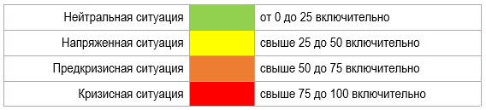

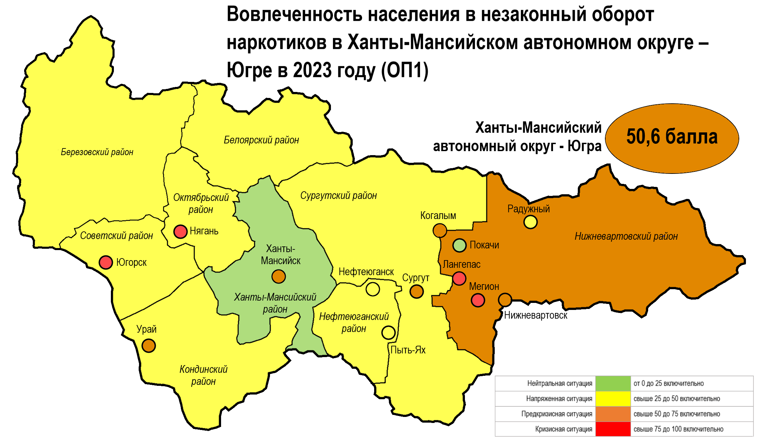
Рис.16. Критерий оценки развития наркоситуации по оценочному показателю наркоситуации
«ОП1. Вовлеченность населения в незаконный оборот наркотиков» (картограмма)
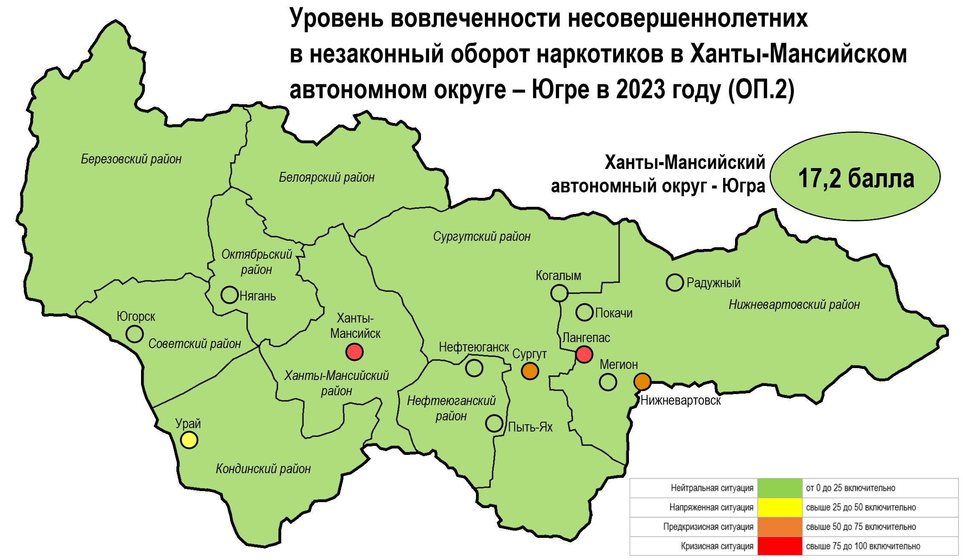
Рис. 17. Критерий оценки развития наркоситуации по оценочному показателю наркоситуации
«ОП.2. Уровень вовлеченности несовершеннолетних в незаконный оборот наркотиков» (картограмма)
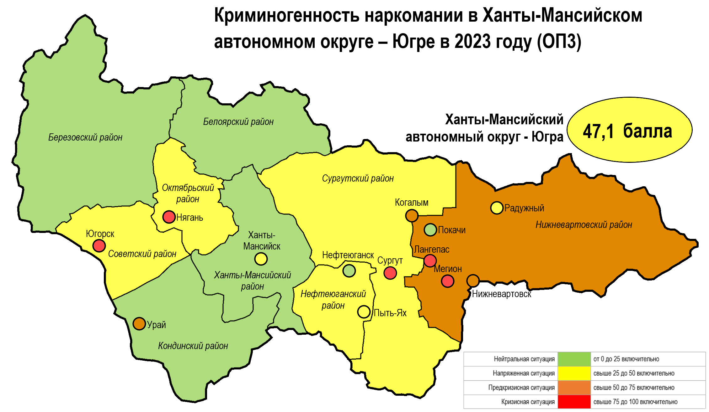
Рис. 18. Критерий оценки развития наркоситуации по оценочному показателю наркоситуации
«ОП3. Криминогенность наркомании» (картограмма)
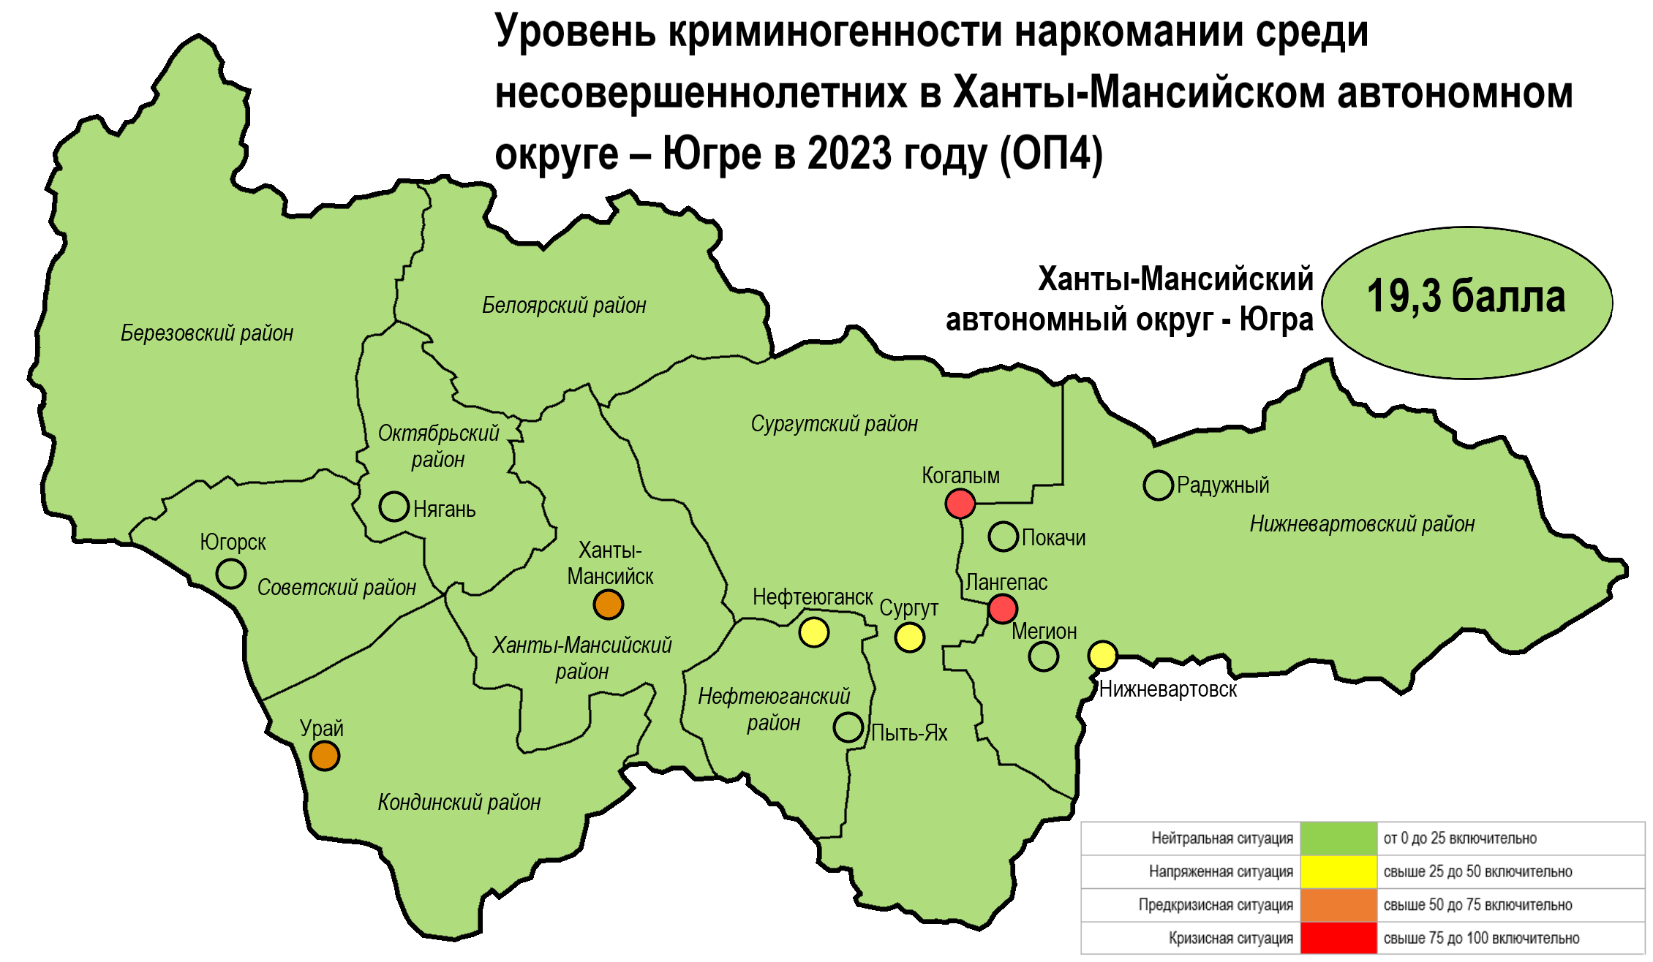
Рис. 19. Критерий оценки развития наркоситуации по оценочному показателю наркоситуации
«ОП4. Уровень криминогенности наркомании среди несовершеннолетних» (картограмма)
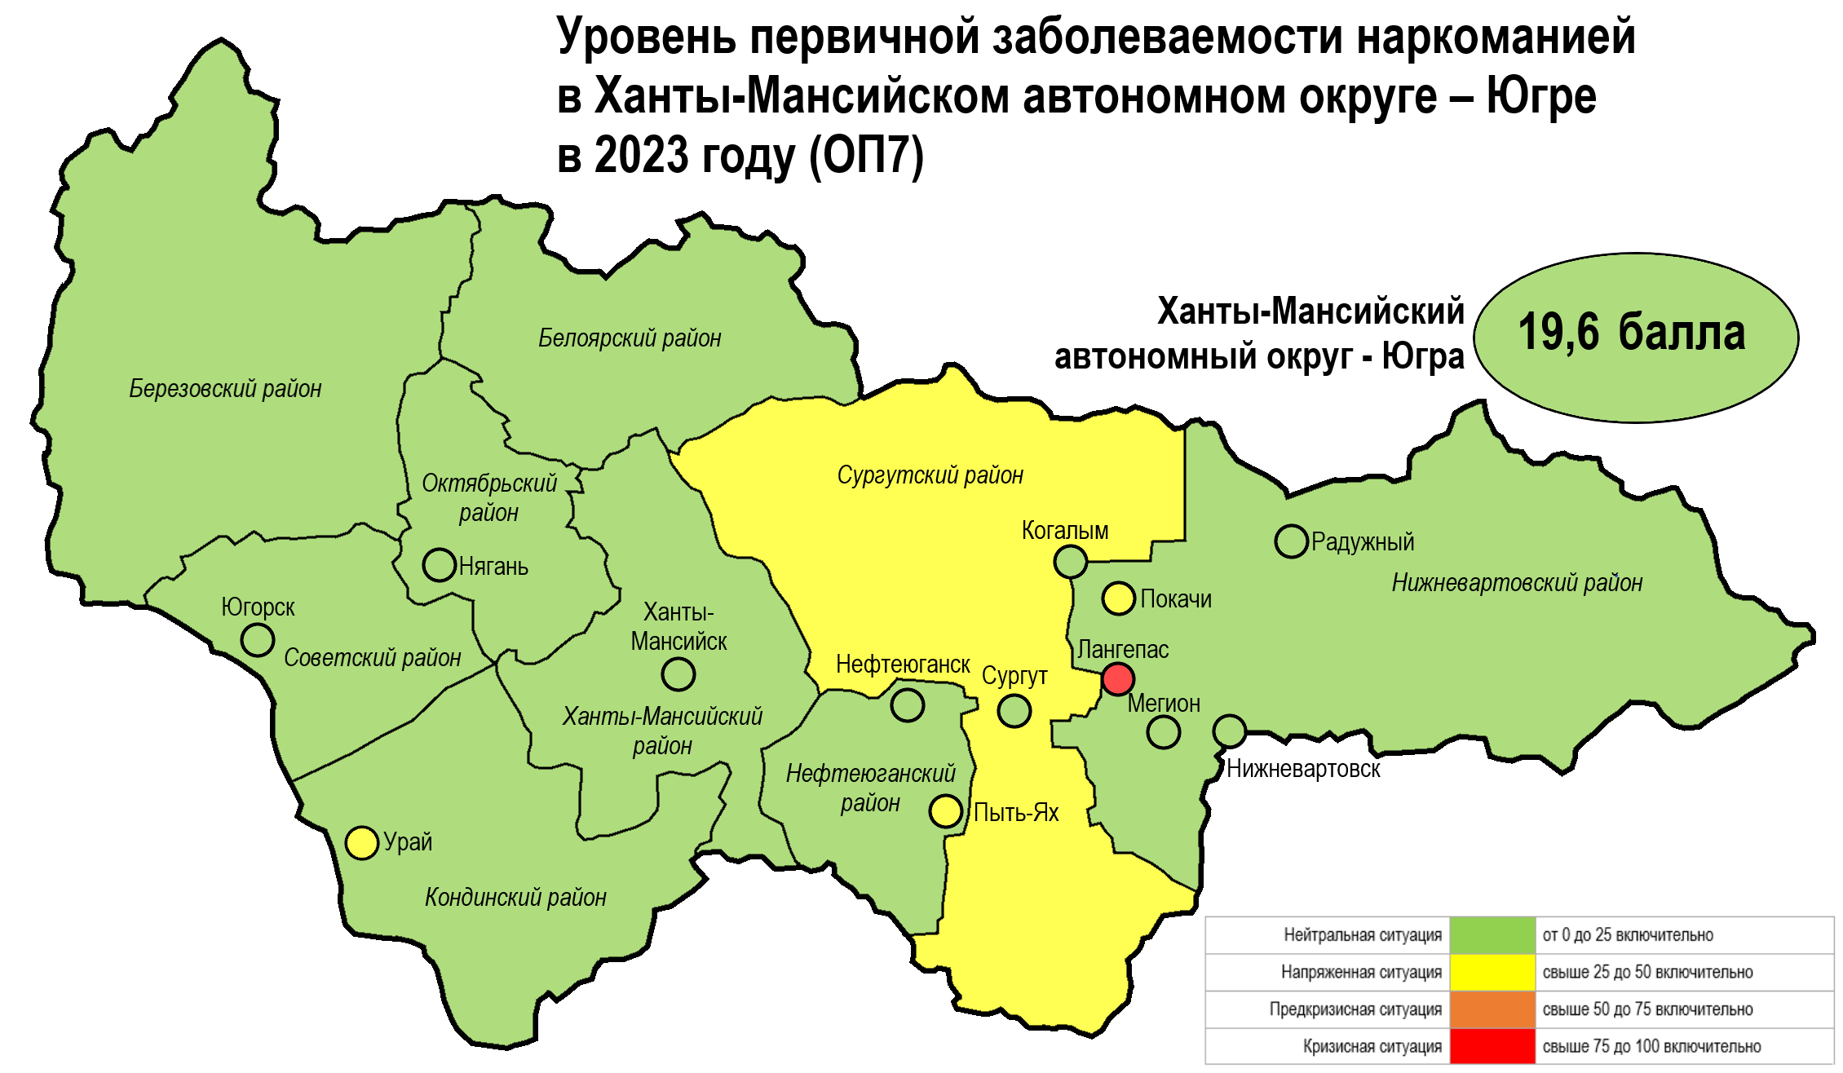
Рис. 20. Критерий оценки развития наркоситуации по оценочному показателю наркоситуации
«ОП7. Уровень первичной заболеваемости наркоманией» (картограмма)
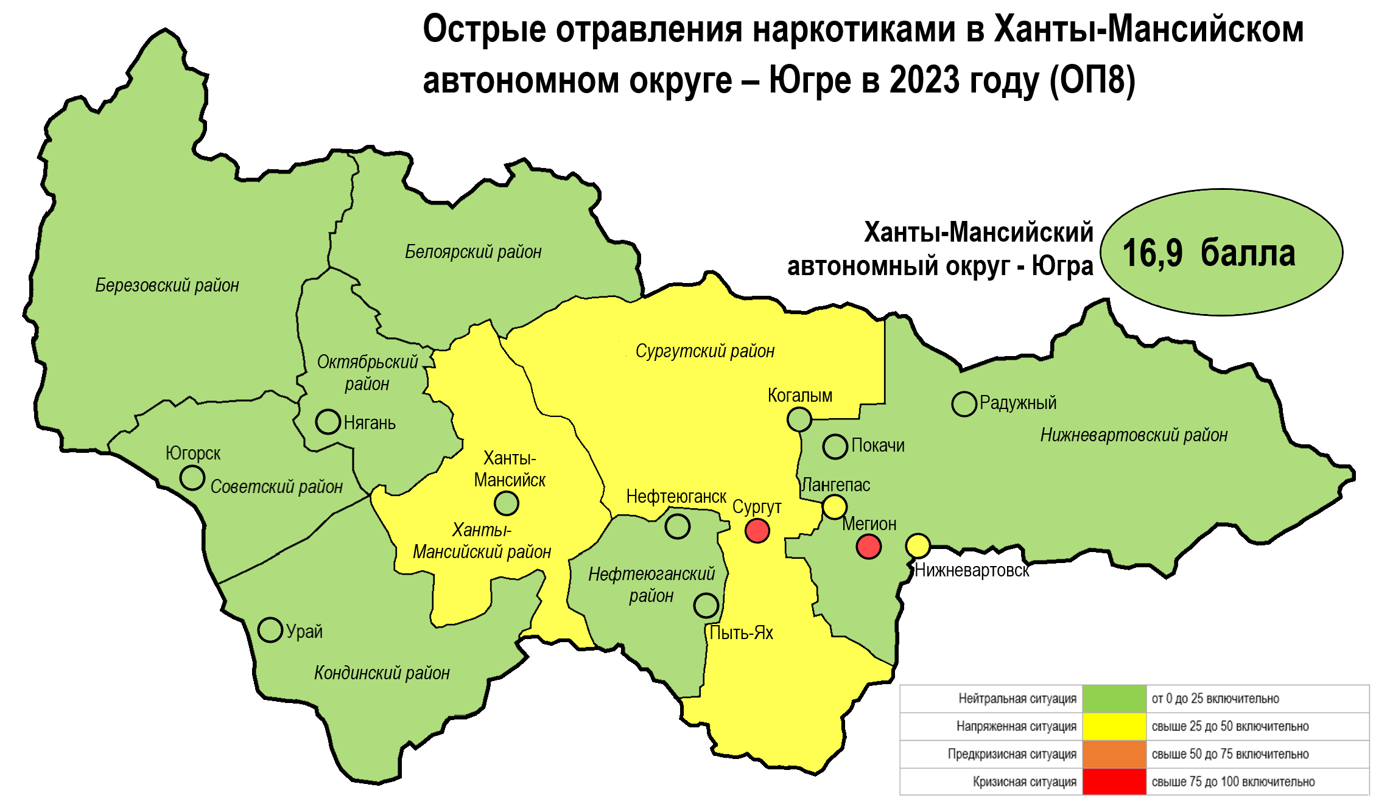
Рис. 21. Критерий оценки развития наркоситуации по оценочному показателю наркоситуации
«ОП8. Острые отравления наркотиками» (картограмма)
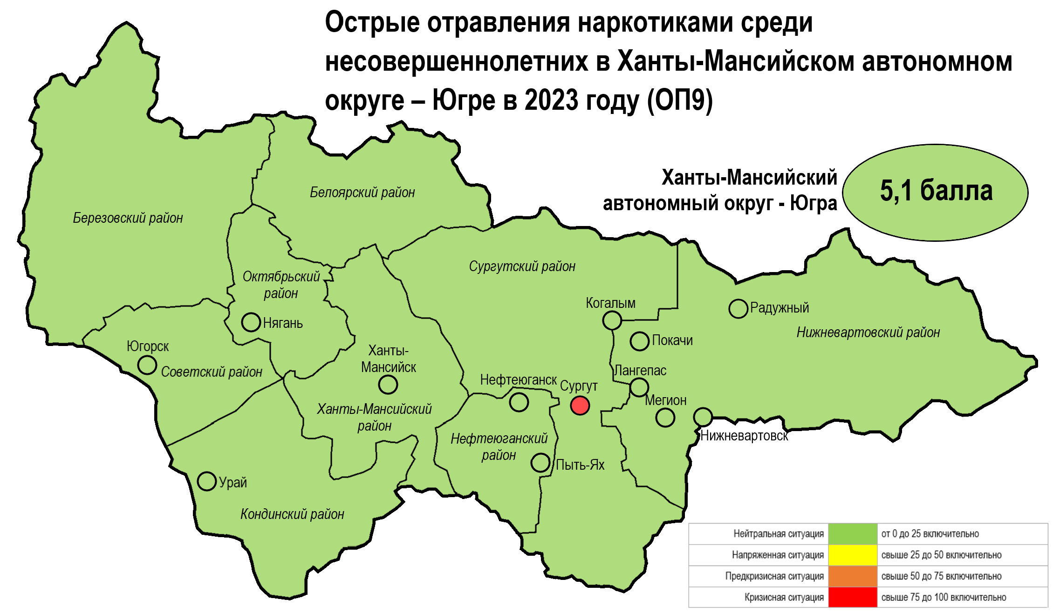
Рис. 22. Критерий оценки развития наркоситуации по оценочному показателю наркоситуации
«ОП9. Острые отравления наркотиками среди несовершеннолетних» (картограмма)
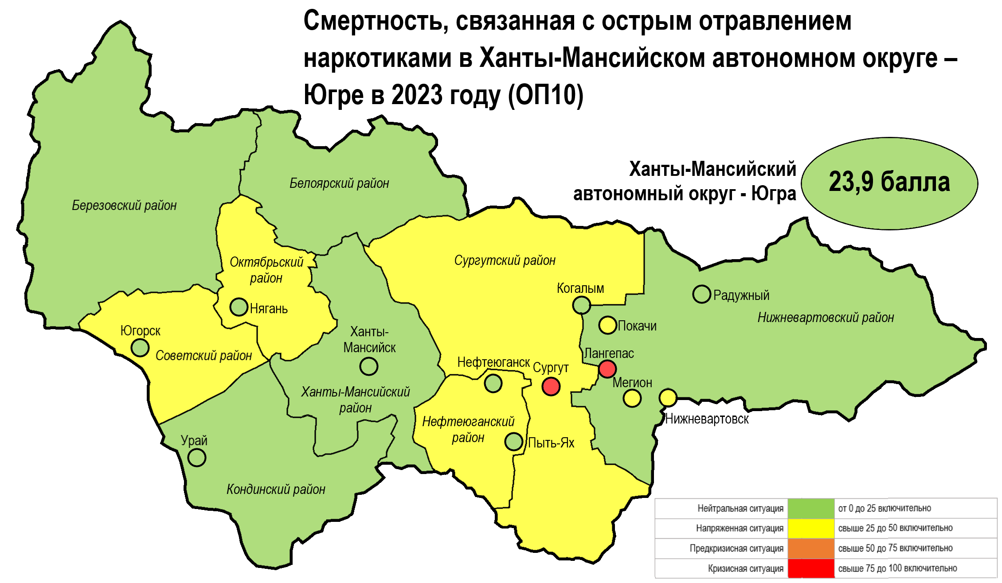
Рис. 23. Критерий оценки развития наркоситуации по оценочному показателю наркоситуации
«ОП10. Смертность, связанная с острым отравлением наркотиками» (картограмма)
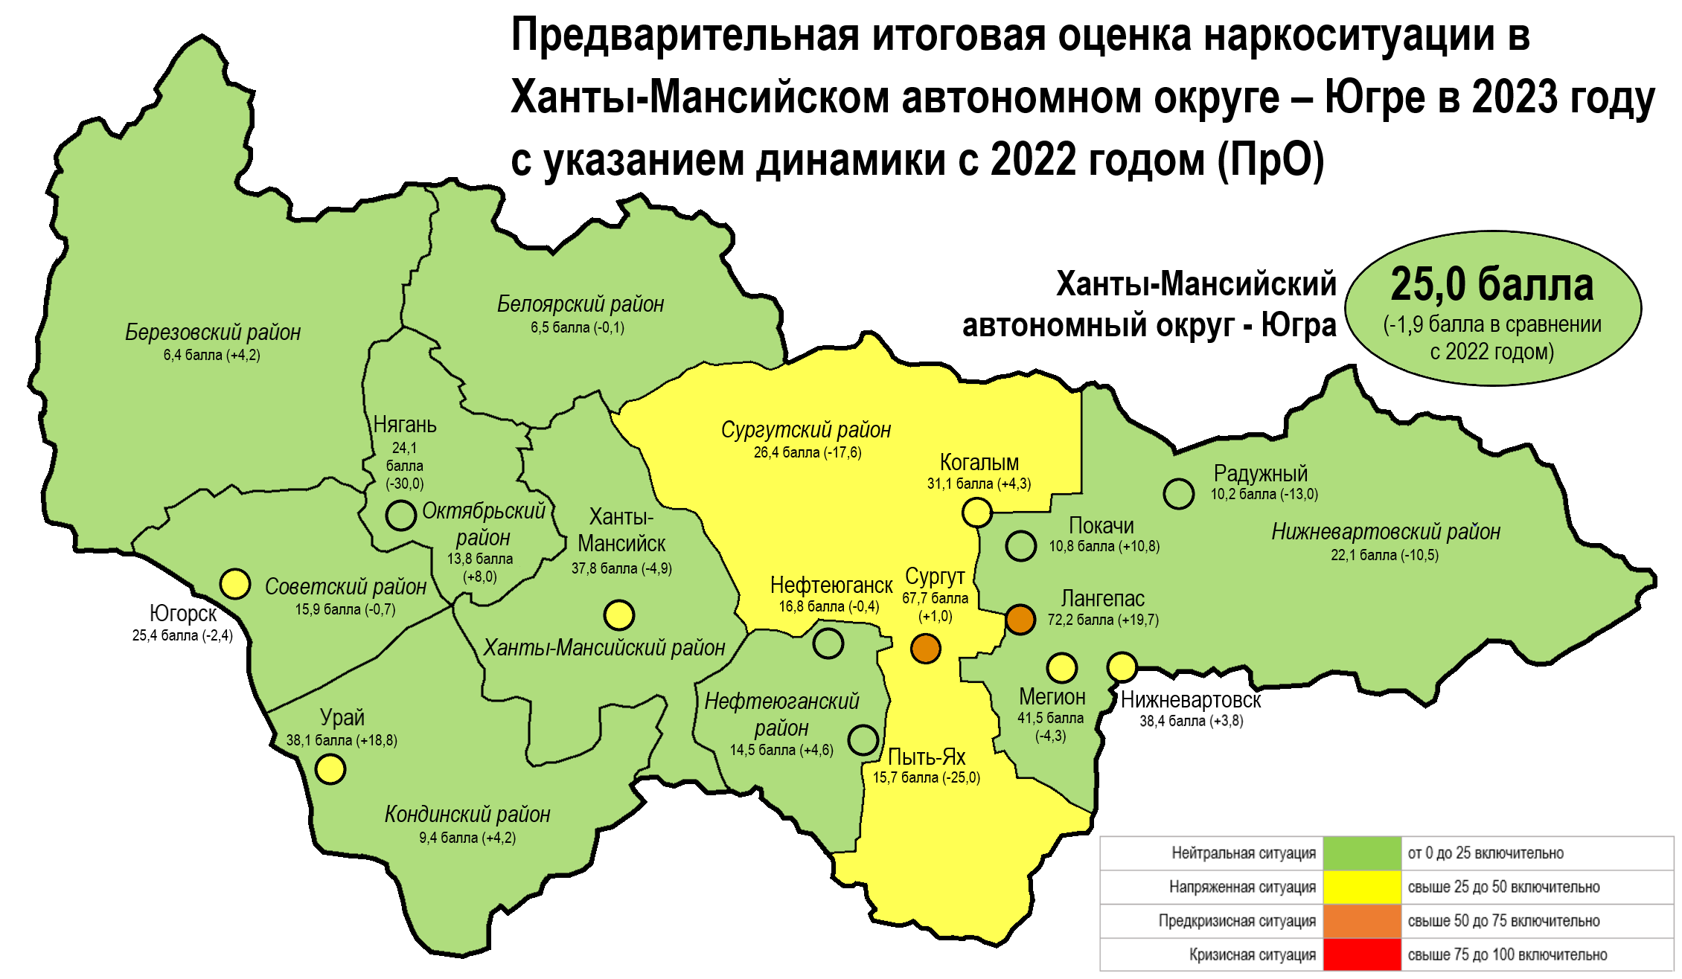
Рис. 24. Предварительная итоговая оценка наркоситуации в динамике (картограмма)

Таблица 8
Предварительная итоговая оценка наркоситуации в разрезе муниципальных образований
ХМАО-Югры в динамике за 2021-2023 годы, в баллах
Муниципальное образование | ПрО. Предварительная итоговая оценка |  |  | Динамика показателя за 2021-2023 гг.
 | 2021 год | 2022 год | 2023 год | 2022 г. к значению 2021 года | 2023 г. к значению 2022 года | 2023 г. к значению 2021 года
Ханты-Мансийский автономный округ - Югра | 29,2 | 26,8 | 25,0 | -2,4 | -1,9 | -4,3
г. Ханты-Мансийск | 44,5 | 42,7 | 37,8 | -1,8 | -4,9 | -6,7
г. Когалым | 62,8 | 26,8 | 31,1 | -36,0 | 4,3 | -31,7
г. Лангепас | 36,5 | 52,6 | 72,2 | 16,0 | 19,7 | 35,7
г. Мегион | 53,5 | 45,8 | 41,5 | -7,7 | -4,3 | -12,0
г. Нефтеюганск | 19,6 | 17,2 | 16,8 | -2,3 | -0,4 | -2,7
г. Нижневартовск | 35,3 | 34,6 | 38,4 | -0,7 | 3,8 | 3,1
г. Нягань | 35,8 | 54,1 | 24,1 | 18,3 | -30,0 | -11,7
г. Покачи | 4,1 | 0,0 | 10,8 | -4,1 | 10,8 | 6,7
г. Пыть-Ях | 35,3 | 40,6 | 15,7 | 5,3 | -25,0 | -19,7
г. Радужный | 23,6 | 23,2 | 10,2 | -0,4 | -13,0 | -13,5
г. Сургут | 51,6 | 66,7 | 67,7 | 15,1 | 1,0 | 16,1
г. Урай | 36,3 | 19,3 | 38,1 | -17,0 | 18,8 | 1,8
г. Югорск | 27,7 | 27,8 | 25,4 | 0,0 | -2,4 | -2,4
Белоярский район | 9,2 | 6,6 | 6,5 | -2,6 | -0,1 | -2,8
Березовский район | 10,4 | 2,2 | 6,4 | -8,1 | 4,2 | -3,9
Кондинский район | 2,4 | 5,2 | 9,4 | 2,8 | 4,2 | 7,0
Нефтеюганский район | 34,4 | 9,8 | 14,5 | -24,6 | 4,6 | -19,9
Нижневартовский район | 34,9 | 32,6 | 22,1 | -2,4 | -10,5 | -12,8
Октябрьский район | 13,6 | 5,8 | 13,8 | -7,8 | 8,0 | 0,2
Советский район | 28,0 | 16,5 | 15,9 | -11,4 | -0,7 | -12,1
Сургутский район | 43,1 | 44,0 | 26,4 | 0,9 | -17,6 | -16,7
Ханты-Мансийский район | 0,0 | 15,7 | 4,3 | 15,7 | -11,4 | 4,3

Таким образом, значение предварительной итоговой оценки за 2023 год позволяет интерпретировать наркоситуацию в Ханты-Мансийском автономном округе – Югре как нейтральную (25,0 балла из 100 возможных). В сравнении с 2021 годом ситуация улучшилась (-4,3 балла).
Наиболее серьезная – предкризисная – обстановка зафиксирована в 2023 году в городах Лангепас (72,2 балла из 100 возможных) и Сургуте (67,7 балла).
Напряженная наркоситуация определилась для таких муниципальных образований как города Ханты-Мансийск, Когалым, Мегион, Нижневартовск, Урай, Югорск и Сургутский район.
Нейтральная характеристика наркоситуации в 2023 году зафиксирована в таких муниципальных образованиях как города Нефтеюганск, Нягань, Покачи, Пыть-Ях, Радужный; Белоярский, Березовский, Кондинский, Нефтеюганский, Нижневартовский, Октябрьский, Советский, Ханты-Мансийский районы.
В сравнении с 2021-2022 годами устойчивая положительная динамика значений предварительной итоговой оценки в 2023 году зафиксирована в городах Ханты-Мансийск, Мегион, Нефтеюганск, Радужный, в Белоярском, Нижневартовском, Советском районах; последовательное ухудшение оценки – в городе Лангепас и Кондинстком районе.

9. Краткосрочное (1 год) прогнозирование развития наркоситуации

Проведенный анализ оперативной обстановки на территории Ханты- Мансийского автономного округа – Югры показал, что основными факторами, влияющими на ее развитие, продолжают оставаться географическое положение, социально-экономическая и демографическая ситуация, развитая транспортная инфраструктура и миграционная ситуация.
В 2024 году на чёрном рынке Югры сохранится доминирование синтетических наркотиков, при этом продолжится тенденция увеличения оборота героина и метадона, что будет способствовать сохранению напряженной ситуации, связанной со смертностью вследствие передозировки наркотиками.
Значительное влияние на структуру наркорынка и незаконный сбыт наркотиков сохранят преступные группы, в состав которых входят иностранные граждане, как правило, выходцы из стран СНГ.
Со стороны преступных групп продолжится активная вербовка и вовлечение в незаконный сбыт наркотиков иностранных граждан, преимущественно выходцев из стран СНГ, а также жителей других регионов России и подростков.
Существенных изменений тактики незаконного сбыта наркотиков, способов сокрытия и маршрутов поставок подконтрольных веществ в ближайшей перспективе не предвидится. Сохранится практика организации преступными формированиями каналов поступления в Югру наркотических средств и психотропных веществ различными видами транспорта (преимущественно автотранспортом) из других регионов Российской Федерации, в том числе расположенных в пределах Уральского федерального округа.
В целях конспирации наркоторговцы продолжат оборудовать свои площадки по продаже наркотиков, в так называемой «теневой» части сети Интернет, сохраняя свою анонимность при помощи TOR-браузеров и VPN-соединений.
Принимая во внимание отсутствие на территории региона собственной сырьевой базы, а также неблагоприятные климатические условия (переувлажнение, низкие температуры, недостаточная освещенность, длительные временные сроки весенне-летнего половодья и раннеосенние заморозки), факты незаконного культивирования наркосодержащих растений в условиях открытого грунта, в целях дальнейшего изготовления наркотиков, будут практически исключены. Сохранятся единичные факты культивирования наркосодержащих растений в искусственно созданных условиях (жилых помещениях, а также гаражах и теплицах).
Учитывая отсутствие на территории Югры свободного доступа к прекурсорам, химическим реактивам и специализированному химическому оборудованию, изготовление наркотиков синтетического ряда остается возможным только из материалов (реагенты, оборудование и т.д.) получаемых транспортными и почтовыми компаниями, при этом такие факты практически исключены или будут носить единичный характер.
В 2024 году сохранится риск вовлечения подростков в потребление лекарственных препаратов, обладающих специфическим действием на нервную систему. Распространение в молодежной среде употребления лекарственных препаратов, обладающих специфическим действием на нервную систему, а также прием препаратов, вызывающих токсическое опьянение вследствие приема в сверхтерапевтической дозировке, ведет к формированию лекарственной зависимости, которая учитывается в рамках полинаркомании, а также пагубного употребления ненаркотических психоактивных веществ.
Несовершеннолетние, наблюдающиеся у врачей-психиатров-наркологов, по данным анамнеза ранее принимали препараты «Тропикамид» и «Лирика» преимущественно в сочетанном варианте. «Заградительные» мероприятия, направленные на недопущение реализации несовершеннолетним, а также запрет на безрецептурный отпуск данных препаратов аптечной сетью, позволили сократить факты употребления лекарственных препаратов в 2023 году. Однако при условии сохранения возможности незаконной реализации лекарственных препаратов, оказывающих влияние на работу центральной нервной системы, метаболических препаратов, для лиц, кто находится в поиске новых форм достижения состояния опьянения, сохраняются возможности для приобретения таких групп веществ. Кроме того, в последние годы происходит «искусственная» накачка медиапространства информацией о «возможности» приема ядовитых грибов – мухоморов, так называемый «микродозинг», а также популяризация устройств и систем доставки никотина в организм. На этом фоне периодически публикуются данные о возможности использования различных наркотических средств и психотропных веществ посредством «вейпов».
В 2024 году сохранится риск вовлечения в потребление психоактивных веществ на фоне роста толерантности при употреблении несовершеннолетними никотин-содержащих изделий (снюсы, насвай, «вейпы», «фит», снафф и т.д.).
Таким образом, сохранение усилий по контролю за соблюдением регламентированного отпуска лекарственных препаратов по рецептурным бланкам, учету таких лекарственных средств, а также неотвратимость наказания недобросовестных представителей аптечных сетей должны уменьшить доступность контрафактных лекарственных веществ без назначения врача в свободном доступе.
В 2024 году серьезную проблему будут представлять психотические расстройства, вызываемые употреблением «дизайнерских» наркотиков и угнетение работы жизненно важных систем организма, вызываемые группой наркотических веществ опиатного ряда.
Психотическое состояние – это проявление качественного сбоя в работе нервной системы, в результате токсического и наркогенного действия. Сами психотические расстройства носят временный, функциональный характер, имитируют клинику психических заболеваний (шизофрении и других острых психозов) и приводят к переструктурированию работы нервной системы. Отсюда ближайшими последствиями являются выраженное снижение волевого и энергетического потенциала, снижение когнитивных функций, а в отдаленных перспективах – развитие психоорганического симптомокомплекса, с деградацией нервной ткани и изменением поведения потребителя синтетических наркотиков, особенно с токсическим компонентом опьянения.
Смертельные отравления наркотическими средствами группы опиатов возникают чаще всего из-за угнетения функционирования дыхательного центра, что приводит к урежению частоты дыхания, гипоксии и, как следствие, без вмешательства, остановке дыхательной деятельности. Таким образом, можно прогнозировать при дальнейшем замещении в классе потребляемых наркотических средств на синтетические опиоиды (в том числе метадон) увеличение числа смертельных отравлений и развитие психотической симптоматики.
Эффективность мероприятий по противодействию распространения наркотических средств, особенно синтетического происхождения, посредством интернет-площадок приведет к снижению возможности приобретения синтетических «дизайнерских» наркотиков.
Предполагается, что без эффективных и действенных мероприятий по ограничению со стороны специалистов IT-сектора и кибербезопасности, бесконтактный способ распространения наркотических средств и психотропных веществ посредством интернет-магазинов теневого сегмента интернета сохранит и укрепит свою значимость, что может привести к избыточному предложению новых видов психоактивных веществ, либо психоактивных лекарственных препаратов для целей немедицинского потребления.
Анализируя статистические показатели наркологической службы Ханты-Мансийского автономного округа – Югры, текущую наркоситуацию, можно предполагать тенденции к незначительному увеличению общей и первичной заболеваемости наркоманиейVPN-соединений Югры, текущую наркоситуацию, можно предполагать тенденции к незначительному увеличению общей и первичной заболеваемости наркоманией, общей и первичной заболеваемости пагубного употребления наркотиков в краткосрочной перспективе.

10. Проекты управленческих решений и предложения по оздоровлению наркоситуации в автономном округе и в Российской Федерации в целом

- Предлагается внести изменения в статьи 14 – 16 Федерального закона от 06.10.2003 № 131-ФЗ, предусматривающие закрепление за органами местного самоуправления полномочий (вопрос местного значения либо право) по профилактике наркомании. В современных условиях муниципальные образования, получающие из регионального бюджета дотации на выравнивание бюджетной обеспеченности, не имеют правовых оснований для финансирования подобного рода мероприятий, более того бюджетное законодательство запрещает финансовое обеспечение полномочий, не относящихся к вопросам местного значения.
- Предлагается рассмотреть целесообразность изменения Методики и порядка осуществления мониторинга и оценки, а также критериев оценки развития наркоситуации в Российской Федерации и ее субъектах в целях устранения возникающих при оценке наркоситуации противоречий.
В соответствии с Методикой одним из показателей, характеризующих состояние наркоситуации, является «уровень первичной заболеваемости наркологическими расстройствами, связанными с употреблением наркотиков». Правовой механизм побуждения наркопотребителей к прохождению по решению суда лечения наркотической зависимости, медицинской и социальной реабилитации обоснован подпунктом «к» пункта 11 Стратегии реализации государственной антинаркотической политики до 2030 года. Повышение эффективности правового механизма побуждения к лечению от наркомании прямо влияет на состояние указанного показателя наркоситуации.
В практической деятельности указанное влияние характеризуется следующим: чем выше эффективность правового механизма побуждения к лечению от наркомании и, соответственно, выше значение показателя «уровень первичной заболеваемости наркологическими расстройствами, связанными с употреблением наркотиков», тем хуже оценивается наркоситуация. Таким образом, предлагается усовершенствовать алгоритм формирования и учета показателя «уровень первичной заболеваемости наркологическими расстройствами, связанными с употреблением наркотиков».
3. Предлагается установить нормативными правовыми актами Российской Федерации ограничения эфирного времени проката в СМИ (в первую очередь – телевидение, радио) рекламы лекарственных препаратов, обладающих действием на центральную нервную систему (обезболивающие, успокоительные, антидепрессанты).
4. В соответствии с нормативными правовыми актами Российской Федерации, регулирующими вопросы социальной и культурной адаптации и интеграции иностранных граждан, предлагается поручить соответствующим федеральным органам исполнительной власти разработку и подготовку изменений в нормативные правовые акты, направленных на формирование единой (и единственной) всероссийской электронной площадки для иностранных граждан и ответственность за ее эффективное функционирование.
Единая всероссийская электронная площадка должна, в том числе включать:
дистанционное (онлайн) обучение иностранных граждан правовым основам административного и уголовного законодательства Российской Федерации, предусматривающим ответственность за немедицинское потребление наркотических средств и психотропных веществ, а также за их незаконный оборот;
проведение экзамена и оценки полученных знаний, достаточных для формирования и соблюдения необходимых поведенческих шаблонов и законопослушного пребывания на территории Российской Федерации.
5. При реализации региональных и муниципальных мероприятий по социальной и культурной адаптации и интеграции иностранных граждан, предусматривать меры по повышению уровня их информированности об ответственности за совершение правонарушений и преступлений в сфере незаконного оборота наркотиков.
6. Развитие досуговой и спортивно-массовой инфраструктуры в муниципальных образованиях автономного округа с учетом потребностей населения, в том числе предусматривающей предоставление общедоступных бесплатных услуг.
7. Реализация проектов, в том числе общественными организациями и инициативными гражданами, по профилактике вовлечения несовершеннолетних в незаконный оборот наркотиков, а также по своевременному выявлению подростков, потребляющих указанные вещества.
8. Совершенствование деятельности по повышению мотивации лиц, потребляющих наркотические средства, к обращению на ранних этапах за наркологической помощью, а также побуждению данных лиц к прохождению медицинской и социальной реабилитации.
9. Расширение форм и интенсивности взаимодействия органов системы профилактики наркомании с представителями информационного и масс-медиа пространства (средства массовой информации, рекламные агентства, блогеры и пр.), направленное на популяризацию здорового образа жизни; информирование о возможностях обучения новым знаниям и умениям, или развития имеющихся навыков и талантов; поддержку активной гражданской позиции у каждого жителя Югры, а также просвещение населения о последствиях и ответственности в связи с незаконным оборотом психоактивных веществ (административная и уголовная ответственность, проблемы в семейных отношениях, трудовая дезадаптация, личностная деградация).
10. Продолжить развитие и поддержку волонтерского антинаркотического движения в Ханты-Мансийском автономном
округе – Югре, в том числе при осуществлении антинаркотической пропаганды, разъяснении ответственности за совершение правонарушений и преступлений в сфере незаконного оборота наркотиков, выявлении и пресечении распространения запрещенной информации (настенная реклама, интернет-контент и т.д.).
11. Продолжить совершенствование материально-технической базы медицинских организаций наркологического профиля и подразделений наркологического профиля в медицинских организациях общего профиля, поддержание деятельности медицинских реабилитационных центров и отделений.
12. Антинаркотическим комиссиям муниципальных образований:
на основании результатов мониторинга наркоситуации за 2023 год, определить направления деятельности, мероприятия и целевые показатели их реализации по улучшению наркоситуации в 2024 году. Внести соответствующие изменения в муниципальные нормативные правовые и распорядительные акты (программы, планы и т.д.);
совместно с учреждениями здравоохранения, социальной защиты населения, негосударственными реабилитационными центрами организовать информационно-разъяснительную работу с наркозависимыми, находящимся в стационарном лечении в наркологических учреждениях, по их мотивации на дальнейшее прохождение реабилитации и ресоциализации;
во взаимодействии с территориальными подразделениями органов внутренних дел, субъектами профилактики наркомании определить совместные меры по обеспечению исполнения наркопотребителями судебных решений о прохождении лечения, медицинской и социальной реабилитации.

Статистический ежегодник: Стат. сб. Ханты-Мансийский автономный округ – Югра в 2-х частях. Ч II. (2017-2022)/ Управление Федеральной службы государственной статистики по Тюменской области, Ханты-Мансийскому автономному округу – Югре и Ямало-Ненецкому автономному округу. – Т., 2023.
О финансовом состоянии организаций Ханты-Мансийского автономного округа - Югры за январь-декабрь 2023 года. URL: https://72.rosstat.gov.ru/news/document/232263
Основные показатели социально-экономического положения Ханты-Мансийского автономного округа – Югры в январе-декабре 2023 года. URL: https://72.rosstat.gov.ru/news/document/231177
Статистический ежегодник: Стат. сб. Ханты-Мансийский автономный округ – Югра в 2-х частях. Ч II. (2017-2022)/ Управление Федеральной службы государственной статистики по Тюменской области, Ханты-Мансийскому автономному округу – Югре и Ямало-Ненецкому автономному округу. – Т., 2023.
Об индексе промышленного производства в Ханты-Мансийском автономном округе - Югре в январе-декабре 2023 года. URL: https://72.rosstat.gov.ru/news/document/230778
Статистический ежегодник: Стат. сб. Ханты-Мансийский автономный округ – Югра в 2-х частях. Ч II. (2017-2022)/ Управление Федеральной службы государственной статистики по Тюменской области, Ханты-Мансийскому автономному округу – Югре и Ямало-Ненецкому автономному округу. – Т., 2023.
Основные показатели социально-экономического положения Ханты-Мансийского автономного округа – Югры в январе-декабре 2023 года. URL: https://72.rosstat.gov.ru/news/document/231177
Статистический ежегодник: Стат. сб. Ханты-Мансийский автономный округ – Югра в 2-х частях. Ч II. (2017-2022)/ Управление Федеральной службы государственной статистики по Тюменской области, Ханты-Мансийскому автономному округу – Югре и Ямало-Ненецкому автономному округу. – Т., 2023.
Основные показатели социально-экономического положения Ханты-Мансийского автономного округа – Югры в январе-декабре 2023 года. URL: https://72.rosstat.gov.ru/news/document/231177
Об изменении потребительских цен и тарифов в Ханты-Мансийском автономном округе – Югре в декабре 2023 года. URL: https://72.rosstat.gov.ru/news/document/229383
Статистический ежегодник: Стат. сб. Ханты-Мансийский автономный округ – Югра в 2-х частях. Ч II. (2017-2022)/ Управление Федеральной службы государственной статистики по Тюменской области, Ханты-Мансийскому автономному округу – Югре и Ямало-Ненецкому автономному округу. – Т., 2023.
Основные показатели социально-экономического положения Ханты-Мансийского автономного округа – Югры в январе-декабре 2023 года. URL: https://72.rosstat.gov.ru/news/document/231177
По данным Росстата за 2021 год от URL: https://www.fedstat.ru/indicator/42095.
Отчет Губернатора ХМАО - Югры от 30.11.2023 "О работе Правительства Югры за 2023 год, инвестиционное послание, обращение Губернатора Югры к жителям автономного округа, представителям общественности и депутатам Думы Югры». URL: https://admhmao.ru/gubernator/vystupleniya-i-intervyu/vystupleniya-i-obrashcheniya/?ELEMENT_ID=9542308
Статистический ежегодник: Стат. сб. Ханты-Мансийский автономный округ – Югра в 2-х частях. Ч II. (2017-2022)/ Управление Федеральной службы государственной статистики по Тюменской области, Ханты-Мансийскому автономному округу – Югре и Ямало-Ненецкому автономному округу. – Т., 2023.
Основные показатели социально-экономического положения Ханты-Мансийского автономного округа – Югры в январе-декабре 2023 года. URL: https://72.rosstat.gov.ru/news/document/231177
Статистический ежегодник: Стат. сб. Ханты-Мансийский автономный округ – Югра в 2-х частях. Ч II. (2017-2022)/ Управление Федеральной службы государственной статистики по Тюменской области, Ханты-Мансийскому автономному округу – Югре и Ямало-Ненецкому автономному округу. – Т., 2023.
Основные показатели социально-экономического положения Ханты-Мансийского автономного округа – Югры в январе-декабре 2023 года. URL: https://72.rosstat.gov.ru/news/document/231177
Отчет Губернатора ХМАО - Югры от 30.11.2023 "О работе Правительства Югры за 2023 год, инвестиционное послание, обращение Губернатора Югры к жителям автономного округа, представителям общественности и депутатам Думы Югры». URL: https://admhmao.ru/gubernator/vystupleniya-i-intervyu/vystupleniya-i-obrashcheniya/?ELEMENT_ID=9542308
Там же.
Отчет Губернатора ХМАО - Югры от 30.11.2023 "О работе Правительства Югры за 2023 год, инвестиционное послание, обращение Губернатора Югры к жителям автономного округа, представителям общественности и депутатам Думы Югры». URL: https://admhmao.ru/gubernator/vystupleniya-i-intervyu/vystupleniya-i-obrashcheniya/?ELEMENT_ID=9542308
Численность и миграция населения Российской Федерации в 2022 году. Стат. бюл. / Росстат. 2023. URL: https://rosstat.gov.ru/compendium/document/13283
Демографическое самочувствие регионов России. Национальный демографический доклад — 2023 / Т.К. Ростовская, А.А. Шабунова [и др.]; отв. ред. Т.К. Ростовская, А. А. Шабунова; ФНИСЦ РАН. — Вологда: Вологодский научный центр, 2024.
Основные показатели социально-экономического положения Ханты-Мансийского автономного округа – Югры в январе-декабре 2023 года. URL: https://72.rosstat.gov.ru/news/document/231177
Приказ Министерства здравоохранения РФ от 30 июля 2019 г. N 573н "О внесении изменений в приложения N 1 и 2 к приказу Министерства здравоохранения Российской Федерации от 30 декабря 2015 г. N 1034н "Об утверждении Порядка оказания медицинской помощи по профилю "психиатрия-наркология" и Порядка диспансерного наблюдения за лицами с психическими расстройствами и (или) расстройствами поведения, связанными с употреблением психоактивных веществ".
Здесь и далее - АППГ (аббр.) - аналогичный период прошлого года.
http://кцсонгелиос.рф
https://gar86.tmweb.ru/
http://kcson-viktoria.hmansy.socinfo.ru/
https://depsr.admhmao.ru/sotsialnoe-obsluzhivanie-naseleniya/antinarkoticheskaya-deyatelnost/1085018/reestr-negosudarstvennykh-organizatsiy-osushchestvlyayushchikh-kompleksnuyu-reabilitatsiyu-i-resotsi/
Утверждена постановлением Правительства Ханты-Мансийского автономного округа - Югры от 31.10.2021 № 467-п "О государственной программе Ханты-Мансийского автономного округа - Югры "Современное здравоохранение" (с изменениями и дополнениями)
Закон Ханты-Мансийского АО - Югры от 9 декабря 2004 г. N 76-оз "О гарантиях и компенсациях для лиц, проживающих в Ханты-Мансийском автономном округе - Югре, работающих в государственных органах и государственных учреждениях Ханты-Мансийского автономного округа - Югры, территориальном фонде обязательного медицинского страхования Ханты-Мансийского автономного округа - Югры" (в части предоставления компенсаций на оплату проезда к месту отдыха и обратно к месту жительства, раз в два года).
Приказ Департамента здравоохранения Ханты-Мансийского АО - Югры от 29 октября 2015 г. N 13-нп "Об утверждении положения об установлении системы оплаты труда работников медицинских организаций, подведомственных Департаменту здравоохранения Ханты-Мансийского автономного округа - Югры".

